ESCUELA TÉCNICA SUPERIOR DE INGENIERÍA INFORMÁTICA

GRADUADO EN INGENIERÍA DEL SOFTWARE

**APLICACIÓN MÓVIL PARA LA MONITORIZACIÓN DE TRATAMIENTOS SANITARIOS**

**MOBILE APP FOR HEALTHCARE TREATMENT TRACKING**

Realizado por

**Javier Jordán Luque**

Tutorizado por

**Francisco José Jaime Rodríguez**

Departamento

**Lenguajes y Ciencias de la Computación**

UNIVERSIDAD DE MÁLAGA

MÁLAGA, JULIO DE 2024

Fecha defensa: 7 de julio de 2024

Resumen

Lorem ipsum dolor sit amet, consectetuer adipiscing elit. Aenean commodo ligula eget dolor. Aenean massa. Cum sociis natoque penatibus et magnis dis parturient montes, nascetur ridiculus mus. Donec quam felis, ultricies nec, pellentesque eu, pretium quis, sem. Nulla consequat massa quis enim. Donec pede justo, fringilla vel, aliquet nec, vulputate eget, arcu. In enim justo, rhoncus ut, imperdiet a, venenatis vitae, justo. Nullam dictum felis eu pede mollis pretium. Integer tincidunt. Cras dapibus. Vivamus elementum semper nisi. Aenean vulputate eleifend tellus. Aenean leo ligula, porttitor eu, consequat vitae, eleifend ac, enim. Aliquam lorem ante, dapibus in, viverra quis, feugiat a, tellus. Phasellus viverra nulla ut metus varius laoreet. Quisque rutrum. Aenean imperdiet. Etiam ultricies nisi vel augue. Curabitur ullamcorper ultricies nisi. Nam eget dui. Etiam rhoncus. Maecenas tempus, tellus eget condimentum rhoncus, sem quam semper libero, sit amet adipiscing sem neque sed ipsum. Nam quam nunc, blandit vel, luctus pulvinar, hendrerit id, lorem. Maecenas nec odio et ante tincidunt tempus. Donec vitae sapien ut libero venenatis faucibus. Nullam quis ante. Etiam sit amet orci eget eros faucibus tincidunt. Duis leo. Sed fringilla mauris sit amet nibh. Donec sodales sagittis magna. Sed consequat, leo eget bibendum sodales, augue velit cursus nunc.

**Palabras clave:**

Sanidad, Tratamientos, Aplicación Móvil, etc.

Abstract

Mismo resumen en Inglés. Lorem ipsum dolor sit amet, consectetuer adipiscing elit. Aenean commodo ligula eget dolor. Aenean massa. Cum sociis natoque penatibus et magnis dis parturient montes, nascetur ridiculus mus. Donec quam felis, ultricies nec, pellentesque eu, pretium quis, sem. Nulla consequat massa quis enim. Donec pede justo, fringilla vel, aliquet nec, vulputate eget, arcu. In enim justo, rhoncus ut, imperdiet a, venenatis vitae, justo. Nullam dictum felis eu pede mollis pretium. Integer tincidunt. Cras dapibus. Vivamus elementum semper nisi. Aenean vulputate eleifend tellus. Aenean leo ligula, porttitor eu, consequat vitae, eleifend ac, enim. Aliquam lorem ante, dapibus in, viverra quis, feugiat a, tellus. Phasellus viverra nulla ut metus varius laoreet. Quisque rutrum. Aenean imperdiet. Etiam ultricies nisi vel augue. Curabitur ullamcorper ultricies nisi. Nam eget dui. Etiam rhoncus. Maecenas tempus, tellus eget condimentum rhoncus, sem quam semper libero, sit amet adipiscing sem neque sed ipsum. Nam quam nunc, blandit vel, luctus pulvinar, hendrerit id, lorem. Maecenas nec odio et ante tincidunt tempus. Donec vitae sapien ut libero venenatis faucibus. Nullam quis ante. Etiam sit amet orci eget eros faucibus tincidunt. Duis leo. Sed fringilla mauris sit amet nibh. Donec sodales sagittis magna. Sed consequat, leo eget bibendum sodales, augue velit cursus nunc,

**Keywords:**

Sanidad, Tratamientos, Aplicación Móvil, etc.

Índice

Resumen 1

Abstract 1

Introducción 1

1.1 Motivación 1

1.2 Objetivos 2

1.3 Estructura de la memoria 3

Metodología 6

2.1 Metodología ágil: *Scrum* 6

2.2 Planificación temporal 7

Análisis y especificación de requisitos 12

3.1 Requisitos funcionales 12

3.1.1 Administración de cuentas 13

3.1.2 Tratamientos 13

3.1.3 Notificaciones 17

3.2 Requisitos no funcionales 17

3.3 Requisitos opcionales 18

Modelado y diseño del sistema 20

4.1 Casos de uso 20

4.2 Modelado estructural: Diagrama de clases 30

4.3 Modelado de comportamiento: Diagramas de secuencia 33

4.4 Diseño de la interfaz de usuario 35

Desarrollo 43

5.1 Tecnologías y herramientas utilizadas 43

5.2 Base de datos 43

5.3 Implementación del código de la aplicación 45

5.4 Implementación de la interfaz de usuario 52

Pruebas 53

Conclusiones 54

7.1 Objetivos cumplidos 54

7.2 Dificultades encontradas 54

7.3 Líneas futuras 54

Referencias 57

Manual de instalación 59

Requerimientos: 59

Manual de usuario 61

Documento de especificación de requisitos 62

Documento de casos de uso 74

Documento del diseño de la interfaz de usuario 110

Índice de Figuras

**Figura 2.1** Ciclo de trabajo en las metodologías ágiles. 7

**Figura 2.2** Tablero inicial en Trello para la planificación temporal. 8

**Figura 2.3** Tablero en Trello durante el *sprint* 1. 8

**Figura 2.4** Tablero en Trello durante el *sprint* 2. 8

**Figura 2.5** Tablero en Trello durante el *sprint* 3. 9

**Figura 2.6** Tablero en Trello durante el *sprint* 4. 10

**Figura 2.7** Tablero en Trello durante el *sprint* 5. 10

**Figura 2.8** Tablero en Trello durante el *sprint* 6. 11

**Figura 4.1** Subdiagrama de casos de uso: Primer nivel de jerarquización. 21

**Figura 4.2** Subdiagrama de casos de uso: Segundo nivel de jerarquización. 21

**Figura 4.3** Subdiagrama de casos de uso: Tercer nivel de jerarquización. 22

**Figura 4.4** Subdiagrama de casos de uso: Cuarto nivel de jerarquización. 23

**Figura 4.5** Clases para excepciones, Application de Android, reinicio y permisos. 31

**Figura 4.6** Subdiagrama de clases: Clases encargadas de la interacción con la base de datos. 32

**Figura 4.7** Subdiagrama de clases: Clases encargadas de la implementación de la seguridad y autenticación junto con las clases enum. 33

**Figura 4.8** Diagrama de secuencia asociado a la eliminación de un síntoma en un tratamiento. 35

**Figura 4.9** Diseño de la interfaz de usuario del registro en el sistema. 36

**Figura 4.10** Diseño de la interfaz de usuario de la actividad que contiene la modificación de los datos de la cuenta. 37

**Figura 4.11** Diseño de la interfaz de usuario del proceso de creación de un nuevo tratamiento. 37

**Figura 4.12** Diseño de la interfaz de usuario del acceso a un tratamiento. 38

**Figura 4.13** Diseño de la interfaz de usuario de la gestión de un medicamento perteneciente a un tratamiento. 39

**Figura 4.14** Diseño de la interfaz de usuario de la modificación de las notificaciones de toma de un medicamento en un tratamiento. 39

**Figura 4.15** Diseño de la interfaz de usuario del proceso de modificación de uno de los pasos de un tratamiento. 40

**Figura 4.16** Diseño de la interfaz de usuario del proceso de eliminación de uno de los síntomas del tratamiento. 41

**Figura 4.17** Diseño de la interfaz de usuario del proceso de acceso a una determinada cita médica de un tratamiento. 41

**Figura 4.18** Diseño de la interfaz de usuario de la aplicación del filtro al calendario general. 42

**Figura 5.1** Diagrama entidad-relación (ER) de la base de datos. 45

1

Introducción

1.1 Motivación

La necesidad de este TFG surge de un problema común en el ámbito de la atención médica: la dificultad que enfrentan muchas personas para llevar un seguimiento preciso y organizado de los tratamientos médicos recetados. Este problema es especialmente relevante para aquellos pacientes que requieren tomar múltiples medicamentos de forma continua, como aquellos con enfermedades cardiovasculares, cáncer u otras condiciones crónicas.

La complejidad de seguir una serie de medicamentos, ejercicios y citas médicas puede llevar a errores en la administración de los tratamientos, lo que a su vez puede afectar negativamente la efectividad del cuidado médico. Además, la falta de información clara y accesible sobre los tratamientos puede generar confusiones y preocupaciones adicionales para los pacientes y sus cuidadores.

En este contexto, la aplicación móvil propuesta en este TFG busca abordar este problema proporcionando una solución integral. Permitirá a los usuarios llevar un seguimiento organizado de sus tratamientos médicos, configurar recordatorios para la toma de medicamentos, acceder a explicaciones detalladas sobre sus tratamientos y gestionar sus citas médicas a través de un calendario integrado.

El dominio de aplicación de esta solución se encuentra en el campo de la salud y la atención médica, con un enfoque en mejorar la calidad de vida de los pacientes al ofrecer una herramienta que les ayude a cumplir con sus tratamientos de manera efectiva y segura. La aplicación se dirige a un público diverso, desde personas con enfermedades crónicas hasta aquellos que deseen llevar un control más organizado de su salud y bienestar.

En resumen, el TFG aborda una necesidad genuina en el ámbito de la atención médica al proporcionar una solución tecnológica que simplifica la gestión de tratamientos médicos y mejora la experiencia de los pacientes en su camino hacia la recuperación y el bienestar.

1.2 Objetivos

El objetivo principal del TFG es desarrollar una **aplicación móvil** que simplifique y **mejore el seguimiento de los tratamientos médicos** de los usuarios, ofreciendo un seguimiento preciso de los tratamientos y una **agenda organizada para las citas médicas**, al mismo tiempo que proporciona información clara y accesible sobre los tratamientos. La aplicación tendrá las siguientes funcionalidades:

* Gestión de Usuarios:

La aplicación permitirá registrar y almacenar información de usuarios, incluyendo nombres, contraseñas, edades y otros datos personales relevantes.

* Almacenamiento de Información Médica:

La base de datos de la aplicación contendrá detalles de los tratamientos médicos que deben seguir los usuarios. Esto incluirá información sobre las pastillas que deben tomar, su frecuencia, ejercicios recomendados, entre otros.

* Seguridad de Datos:

Se implementarán medidas de seguridad para proteger la información personal y médica de los usuarios, como contraseñas seguras y encriptación de datos.

* Calendario de Citas Médicas:

Los usuarios podrán acceder a un calendario que mostrará sus citas médicas programadas y pasadas. Podrán agregar, modificar o eliminar citas médicas, y la aplicación proporcionará detalles sobre estas citas, como fecha, hora y ubicación.

* Seguimiento de Tratamientos:

Los usuarios podrán configurar y realizar un seguimiento de sus tratamientos médicos. Podrán agregar tratamientos, modificarlos o eliminarlos según sea necesario. También podrán ingresar información sobre las pastillas que están tomando y la periodicidad.

* Configuración de notificaciones:

Los usuarios podrán solicitar recibir avisos de sus próximas citas, cuándo debe ingerir un medicamento, cuándo tiene que realizar un determinado ejercicio, etc.

* Interfaz Intuitiva:

La aplicación contará con una interfaz que busque facilitar la navegación y la interacción con las funcionalidades.

1.3 Estructura de la memoria

La memoria cumple un papel fundamental al consolidar y presentar de manera coherente toda la información crucial y de importancia relacionada con el proyecto de desarrollo de la aplicación móvil. A lo largo de esta sección, se proporcionará una visión general de la estructura de memoria, detallando su diseño y organización, lo cual es esencial para comprender cómo se ha documentado y estructurado la información. El presente documento está compuesto por los siguientes capítulos:

1. Introducción: Detalla la motivación que ha originado este proyecto y los objetivos del mismo.
2. Metodología: Explica la metodología empleada para el correcto desarrollo de la aplicación y la planificación temporal acorde a dicha metodología.
3. Análisis y Especificación de Requisitos: Especifica los requisitos funcionales, no funcionales y opcionales que va a necesitar el sistema a implementar.
4. Modelado y Diseño del Sistema: Expone de manera detallada los casos de uso, así como la estructura del sistema mediante el diagrama de clases y su comportamiento a través de los diagramas de secuencia. El diseño de la interfaz de usuario también ocupa un espacio de esta sección.
5. Desarrollo: Muestra las herramientas utilizadas en el proyecto en cuanto a implementación se refiere. Además, se explica la base de datos que maneja la aplicación, junto con la aclaración de la implementación, tanto del código de la aplicación como de la interfaz de usuario.
6. Pruebas: En el marco de las pruebas, se describen las que se han necesitado para garantizar que el sistema cumple con los estándares requeridos.
7. Conclusiones: Expone los objetivos que se han cumplido durante el transcurso del proyecto, así como las dificultades encontradas. Asimismo, se presentan las líneas futuras que se pueden llegar alcanzar.

Adicionalmente, la memoria contiene dos apéndices y tres anexos:

* Apéndices:

1. Manual de Instalación: Proporciona información detallada sobre cómo instalar y configurar el sistema. Aquí se describen los requisitos del sistema, los pasos para la instalación y cualquier otro procedimiento necesario para poner en funcionamiento la aplicación.
2. Manual de Usuario: Explica cómo los usuarios deben utilizar la aplicación una vez que esté instalada. Incluye instrucciones sobre cómo realizar tareas específicas, cómo navegar por la interfaz de usuario, y cualquier funcionalidad o características clave.

* Anexos:

1. Documento de especificación de requisitos: Incluye el documento completo de requisitos que detalla las necesidades, funcionalidades y características requeridas.
2. Documento de casos de uso: Presenta el documento completo de casos de uso que describe detalladamente las interacciones entre los usuarios y el sistema, destacando cómo se espera que el sistema sea utilizado en diversas situaciones.
3. Documento del diseño de la interfaz de usuario: Contiene el documento completo del diseño de la interfaz de usuario que muestra la estructura visual y funcional de la interfaz.

2

Metodología

La metodología de desarrollo de software es el marco que guía todo el proceso de concepción, diseño, implementación y entrega de una aplicación. En este capítulo, se expondrá de manera concisa y clara la metodología utilizada en el desarrollo de software de este proyecto. Esta metodología sirve como el enfoque estratégico que ha dirigido cada etapa del proceso, asegurando un desarrollo eficiente y coherente de la aplicación.

2.1 Metodología ágil: *Scrum*

Durante el desarrollo del proyecto se ha seguido una metodología ágil basada en **Scrum** [1], representada en la Figura 2.1. Esta metodología permite una gestión eficiente y efectiva del proceso. Los *sprints*, periodos de trabajo y entrega de resultados parciales, se llevan a cabo en ciclos de dos semanas. Este enfoque permite la adaptación continua a posibles cambios en las necesidades, asegurando una mayor transparencia y control en cada etapa del proceso.

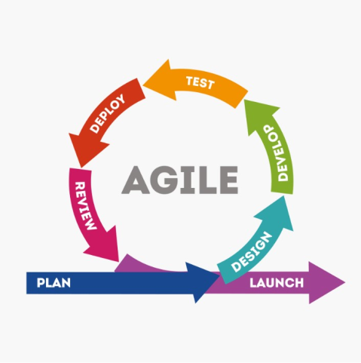

**Figura 2.1** Ciclo de trabajo en las metodologías ágiles.

Cada dos semanas, coincidiendo con la finalización del *sprint*, se programan reuniones de revisión y planificación con el tutor. Estas reuniones son fundamentales para evaluar y validar el progreso realizado en las últimas dos semanas y para planificar las actividades y objetivos de las próximas. Durante estas sesiones, se lleva a cabo una revisión detallada de los logros alcanzados, se discuten los posibles ajustes y mejoras necesarios, y se establecen metas específicas y realistas para el siguiente sprint.

La elección de una metodología ágil, como la mencionada anteriormente, se justifica por su capacidad para fomentar la colaboración, la adaptabilidad y la entrega incremental de resultados. Esto permite una mayor flexibilidad para abordar cambios en los requisitos del proyecto, así como una mayor visibilidad de los avances para garantizar que el proyecto siga el camino correcto hacia el éxito.

2.2 Planificación temporal

Con el fin de garantizar el cumplimiento de la metodología mencionada, se ha utilizado **Trello** como una herramienta de gestión del proyecto y organizador de tareas. El tablero utilizado para el proyecto a desarrollar está compuesto de las listas: *Backlog*, *To Do*, *Doing*, *Code Review*, *Testing* y un *Done* por cada *sprint*. El tablero inicial se puede ver representado en la Figura 2.2.

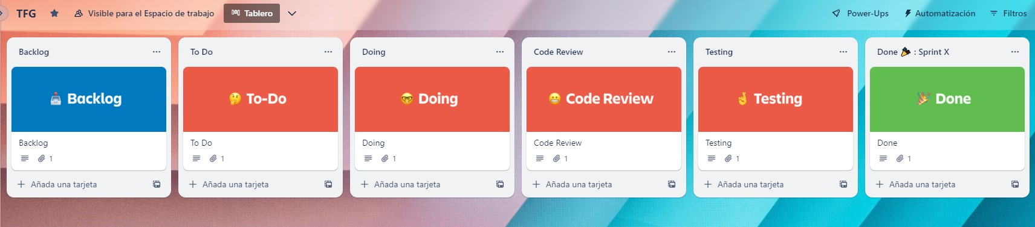

**Figura 2.2** Tablero inicial en Trello para la planificación temporal.

De este modo, siguiendo la planificación de Scrum la elaboración del proyecto se ha basado en los siguientes *sprints*. Cada uno de ellos está acompañado de una figura que ilustra el estado del tablero en Trello hasta ese *sprint* concreto.

* *Sprint* 1 (13 de octubre - 11 de diciembre):

Durante el primer tramo de trabajo se ha dedicado más tiempo de lo esperado, concretamente un mes, a diferencia de lo mencionado en cuanto a la duración de los *sprints*. Esto se debe a que los recursos se han dedicado a otras necesidades. Los esfuerzos de este *sprint* en concreto han ido dedicados a la especificación de los requisitos funcionales, no funcionales y opcionales.

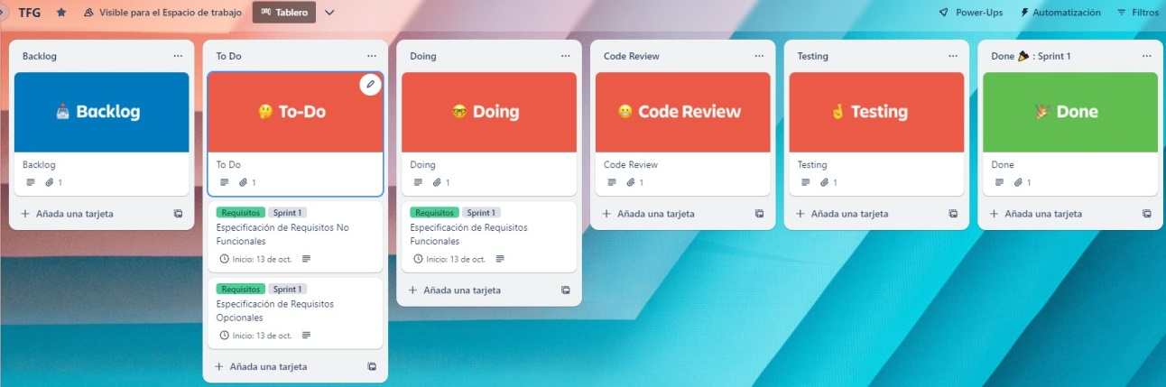

**Figura 2.3** Tablero en Trello durante el *sprint* 1.

* *Sprint* 2 (12 de diciembre - 5 de febrero):

El *sprint* 2 ha consistido en la elaboración de los casos de uso y el diseño de la interfaz de usuario. Este *sprint* ha coincidido con las fiestas navideñas por lo que su duración también ha sido menos estricta.

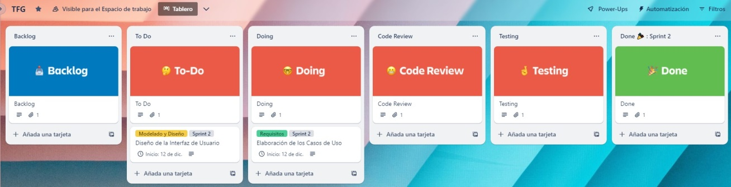

**Figura 2.4** Tablero en Trello durante el *sprint* 2.

* *Sprint* 3 (6 de febrero - 20 de febrero):

A partir del *sprint* 3 se ha podido establecer, como se ha mencionado previamente, el periodo de dos semanas recomendado por la metodología *Scrum*. Concretamente este *sprint* se ha centrado en la realización del modelado estructural y de comportamiento. Esto incluye el diagrama de clases y los diagramas de secuencia.

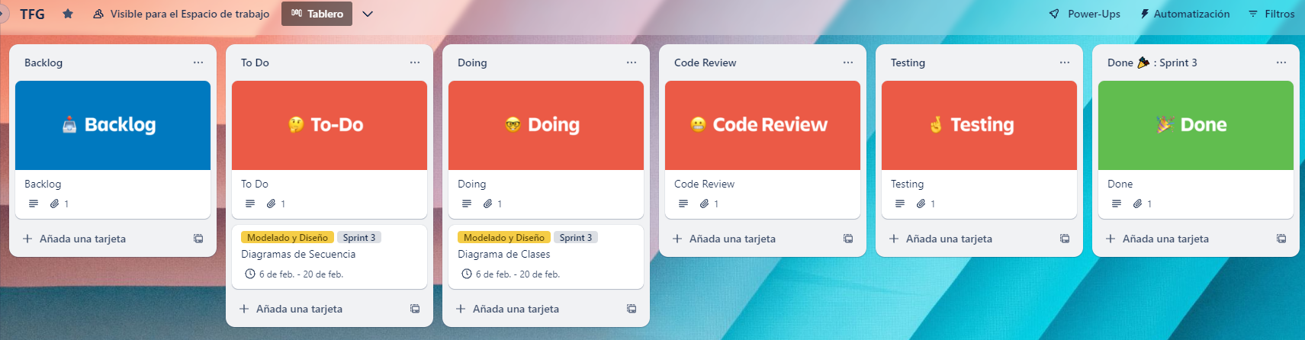

**Figura 2.5** Tablero en Trello durante el *sprint* 3.

* *Sprint* 4 (22 de febrero - 6 de marzo):

Al principio de este *sprint*, se han establecido en el *Backlog* las distintas tareas a realizar. A cada tarea se le ha asignado una prioridad, asociada a un color que se encuentra ubicado en la parte superior de la tarjeta: alta (rojo), media (amarillo) o baja (verde). De este modo, se podrán establecer el conjunto de tareas a realizar en posteriores etapas del proyecto.

En cuanto al propio *sprint* 4, este se ha centrado en la realización del diagrama entidad-relación de la base de datos en MySQL Workbench y la modificación del *script* SQL generado a un *script* SQLite. Además, se ha implementado el código encargado de la interacción con la base de datos, de la seguridad de la información sensible y las clases de los modelos de objetos.

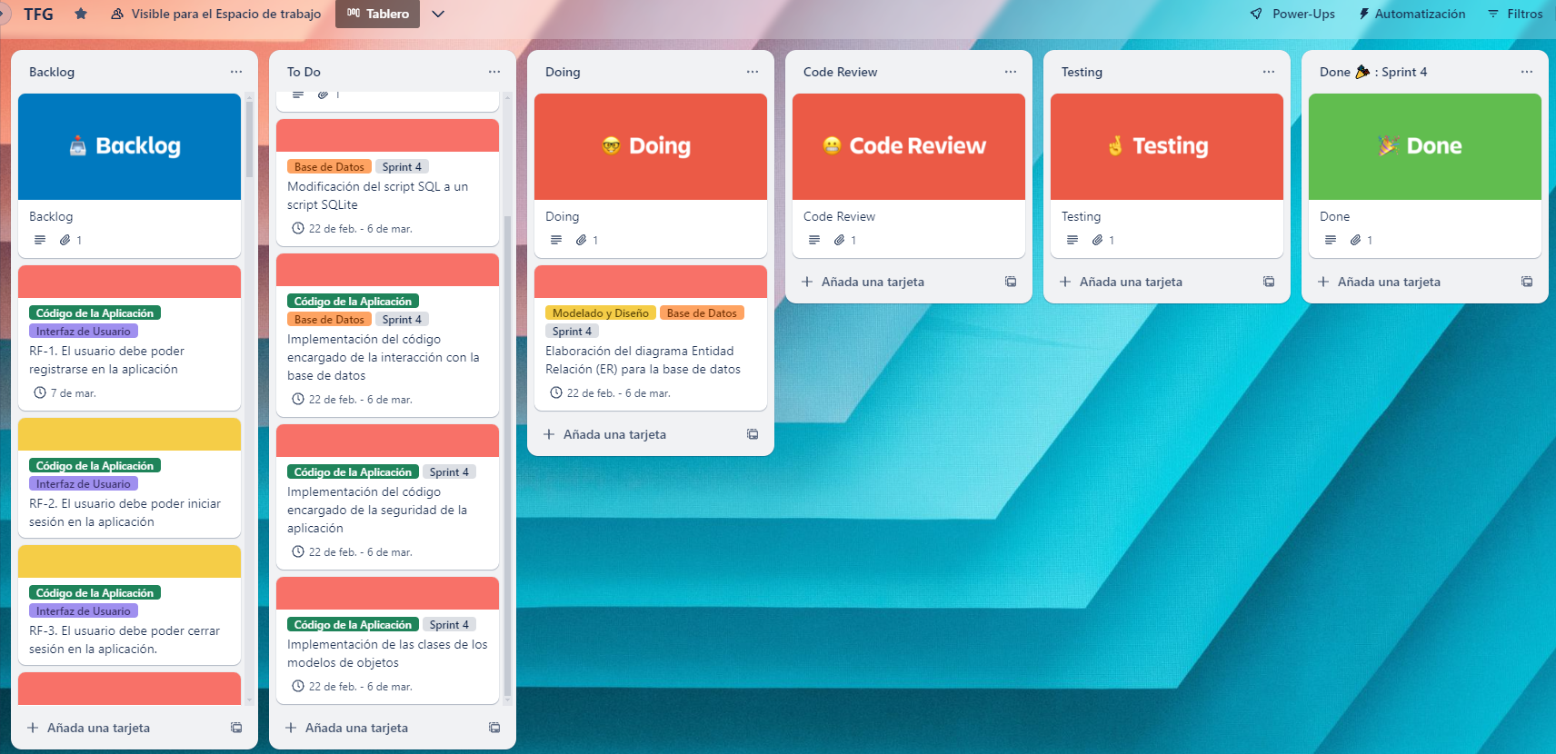

**Figura 2.6** Tablero en Trello durante el *sprint* 4.

* *Sprint* 5 (7 de marzo - 17 de marzo):

Durante el *sprint* 4, la implementación del código encargado de la base de datos no se terminó. Debido a esto, en el *sprint* 5, se ha incluido esta tarea junto con la implementación de las notificaciones.

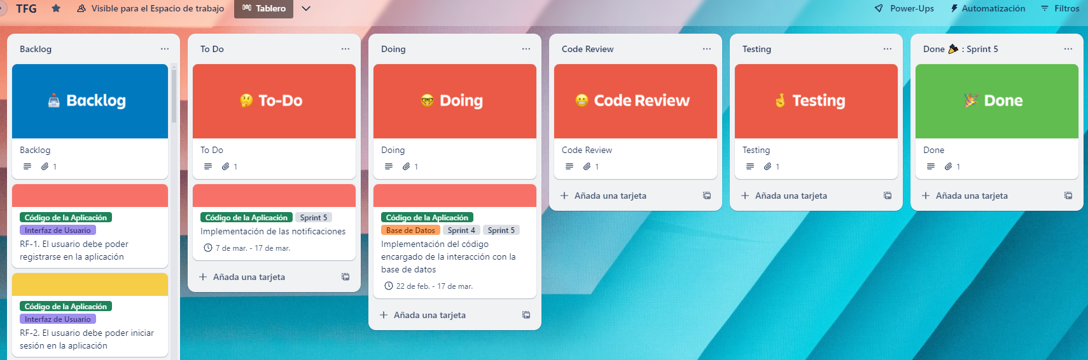

**Figura 2.7** Tablero en Trello durante el *sprint* 5.

* *Sprint* 6 (18 de marzo - 3 de abril):

El *sprint* 6 ha consistido en desarrollar todo lo relacionado con la autenticación del usuario en la aplicación y la gestión de su cuenta.

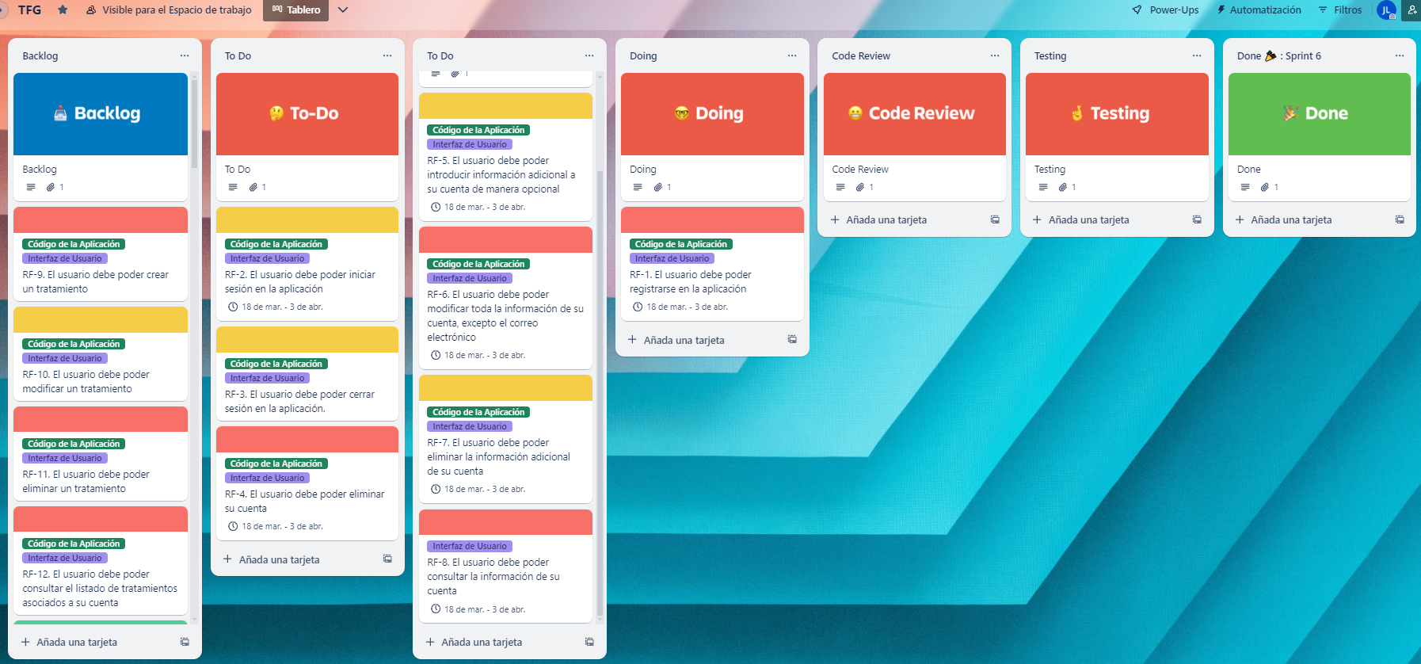

**Figura 2.8** Tablero en Trello durante el *sprint* 6.

3

Análisis y especificación de requisitos

3.1 Requisitos funcionales

Los **requisitos funcionales** describen la funcionalidad de la aplicación. Todos los requisitos se han agrupado en distintos bloques según la relación entre ellos y **cada uno de los bloques ha sido identificado con un título representativo**. Cada uno de estos requisitos lleva un identificador único de la forma RF-X.

Los **requisitos no funcionales**, con identificadores RNF-X, se han introducido entre los requisitos funcionales por claridad. Esto se debe a que los requisitos no funcionales **repercuten sobre los funcionales**. Además, la aplicación de estos requisitos genera a su vez más requisitos funcionales.

En los requisitos que se muestran se ha indicado simplemente el título de cada uno de ellos. Se recomienda acudir al Anexo A, donde se encuentra el desglose más pormenorizado de los requisitos.

3.1.1 Administración de cuentas

RF-1. El usuario debe poder registrarse en la aplicación.

RNF-1.1. El almacenamiento de la contraseña en la base de datos ha de ser seguro.

RF-1.1.1. La seguridad de las contraseñas se llevará a cabo mediante el almacenamiento en la base de datos del HASH (SHA-256) de la concatenación de la contraseña y un *salt* (valor de 16 bytes aleatorio y único para cada contraseña).

RF-1.1.2. La contraseña, como medida de seguridad adicional, debe contener al menos 8 caracteres, incluyendo: letras mayúsculas, minúsculas, números y caracteres especiales.

RF-2. El usuario debe poder iniciar sesión en la aplicación.

RF-3. El usuario debe poder cerrar sesión en la aplicación

RF-4. El usuario debe poder eliminar su cuenta.

RF-5. El usuario debe poder introducir información adicional a su cuenta de manera opcional.

RNF-5.1. El almacenamiento de los datos sensibles del usuario en la base de datos ha de ser seguro.

RF-5.1.1. La seguridad de los datos sensibles del usuario se llevará a cabo mediante el cifrado AES del grupo sanguíneo, las alergias y las condiciones médicas previas.

RF-6. El usuario debe poder modificar toda la información de su cuenta, excepto el correo electrónico.

RF-7. El usuario debe poder eliminar la información adicional de su cuenta.

RF-8. El usuario debe poder consultar la información de su cuenta.

3.1.2 Tratamientos

RF-9. El usuario debe poder crear un tratamiento.

RNF-9.1. El almacenamiento del tratamiento en la base de datos ha de ser seguro.

RF-9.1.1. La seguridad del tratamiento se llevará a cabo mediante el cifrado AES de su título, fecha de inicio, fecha de finalización, diagnóstico y categoría.

RF-10. El usuario debe poder modificar un tratamiento.

RF-11. El usuario debe poder eliminar un tratamiento.

RF-12. El usuario debe poder consultar el listado de tratamientos asociados a su cuenta.

RF-12.1. El usuario debe poder aplicar un filtro al listado de tratamientos.

RF-13. El usuario debe poder consultar la fecha de inicio y fin de un tratamiento a través del calendario del tratamiento.

RF-14. El usuario debe poder consultar las fechas de inicio y fin de los tratamientos a través del calendario general.

3.1.2.1 Medicamentos

RF-15. El usuario debe poder añadir medicamentos asociados a un tratamiento.

RNF-15.1. El almacenamiento de los medicamentos en la base de datos ha de ser seguro.

RF-15.1.1. La seguridad de los medicamentos se llevará a cabo mediante el cifrado AES de su nombre y principio activo.

RF-16. El usuario debe poder modificar un medicamento asociado a un tratamiento.

RF-17. El usuario debe poder añadir la hora de la primera toma y la periodicidad en la que se debe administrar un medicamento.

RF-17.1. El sistema debe generar una notificación previa asociada al medicamento (por defecto una hora) antes de la hora de toma del medicamento.

RF-17.2. El sistema debe generar una notificación asociada al medicamento coincidiendo con la periodicidad de toma del mismo.

RF-18. El usuario debe poder modificar la hora de la primera toma y la periodicidad de un medicamento.

RF-18.1. El sistema debe modificar la notificación previa de toma asociada al medicamento para ajustarse a los cambios.

RF-18.2. El sistema debe modificar la notificación que coincide con la toma asociada al medicamento para ajustarse a los cambios.

RF-19. El usuario debe poder eliminar un medicamento de un determinado tratamiento.

RF-19.1. El sistema debe eliminar la notificación previa de toma asociada al medicamento.

RF-19.2. El sistema debe eliminar la notificación que coincide con la toma asociada al medicamento.

RF-20. El usuario debe poder consultar la lista de medicamentos asociados a un tratamiento.

RF-21. El usuario debe poder consultar los medicamentos y sus horas de toma a través del calendario del tratamiento.

RF-22. El usuario debe poder consultar los medicamentos y sus horas de toma a través del calendario general.

3.1.2.2 Pasos

RF-23. El usuario debe poder añadir un paso a un tratamiento.

RF-24. El usuario debe poder modificar un paso de un tratamiento.

RF-24.1. El usuario debe poder añadir imágenes o vídeos explicativos a un paso.

RF-24.2. El usuario debe poder eliminar imágenes o vídeos explicativos de un paso.

RF-25. El usuario debe poder eliminar un paso de un tratamiento.

RF-26. El usuario debe poder consultar el listado de pasos de un tratamiento.

3.1.2.3 Síntomas

RF-27. El usuario debe poder añadir un síntoma durante el seguimiento de un tratamiento.

RNF-27.1. El almacenamiento de los síntomas en la base de datos ha de ser seguro.

RF-27.1.1. La seguridad de los síntomas se llevará a cabo mediante el cifrado AES del mismo.

RF-28. El usuario debe poder eliminar un síntoma de un tratamiento.

RF-29. El usuario debe poder consultar la lista de síntomas de un tratamiento.

3.1.2.4 Preguntas para el médico

RF-30. El usuario debe poder añadir una pregunta sobre un determinado tratamiento.

RF-31. El usuario debe poder eliminar una pregunta de un tratamiento.

RF-32. El usuario debe poder consultar la lista de preguntas para el médico de un tratamiento.

3.1.2.5 Citas médicas

RF-33. El usuario debe poder añadir una cita médica.

RNF-33.1. El almacenamiento de las citas en la base de datos ha de ser seguro.

RF-33.1.1. La seguridad de las citas se llevará a cabo mediante el cifrado AES de su fecha.

RF-33.2. El sistema debe generar una notificación (por defecto una hora) antes de la hora de la cita.

RF-34. El usuario debe poder modificar una cita médica.

RF-35. El usuario debe poder eliminar una cita médica.

RF-36. El usuario debe poder consultar las citas de un tratamiento a través del calendario del tratamiento.

RF-36.1. El usuario debe poder aplicar un filtro al calendario de un tratamiento, diferenciando entre citas pendientes y pasadas.

RF-36.2. El usuario debe poder ser redirigido a Google Maps al seleccionar la localización de la cita.

RF-37. El usuario debe poder consultar su lista de citas a través del calendario general.

RF-37.1. El usuario debe poder aplicar un filtro al calendario general, diferenciando entre citas pendientes y pasadas.

RF-37.2. El usuario debe poder ser redirigido a Google Maps al seleccionar la localización de la cita.

3.1.3 Notificaciones

RF-38. El usuario debe poder modificar la fecha y hora en la que quiere que se le notifique una cita médica.

RF-39. El usuario debe poder desactivar la notificación asociada a una cita.

RF-40. El usuario debe poder modificar la hora en la quiere que se le notifique la notificación previa de toma de un medicamento.

RF-41. El usuario debe poder desactivar la notificación previa de toma de un medicamento.

RF-42. El usuario debe poder desactivar la notificación de toma de un medicamento.

RF-42.1. El usuario debe poder activar la notificación de toma de un medicamento.

3.2 Requisitos no funcionales

Los requisitos no funcionales describen cómo se deben de hacer las funcionalidades que especifican los requisitos funcionales y las condiciones bajo las cuales se debe operar. Cada uno de los requisitos no funcionales está identificado mediante RNF-X.

RNF-1. El sistema debe ser seguro.

RNF-1.1. El sistema debe proporcionar respecto a las contraseñas: confidencialidad, protección contra ataques de fuerza bruta y *salting* (protección contra *Rainbow Table*).

RNF-1.2. El sistema debe proporcionar respecto a los datos especiales como tratamientos, medicamentos y citas: confidencialidad, privacidad y seguridad en caso de pérdida o robo del dispositivo.

RNF-2. El sistema debe ser eficiente.

El sistema debe proporcionar una eficiencia de trabajo razonable. Esta eficiencia se valorará mediante la siguiente métrica: El tiempo de carga de los principales elementos almacenados en la base de datos, como los tratamientos o sus pasos, debe ser inferior a 2 segundos. El 5% superior e inferior de las medidas obtenidas se considerarán casos anómalos, por lo que el 90% restante debe cumplir dicho umbral.

RNF-3. El sistema debe ser usable.

El sistema debe ser relativamente sencillo de utilizar. La medición de la usabilidad de la aplicación se realizará a través de la siguiente métrica: El número de interacciones necesarias para realizar las principales funciones de la aplicación, como crear un tratamiento o sus pasos, debe ser menor a 5 *clicks*. El 5% superior e inferior de las medidas obtenidas se considerarán casos anómalos, por lo que el 90% restante debe cumplir dicho umbral.

3.3 Requisitos opcionales

Los requisitos opcionales son requisitos funcionales que se pueden realizar en un futuro para aumentar las prestaciones de la aplicación. Cada uno de los requisitos opcionales está identificado mediante RO-X.

RO-1. El usuario debe poder llamar al número de emergencias 112 desde la aplicación.

RO-2. El usuario debe poder introducir el nombre de la calle donde se encuentra la cita médica.

RO-3. El usuario debe poder administrar las notificaciones como un conjunto dependiendo de su categoría. (**Completado**)

RO-4. El usuario debe poder introducir su peso y frecuencia cardiaca actual.

RO-5. El usuario debe poder eliminar su peso y frecuencia cardiaca de un determinado momento.

RO-6. El usuario debe poder añadir pruebas de seguimiento asociadas a un tratamiento.

RO-7. El usuario debe poder modificar las pruebas de seguimiento asociadas a un tratamiento.

RO-8. El usuario debe poder eliminar las pruebas de seguimiento asociadas a un tratamiento.

4

Modelado y diseño del sistema

El modelado y diseño del sistema se ha llevado a cabo usando la herramienta **Visual Paradigm**. En ella se han realizado todos los diagramas UML necesarios para la aplicación, lo que incluye los siguientes diagramas: Diagrama de casos de uso, diagrama de clases y diagramas de secuencia.

4.1 Casos de uso

Los **casos de uso** describen las **interacciones entre un sistema y sus actores** para lograr ciertos objetivos. El diagrama correspondiente se divide en subdiagramas para facilitar su comprensión. Los subdiagramas se corresponden con la Figura 4.1, la Figura 4.2, la Figura 4.3 y la Figura 4.4. Se invita a acceder al diagrama completo situado en la documentación proporcionada en el repositorio **GitHub** a través de la siguiente URL: .

Todos los casos de uso parten con el **usuario como único actor** y se encuentran **conectados** entre sí mediante **asociaciones**, relaciones de **inclusión** y relaciones de **extensión**. Cada caso de uso lleva un identificador único de la forma CU-X, que permite su posterior especificación. Algunos casos de uso y sus relaciones de extensión no actúan estrictamente como tales, pero permiten una representación jerárquica del diagrama que facilita su comprensión.

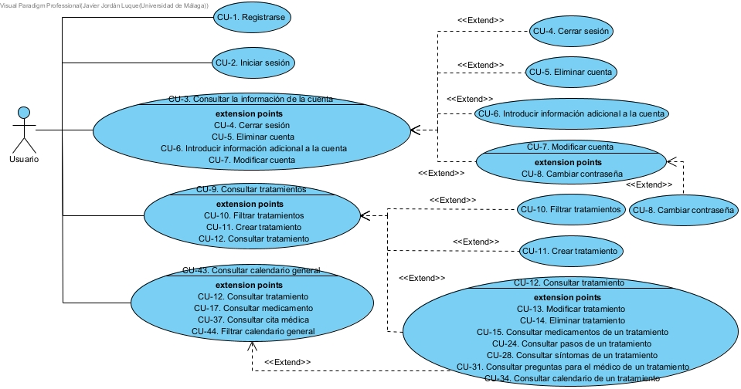

**Figura 4.1** Subdiagrama de casos de uso: Primer nivel de jerarquización.

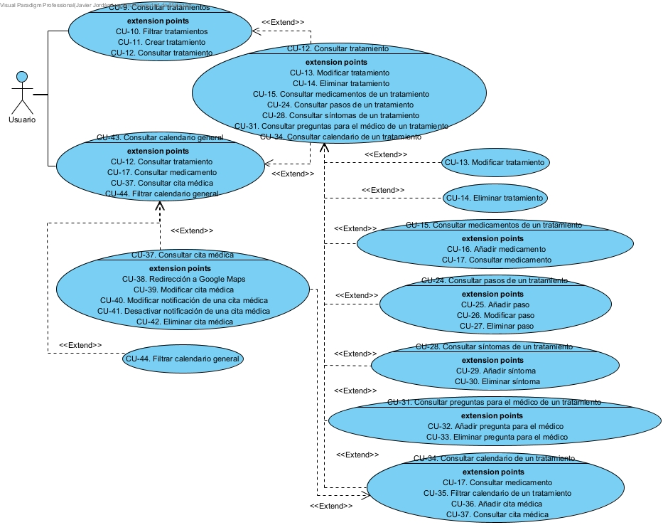

**Figura 4.2** Subdiagrama de casos de uso: Segundo nivel de jerarquización.

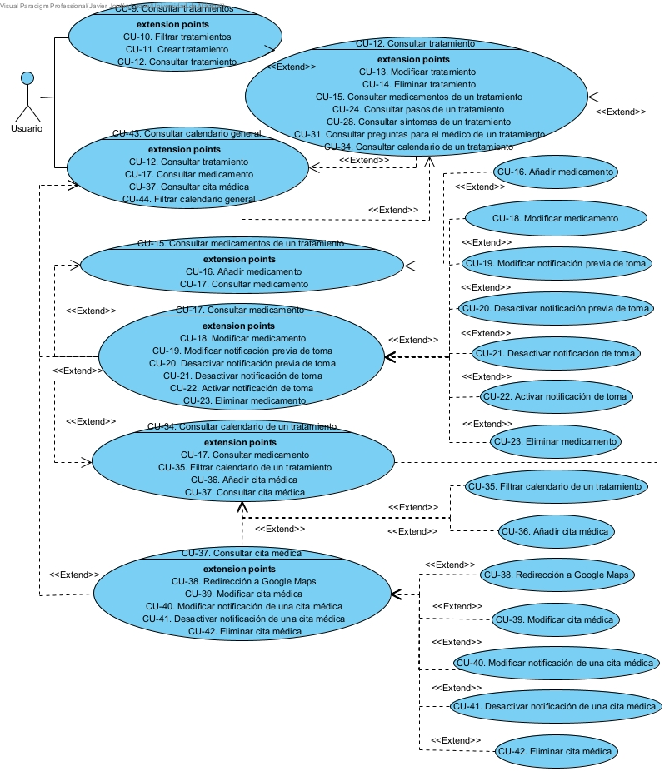

**Figura 4.3** Subdiagrama de casos de uso: Tercer nivel de jerarquización.

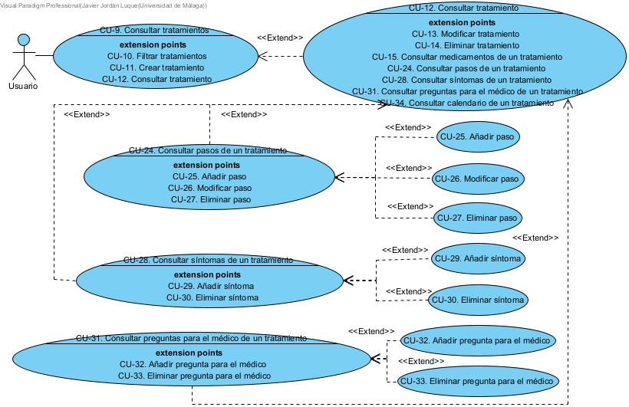

**Figura 4.4** Subdiagrama de casos de uso: Cuarto nivel de jerarquización.

Los casos de uso están representados con un **título** descriptivo, las **precondiciones** que se deben dar para su ejecución y los resultados que producen como **postcondición**. Además, para cada uno de ellos se identifican distintos escenarios entre los que se encuentran el **escenario principal**, o de éxito, y los **escenarios alternativos**.

Los casos de uso que se encuentran a continuación contienen únicamente el título, las precondiciones y las postcondiciones. Se recomienda acudir al Anexo B, donde se encuentra el desglose al completo de los casos de uso.

CU-1. Registrarse.

* Precondición: El usuario no tiene iniciada una sesión en alguna cuenta.
* Postcondición: Nueva cuenta de usuario con los datos introducidos.

CU-2. Iniciar sesión.

* Precondición: El usuario debe tener una cuenta de usuario.
* Postcondición: El usuario ha iniciado sesión en su cuenta.

CU-3. Consultar la información de la cuenta.

* Precondición: El usuario debe tener la sesión iniciada en su cuenta.
* Postcondición: El usuario puede visualizar la información de su cuenta.

CU-4. Cerrar sesión.

* Precondición: El usuario debe estar visualizando la información de su cuenta.
* Postcondición: El usuario ha cerrado sesión en su cuenta.

CU-5. Eliminar cuenta.

* Precondición: El usuario debe estar visualizando la información de su cuenta.
* Postcondición: El sistema no contiene la información de la cuenta eliminada.

CU-6. Introducir información adicional a la cuenta.

* Precondición: El usuario debe estar visualizando la información de su cuenta.
* Postcondición: La cuenta con la información adicional almacenada.

CU-7. Modificar cuenta.

* Precondición: El usuario debe estar visualizando la información de su cuenta.
* Postcondición: La cuenta con la información modificada.

CU-8. Cambiar la contraseña.

* Precondición: El usuario debe estar modificando su cuenta.
* Postcondición: La cuenta con la contraseña cambiada.

CU-9. Consultar tratamientos.

* Precondición: El usuario debe tener la sesión iniciada en su cuenta.
* Postcondición: El usuario puede visualizar sus tratamientos.

CU-10. Filtrar tratamientos.

* Precondición: El usuario debe estar visualizando sus tratamientos.
* Postcondición: El usuario puede ver sus tratamientos que cumplan el filtro establecido.

CU-11. Crear tratamiento.

* Precondición: El usuario debe estar visualizando sus tratamientos.
* Postcondición: Nuevo tratamiento en la cuenta del usuario.

CU-12. Consultar tratamiento.

* Precondición: El usuario debe estar visualizando sus tratamientos o el calendario general.
* Postcondición: El usuario puede visualizar un tratamiento específico.

CU-13. Modificar tratamiento.

* Precondición: El usuario debe estar visualizando uno de sus tratamientos.
* Postcondición: El tratamiento con la información modificada.

CU-14. Eliminar tratamiento.

* Precondición: El usuario debe estar visualizando uno de sus tratamientos.
* Postcondición: El sistema no contiene la información del tratamiento eliminado.

CU-15. Consultar medicamentos de un tratamiento.

* Precondición: El usuario debe estar visualizando uno de sus tratamientos.
* Postcondición: El usuario puede visualizar los medicamentos de ese tratamiento.

CU-16. Añadir medicamento.

* Precondición: El usuario debe estar visualizando los medicamentos de un tratamiento.
* Postcondición: Nuevo medicamento asociado al tratamiento.

CU-17. Consultar medicamento.

* Precondición: El usuario debe estar visualizando los medicamentos de uno de sus tratamientos, el calendario del tratamiento o el calendario general.
* Postcondición: El usuario puede visualizar un medicamento específico.

CU-18. Modificar medicamento.

* Precondición: El usuario debe estar visualizando uno de los medicamentos de un tratamiento.
* Postcondición: El medicamento con la información modificada.

CU-19. Modificar notificación previa de toma.

* Precondición: El usuario debe estar visualizando uno de los medicamentos de un tratamiento.
* Postcondición: El medicamento con la notificación de previa toma modificada.

CU-20. Desactivar notificación previa de toma.

* Precondición: El usuario debe estar visualizando uno de los medicamentos de un tratamiento y su notificación previa de toma debe estar activada.
* Postcondición: El medicamento con la notificación de previa de toma desactivada.

CU-21. Desactivar notificación de toma.

* Precondición: El usuario debe estar visualizando uno de los medicamentos de un tratamiento y su notificación de toma debe estar activada.
* Postcondición: El medicamento con la notificación de toma desactivada.

CU-22. Activar notificación de toma.

* Precondición: El usuario debe estar visualizando uno de los medicamentos de un tratamiento y su notificación de toma debe estar desactivada.
* Postcondición: El medicamento con la notificación de toma activada.

CU-23. Eliminar medicamento.

* Precondición: El usuario debe estar visualizando uno de sus medicamentos.
* Postcondición: El sistema no contiene la información del medicamento eliminado.

CU-24. Consultar pasos de un tratamiento.

* Precondición: El usuario debe estar visualizando uno de sus tratamientos.
* Postcondición: El usuario puede visualizar los pasos de ese tratamiento.

CU-25. Añadir paso.

* Precondición: El usuario debe estar visualizando los pasos de un tratamiento.
* Postcondición: Nuevo paso asociado al tratamiento.

CU-26. Modificar paso.

* Precondición: El usuario debe estar visualizando los pasos de un tratamiento.
* Postcondición: El paso con la información modificada.

CU-27. Eliminar paso.

* Precondición: El usuario debe estar visualizando los pasos de un tratamiento.
* Postcondición: El sistema no contiene la información del paso eliminado.

CU-28. Consultar síntomas de un tratamiento.

* Precondición: El usuario debe estar visualizando uno de sus tratamientos.
* Postcondición: El usuario puede visualizar los síntomas de ese tratamiento.

CU-29. Añadir síntoma.

* Precondición: El usuario debe estar visualizando los síntomas de un tratamiento.
* Postcondición: Nuevo síntoma asociado al tratamiento.

CU-30. Eliminar síntoma.

* Precondición: El usuario debe estar visualizando los síntomas de un tratamiento.
* Postcondición: El sistema no contiene síntoma eliminado.

CU-31. Consultar preguntas para el médico de un tratamiento.

* Precondición: El usuario debe estar visualizando uno de sus tratamientos.
* Postcondición: El usuario puede visualizar las preguntas para el médico de ese tratamiento.

CU-32. Añadir pregunta para el médico.

* Precondición: El usuario debe estar visualizando las preguntas para el médico de un tratamiento.
* Postcondición: Nueva pregunta para el médico asociada al tratamiento.

CU-33. Eliminar pregunta para el médico.

* Precondición: El usuario debe estar visualizando las preguntas para el médico de un tratamiento.
* Postcondición: El sistema no contiene la pregunta para el médico eliminada.

CU-34. Consultar calendario de un tratamiento.

* Precondición: El usuario debe estar visualizando uno de sus tratamientos.
* Postcondición: El usuario puede visualizar el calendario de ese tratamiento.

CU-35. Filtrar calendario de un tratamiento.

* Precondición: El usuario debe estar visualizando el calendario de un tratamiento.
* Postcondición: El usuario puede ver las citas que cumplan con el filtro en el calendario del tratamiento.

CU-36. Añadir cita médica.

* Precondición: El usuario debe estar visualizando el calendario de un tratamiento.
* Postcondición: Nueva cita médica asociada al tratamiento.

CU-37. Consultar cita médica.

* Precondición: El usuario debe estar visualizando el día de la cita a través de un calendario.
* Postcondición: El usuario puede visualizar la cita médica.

CU-38. Redirección a Google Maps.

* Precondición: El usuario debe estar visualizando una cita médica con una localización establecida.
* Postcondición: El usuario es redirigido a Google Maps para ver la localización de la cita médica.

CU-39. Modificar cita médica.

* Precondición: El usuario debe estar visualizando una cita médica.
* Postcondición: La cita médica con la información modificada.

CU-40. Modificar notificación de una cita médica.

* Precondición: El usuario debe estar visualizando una cita médica.
* Postcondición: La cita médica con la notificación modificada.

CU-41. Desactivar notificación de una cita médica.

* Precondición: El usuario debe estar visualizando una cita médica y su notificación debe estar activada.
* Postcondición: La cita médica con la notificación desactivada.

CU-42. Eliminar cita médica.

* Precondición: El usuario debe estar visualizando una cita médica.
* Postcondición: El sistema no contiene la información de la cita médica eliminada.

CU-43. Consultar calendario general.

* Precondición: El usuario debe tener la sesión iniciada en su cuenta.
* Postcondición: El usuario puede visualizar el calendario general.

CU-44. Filtrar calendario general.

* Precondición: El usuario debe estar visualizando el calendario general.
* Postcondición: El usuario puede ver las citas que cumplan con el filtro en el calendario general.

4.2 Modelado estructural: Diagrama de clases

El modelado estructural en el desarrollo de sistemas se basa en el uso del diagrama de clases, que **representa su estructura** **estática**, incluyendo clases, atributos y relaciones. Este diagrama es fundamental para comprender la arquitectura del software. El diagrama se divide en subdiagramas de menor tamaño para facilitar su comprensión. En este sentido, se ha optado por omitir los *getters* y *setters* habituales en los atributos de las clases para mejorar la legibilidad. Se invita a acceder al diagrama completo situado en la documentación proporcionada en el repositorio **GitHub** a través de la siguiente URL: .

Además, se ha **elaborado en inglés** para mantener coherencia con el código del sistema, que está desarrollado en dicho idioma. Esto permite una comprensión universal del contenido que **facilita** una posible **continuación del proyecto**.

El primer subdiagrama, se encuentra en la Figura 4.5. Este subdiagrama abarca las clases responsables de manejar las excepciones, como es el caso de ExceptionManager. Además, incluye la clase HealthcareTreatmentTrackingApp, que extiende la clase Application de Android, la clase BootReceiver*,* encargada de recibir la señal de reinicio del dispositivo, y la clase PermissionManager que es el manejador de permisos de la aplicación.

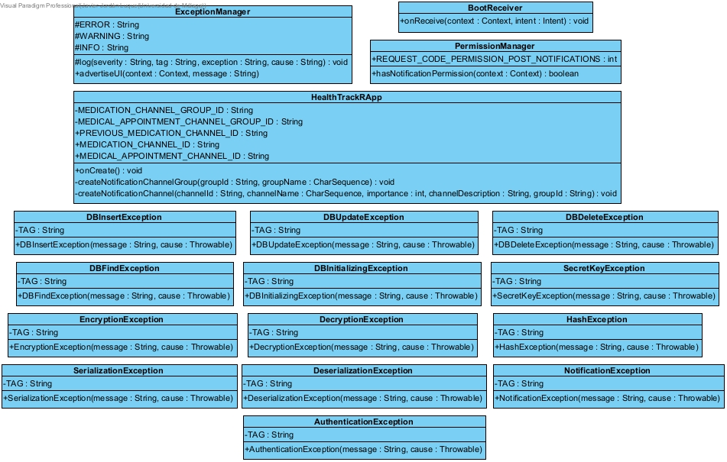

**Figura 4.5** Clases para excepciones, Application de Android, reinicio y permisos.

En cuanto a la Figura 4.6, esta muestra la parte centrada en las clases utilizadas para interactuar con la base de datos **SQLite**. La clase abstracta BaseRepository, relacionada con DatabaseHelper mediante una asociación, es extendida por las clases que representan la interacción con las entidades correspondientes de la base de datos. Los repositorios han sido configurados sin la inclusión de los atributos que definen los nombres de las columnas en las tablas, con el propósito de aumentar la claridad del diagrama.

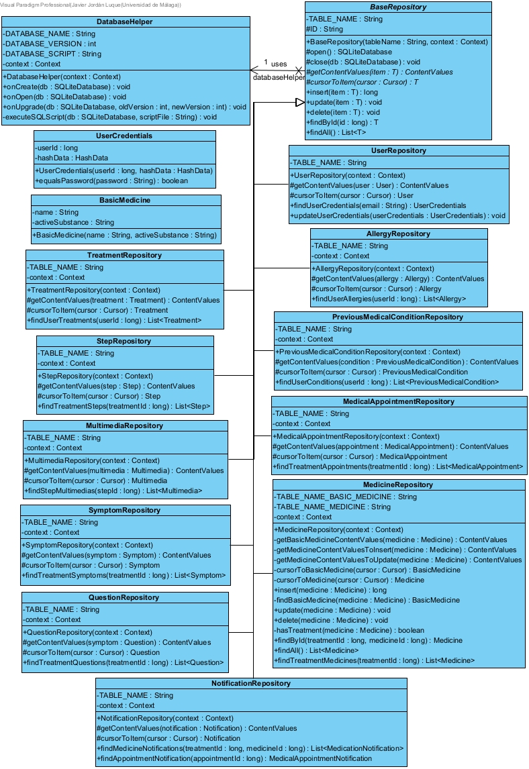

**Figura 4.6** Subdiagrama de clases: Clases encargadas de la interacción con la base de datos.

Las clases utilizadas para implementar la seguridad, la autenticación del sistema y los canales de notificaciones se ilustran en la Figura 4.7. Además, se muestra el conjunto de clases de enum que se utilizan en la aplicación.

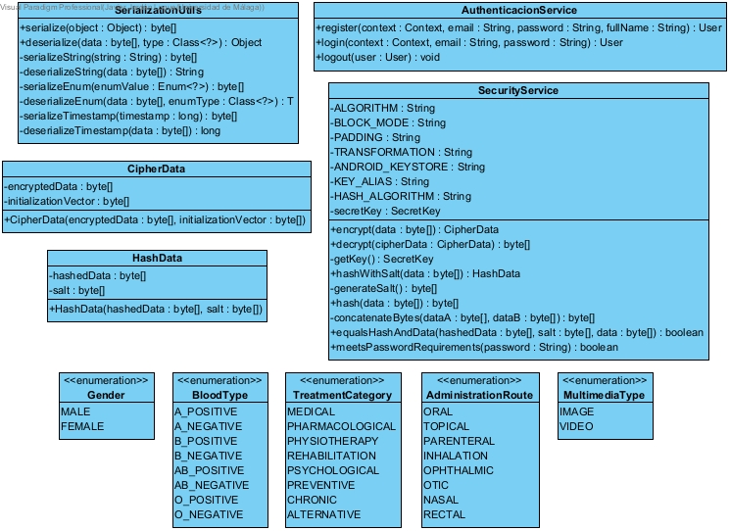

**Figura 4.7** Subdiagrama de clases: Clases encargadas de la implementación de la seguridad y autenticación junto con las clases enum.

Los dos subdiagramas restantes se han omitido del presente documento debido a su tamaño. Se invita a acceder a ellos a través de la documentación proporcionada en el repositorio **GitHub**. Las URL de ambos subdiagramas son las siguientes: .Ambos contienen el resto de clases y las relaciones de asociación y composición entre ellas. Estas clases conforman el conjunto de modelo de objetos junto con las dos clases encargadas de la gestión de las notificaciones. Aquellas clases que representan entidades en la base de datos implementan la interfaz Identifiable para proporcionar un método estándar de acceso al identificador único asociado a cada entidad.

4.3 Modelado de comportamiento: Diagramas de secuencia

En el modelado de comportamiento, se presentan varios **diagramas de secuencia** que ilustran cómo interactúan los objetos del sistema en diferentes situaciones. Estos diagramas ofrecen una **representación** detallada de las **interacciones entre objetos** durante la ejecución de una funcionalidad específica, ayudando a comprender mejor el comportamiento dinámico del sistema.

Los diagramas de secuencia que se han elaborado son aquellos cuya funcionalidad pudiera suscitar alguna duda, o que pudieran ser algo más complejos que el resto en el momento de su implementación. Algunos de ellos han sido omitidos del presente documento debido a su tamaño, pero se encuentran en la documentación proporcionada en el repositorio **GitHub**.

El diagrama de secuencia asociado a la funcionalidad del **registro de un usuario en el sistema** se encuentra accesible a través de la siguiente URL: . Durante el registro se verifica si el email introducido ya existe en la base de datos y si la contraseña cumple los requisitos de seguridad establecidos. Una vez realizadas las comprobaciones pertinentes, se inserta al nuevo usuario en la base de datos y se genera el hash de la contraseña y un *salt* (valor de 16 bytes aleatorio y único). Este hash es posteriormente insertado en el usuario mediante su actualización para garantizar la seguridad de la contraseña.

El diagrama de secuencia que refleja la **modificación de un tratamiento** es accesible a través de la siguiente URL: . Las distintas modificaciones del sistema no distan mucho de esta representación. En cuanto a la modificación de un tratamiento, primero se modifica la instancia actual del tratamiento y, con los datos modificados, se crea una nueva. Esta nueva instancia del tratamiento es la que sirve para actualizar el tratamiento en la base de datos. El título, la fecha de inicio, la fecha de finalización, el diagnóstico y la categoría deben ir cifrados por seguridad. Por este motivo, se serializan para posteriormente ser cifrados mediante el algoritmo AES, cuya clave simétrica se encuentra almacenada en el sistema Android Keystore.

El diagrama de secuencia asociado a la funcionalidad de **añadir un medicamento** es accesible a través de la siguiente URL: . Antes de realizar una inserción de un medicamento se comprueba si existe previamente en la base de datos. Si es así, únicamente se inserta la información del nuevo medicamento en la tabla común entre los tratamientos y los medicamentos en la base de datos. En caso contrario, hace falta también que sea añadido a la propia tabla de medicamentos. Tanto el título como el principio activo se cifran para garantizar cierta seguridad. Además, se generarán las alarmas que harán saltar las notificaciones de toma.

La **eliminación de elementos** de la base de datos es muy similar en todos los casos. La Figura 4.8 presenta esta funcionalidad referida a los síntomas. En ella, se puede ver cómo no existe mucha complejidad. Simplemente se pasa como parámetro el síntoma a eliminar y el repositorio correspondiente se encarga de eliminarlo de la base de datos.

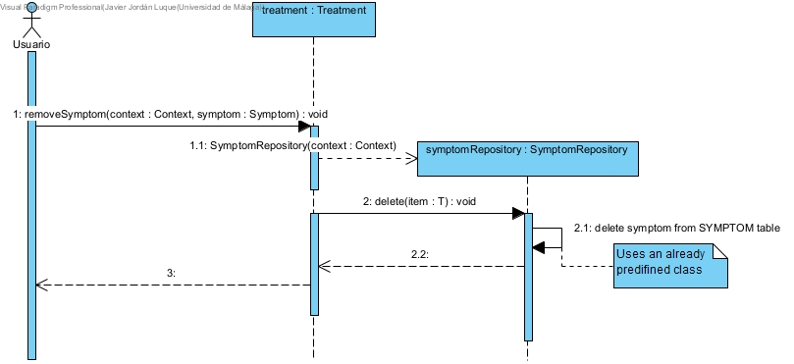

**Figura 4.8** Diagrama de secuencia asociado a la eliminación de un síntoma en un tratamiento.

El diagrama de secuencia asociado a la **adición de una cita médica** es accesible a través de la siguiente URL: . En él, la fecha de la cita se cifra para posteriormente ser insertada en la base de datos. Además, se genera la alarma que hará saltar la notificación previa correspondiente.

4.4 Diseño de la interfaz de usuario

El diseño de la **interfaz de usuario** es fundamental para la experiencia del usuario y su interacción con el producto final. A través de este diseño, se busca proporcionar una **representación visual** clara y detallada de la **disposición de los elementos**, la **navegación** y las **funcionalidades** del sistema. El objetivo principal es garantizar una experiencia intuitiva y eficiente para el usuario final.

El diseño de la interfaz se ha realizado con la herramienta **Pencil Project**. A continuación se muestran las principales figuras del diseño que sirven para obtener una visión general de cómo ha de ser dicha interfaz. Se recomienda acudir al Anexo C, donde se encuentra el diseño de la interfaz de usuario al completo.

El diseño del registro en la aplicación, representado en la Figura 4.9, consta de una primera actividad con dos botones: uno para **iniciar sesión** y otro para proceder a **crear una cuenta**. El proceso de creación de una cuenta consiste en un formulario que se debe rellenar para finalizar el proceso de registro. Una vez registrado se puede visualizar la actividad principal de la aplicación. En la actividad principal se podrá acceder rápidamente a todos los tratamientos, al calendario, a la información de la cuenta y las referencias utilizadas. Asimismo la aplicación cuenta con una barra de navegación inferior para permitir el acceso a las actividades más importantes.

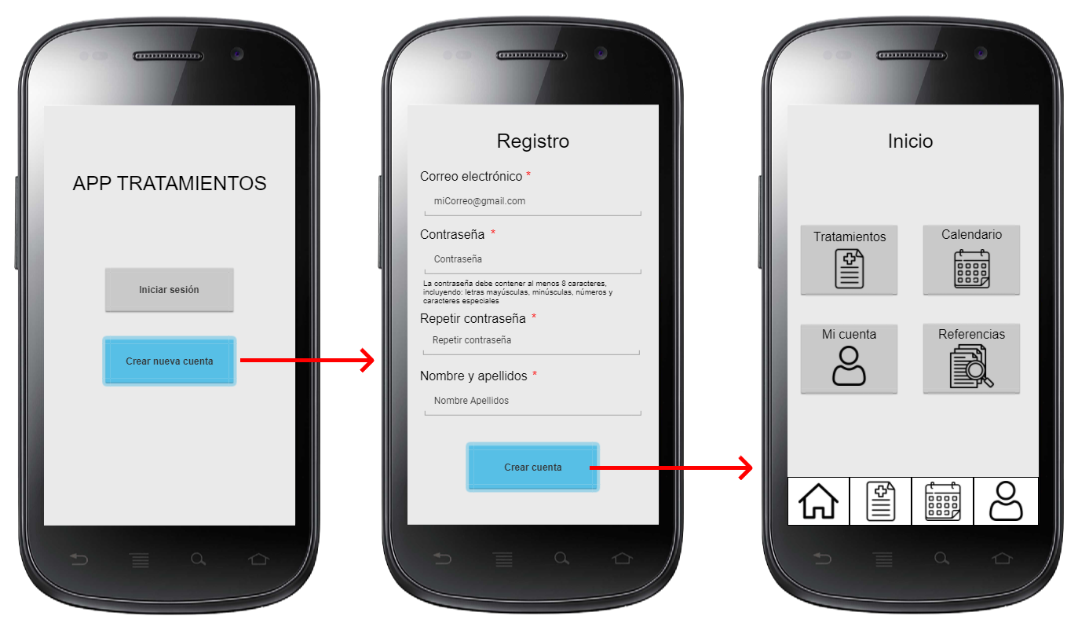

**Figura 4.9** Diseño de la interfaz de usuario del registro en el sistema.

La **información de la cuenta** del usuario es accesible a través del botón que indica "Mi cuenta". Siguiendo la Figura 4.10 se puede ver cómo **modificar los datos** de la cuenta, así como cambiar la contraseña o proceder a su eliminación.

De la misma forma que ocurre con la consulta de la información de la cuenta, se puede **acceder** a los **tratamientos**, el **calendario** y las **referencias** consultadas.

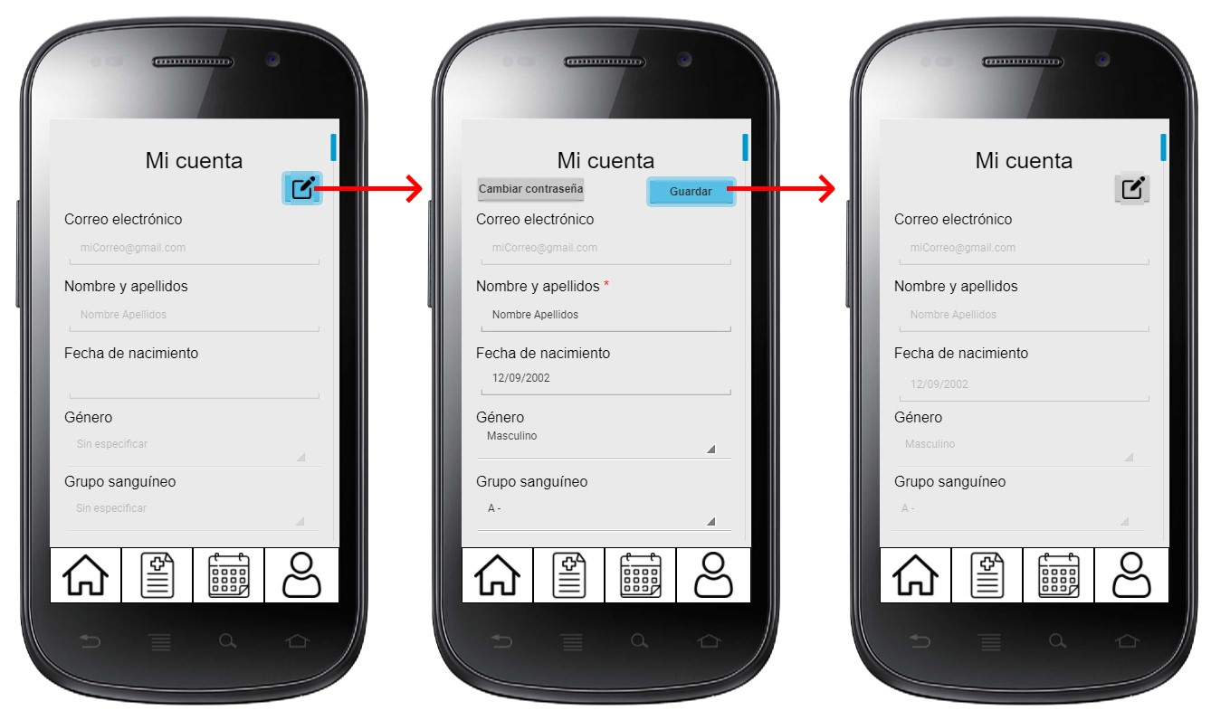

**Figura 4.10** Diseño de la interfaz de usuario de la actividad que contiene la modificación de los datos de la cuenta.

Desde la actividad de los **tratamientos** se pueden **crear** nuevos haciendo *click* en el botón situado en la esquina inferior derecha de la pantalla. Se deberá rellenar un formulario para después poder finalizar la creación del nuevo tratamiento. La Figura 4.11 ilustra el procedimiento a seguir.

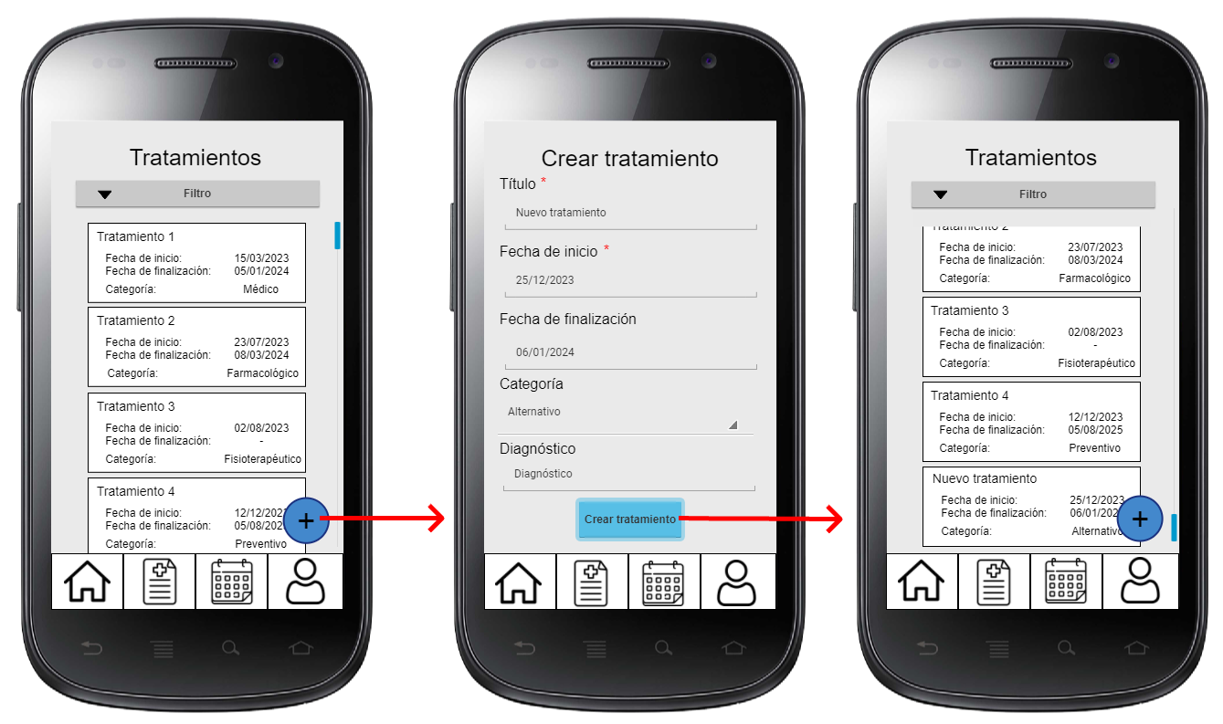

**Figura 4.11** Diseño de la interfaz de usuario del proceso de creación de un nuevo tratamiento.

Se puede observar en la Figura 4.12 que los tratamientos contienen distintos botones que permiten la navegación a los distintos elementos que los componen: los **pasos a seguir**, los **medicamentos**, los **posibles síntomas**, el **calendario** individualizado para el tratamiento y el apartado de **preguntas** para el médico. El botón de **modificación** y **eliminación** del tratamiento también son están visibles en la misma actividad.

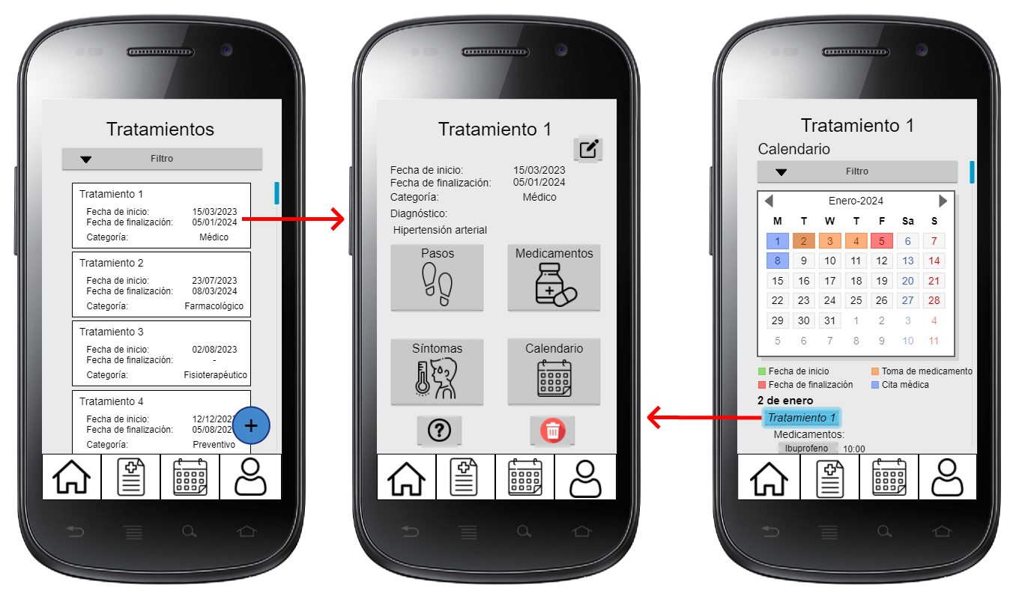

**Figura 4.12** Diseño de la interfaz de usuario del acceso a un tratamiento.

En cuanto a los **medicamentos** de un tratamiento, se pueden acceder a ellos como se puede aprecia en la Figura 4.13. Desde dicha actividad se puede gestionar el medicamento a través de la **modificación** de sus parámetros, sus **notificaciones de toma** o incluso su desvinculación del tratamiento.

Además, a la derecha de la siguiente figura también se puede apreciar el **calendario** del tratamiento que **muestra** los **medicamentos a tomar** y **citas médicas** de ese tratamiento concreto.

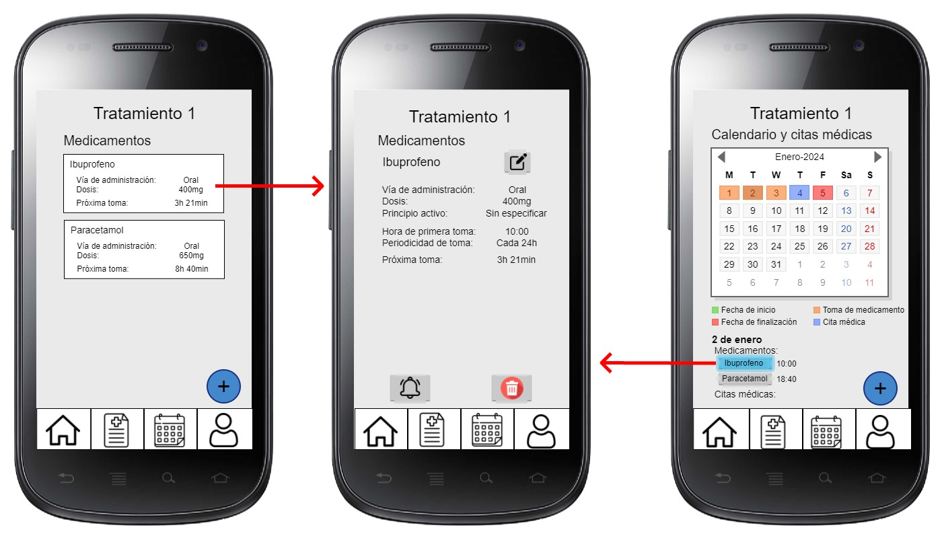

**Figura 4.13** Diseño de la interfaz de usuario de la gestión de un medicamento perteneciente a un tratamiento.

Las **notificaciones de toma** constan de dos avisos. Uno **previo a la toma** y uno en el **momento de la toma**. Siguiendo la Figura 4.14, la notificación previa se puede **desactivar** o **modificar** su hora. El aviso en el momento de toma de la medicación también puede ser desactivado según las necesidades del usuario.

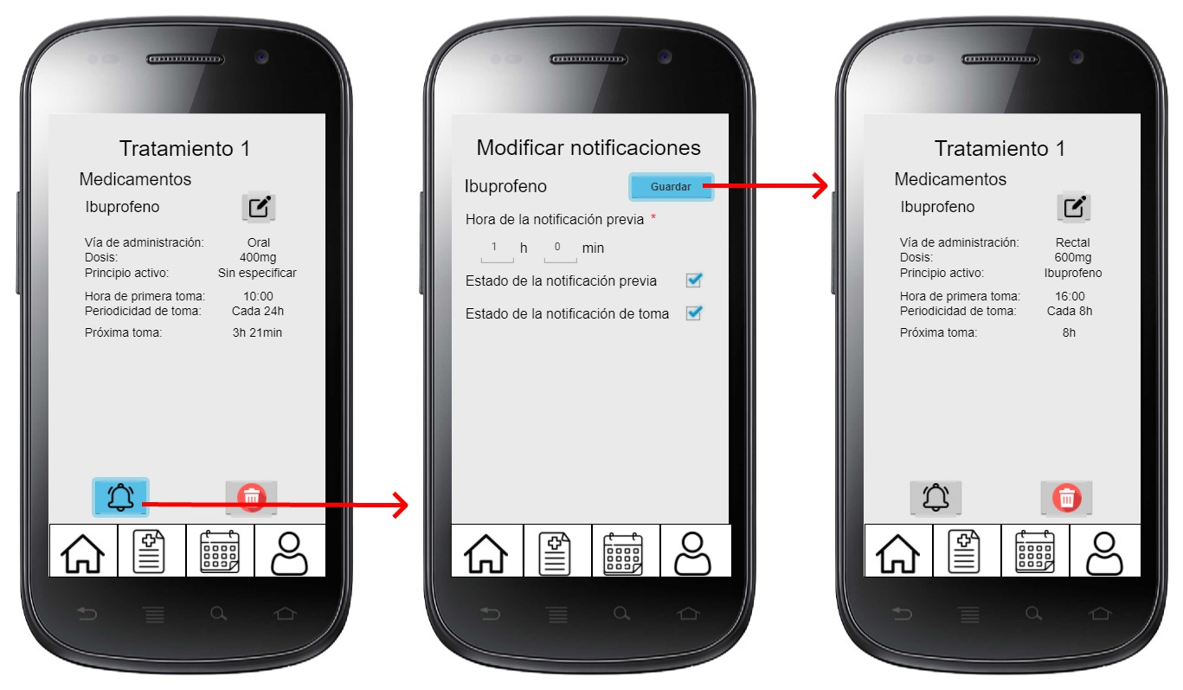

**Figura 4.14** Diseño de la interfaz de usuario de la modificación de las notificaciones de toma de un medicamento en un tratamiento.

Los **pasos** de un tratamiento se pueden **añadir**, **eliminar** o **modificar** tal y como ocurre en la Figura 4.15. Durante la modificación se lleva a cabo el proceso de **adición de imágenes y vídeos** explicativos que puedan ayudar al usuario a realizar correctamente dicho paso.

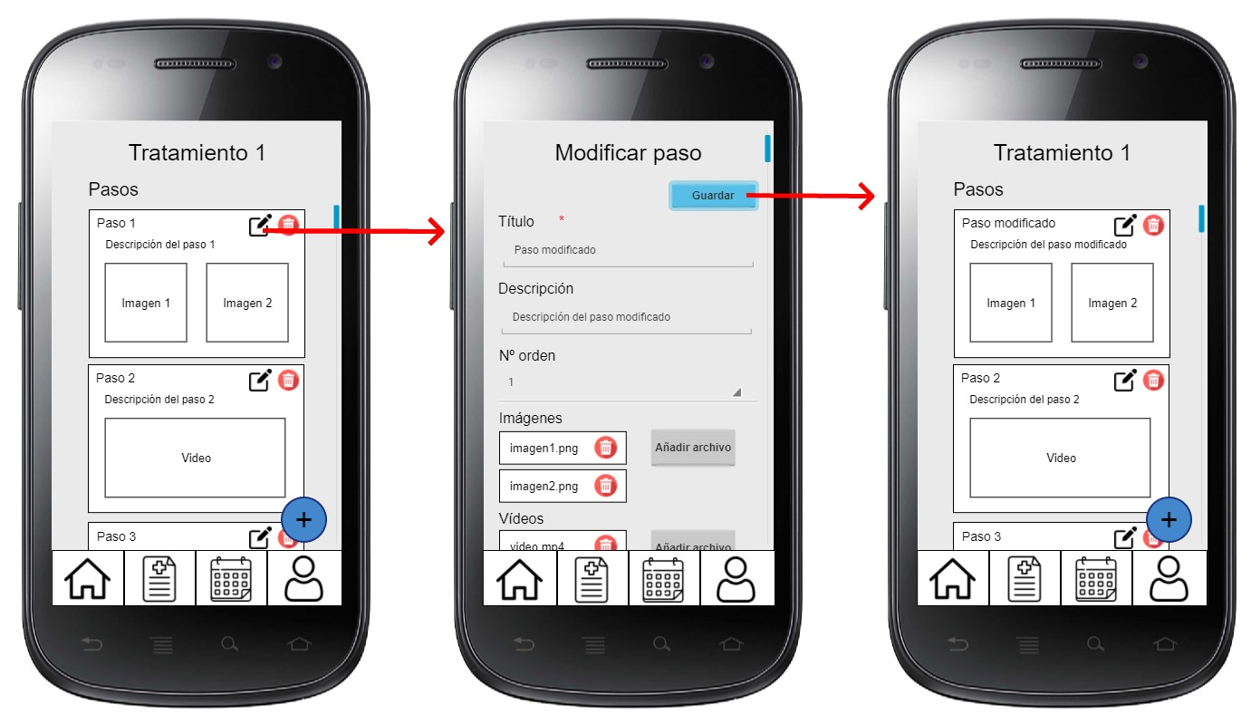

**Figura 4.15** Diseño de la interfaz de usuario del proceso de modificación de uno de los pasos de un tratamiento.

La Figura 4.16 muestra el proceso de **eliminación** de uno de los **síntomas**. Dado que los síntomas y las preguntas para el médico se manejan de la misma manera, los pasos a seguir para su eliminación son exactamente iguales.

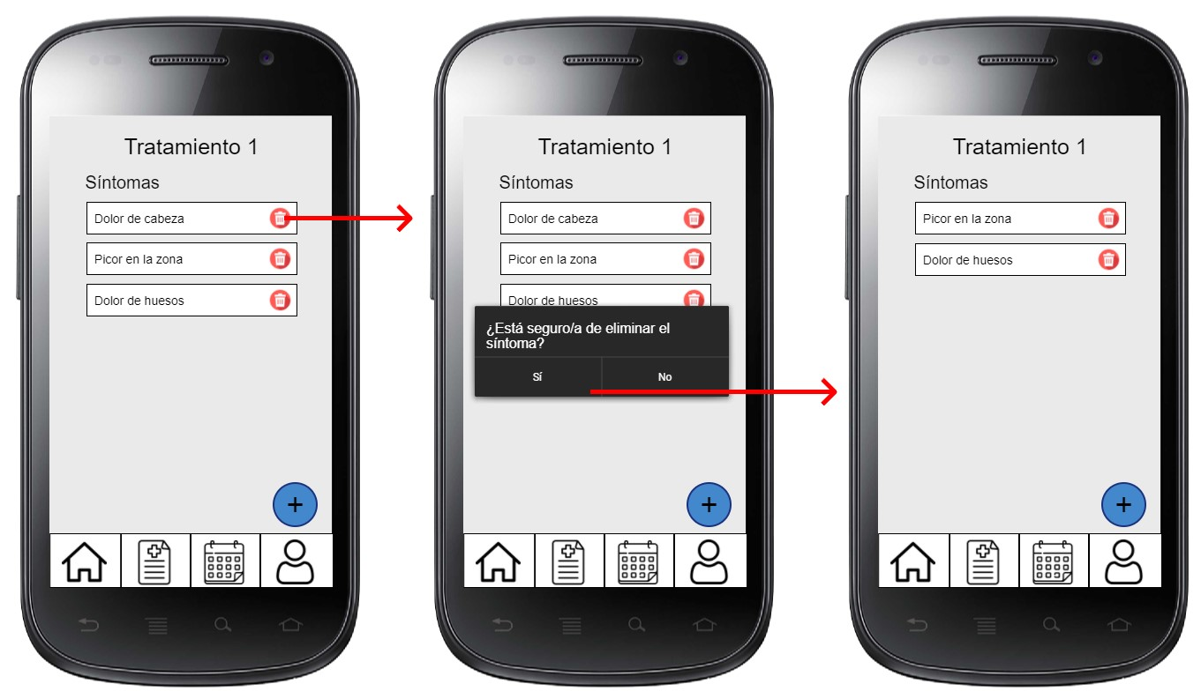

**Figura 4.16** Diseño de la interfaz de usuario del proceso de eliminación de uno de los síntomas del tratamiento.

Las **citas médicas** son accesibles desde el calendario general o el calendario individual del tratamiento. Sin embargo, las citas solo se pueden **añadir desde el calendario de un tratamiento concreto**. Una vez hecho *click* en una determinada cita, tal y como ocurre en la Figura 4.17, esta se puede **modificar**, **eliminar** y **gestionar sus notificaciones**. El usuario tendrá activo el botón de redirección a Google Maps siempre y cuando se haya proporcionado una localización para la cita.

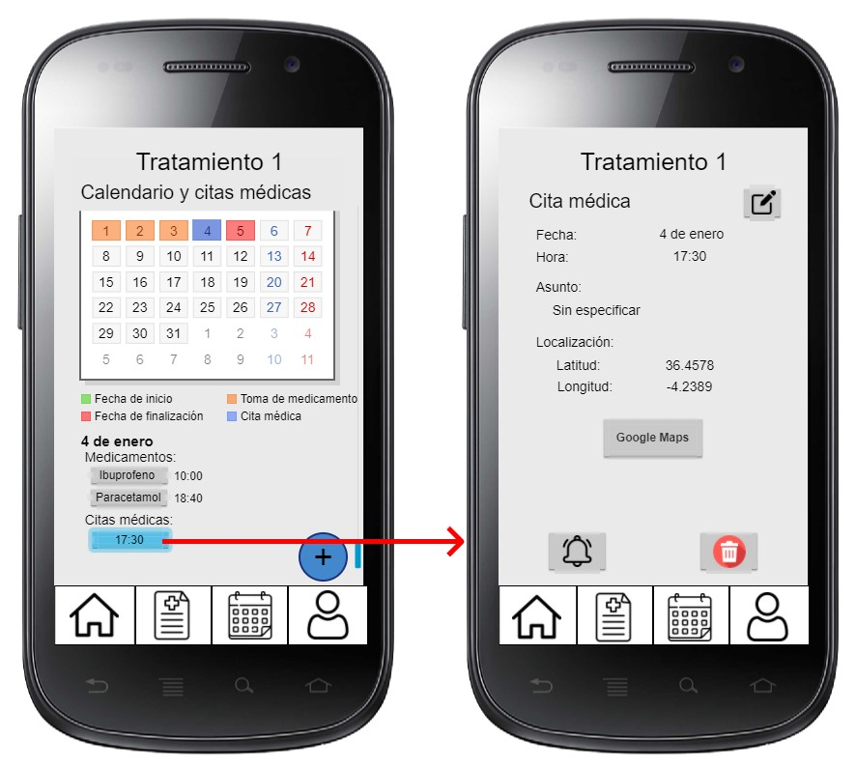

**Figura 4.17** Diseño de la interfaz de usuario del proceso de acceso a una determinada cita médica de un tratamiento.

El **calendario principal**, que **contiene** toda la información relativa a los **medicamentos** y **citas médicas** de todos los tratamientos, tiene disponible un filtro para permitir que el usuario una navegación más eficiente por él. La Figura 4.18 muestra el funcionamiento del **filtro**.

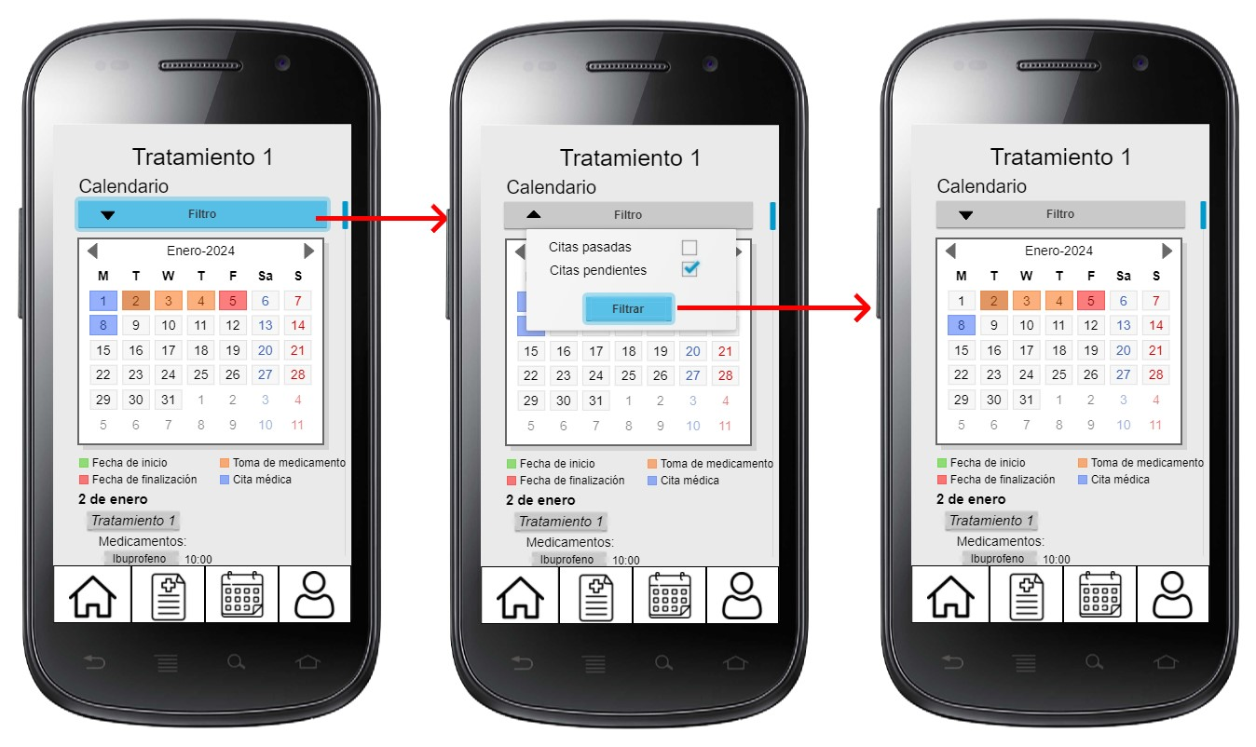

**Figura 4.18** Diseño de la interfaz de usuario de la aplicación del filtro al calendario general.

5

Desarrollo

5.1 Tecnologías y herramientas utilizadas

En el proyecto se han empleado varias tecnologías y herramientas para su desarrollo. Para la representación del diagrama entidad-relación, se ha utilizado **MySQL Workbench**. Además, en el desarrollo de la aplicación móvil para **Android**, se han empleado las tecnologías y herramientas estándar de la plataforma, incluyendo **Android SDK** (*Software Development Kit*) y **Android Studio**. La gestión de la base de datos local en la aplicación móvil se ha llevado a cabo mediante el uso de **SQLite**.

La aplicación se ha realizado con API 28 como SDK mínimo, es decir, la **versión 9.0** de Android. Esta elección permite su ejecución en alrededor del 86.4% de los dispositivos. Una versión superior del SDK mínimo hubiera ofrecido mayor rendimiento y seguridad, en detrimento del número de dispositivos en los que se podría ejecutar. API 28 ofrece una gran relación entre sus prestaciones y la disponibilidad de dispositivos.

5.2 Base de datos

La base de datos utilizada, al contrario de lo que se indicaba en el anteproyecto, es **SQLite** [2]. La elección de esta base de datos por encima de una **MySQL** [3] se debe principalmente a que SQLite está integrado directamente en Android. En cambio, MySQL requeriría una configuración más compleja, incluida la instalación y configuración de un servidor MySQL en el dispositivo o en un servidor remoto.

Asimismo, SQLite está diseñado para funcionar de manera eficiente en dispositivos móviles con recursos limitados, como teléfonos inteligentes y tabletas. Su arquitectura ligera y sin servidor lo hace más adecuado para dispositivos con menos potencia de procesamiento y almacenamiento en comparación con MySQL, que está optimizado para entornos de servidor de gama alta.

Además, ofrece un rendimiento más rápido y tiempos de respuesta más rápidos para operaciones de base de datos locales en comparación con MySQL. Esto se debe en parte a que SQLite opera directamente en el espacio de almacenamiento del dispositivo, mientras que MySQL requiere una conexión de red para acceder a los datos.

El diagrama entidad-relación (ER) de la Figura 5.1 se ha elaborado en MySQL Workbench, lo que permite una futura expansión hacia soluciones a mayor escala. Posteriormente, la base de datos se ha exportado como un *script* SQL y se le han realizado algunas leves modificaciones para adaptarlo a una base de datos SQLite, que es más eficiente en tecnología Android.

Los **datos cifrados** tienen como tipo de datos **BLOB** (cadena de bytes). En cuanto a las **fechas** y **horas**, estas se almacenan conforme a su **timestamp**, es decir, el tiempo en segundos desde el *epoch* (1 de enero de 1970, a las 00:00:00 horas (UTC)). De esta forma, el espacio de almacenamiento necesario será menor que empleando otras técnicas.

Aquellos **datos** cuya **existencia** se considera **obligatoria** se han declarado como “**NULL”**. De este modo, se evita la inserción de registros en la base de datos con ciertas columnas a nulo.

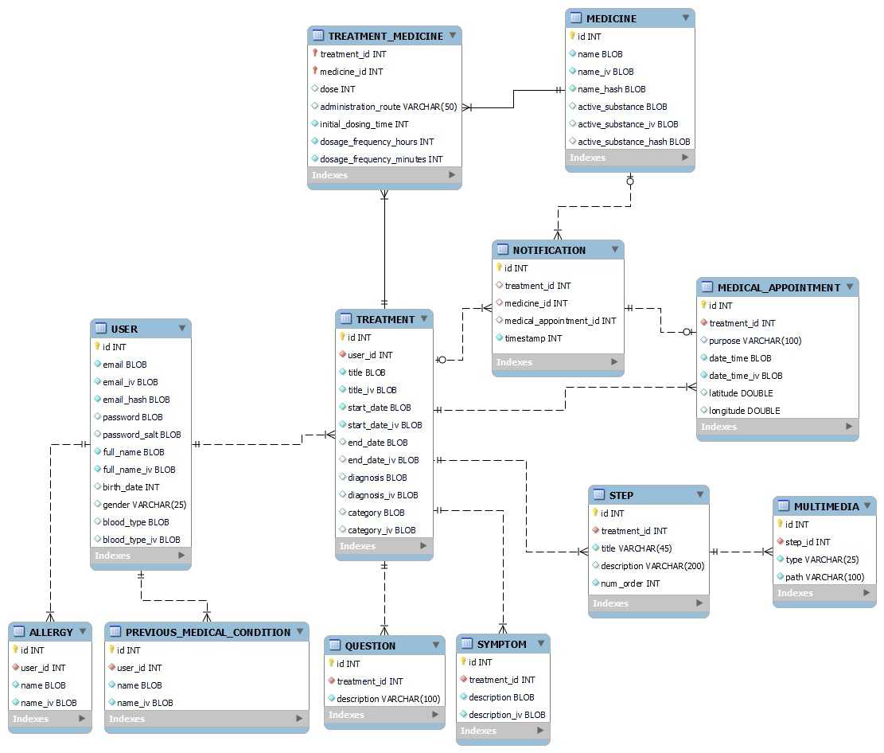

**Figura 5.1** Diagrama entidad-relación (ER) de la base de datos.

Una vez obtenido el *script* SQLite, este se introduce en el directorio assets del proyecto Android con el propósito de ser leído y ejecutado durante la inicialización de la base de datos.

5.3 Implementación del código de la aplicación

Este capítulo se centra en describir detalladamente el proceso de desarrollo del **código** que constituye la aplicación. Además, se analiza en profundidad la estructura, lógica y funcionalidades del código implementado. En este sentido, se proporciona una visión completa del trabajo realizado en la **fase de desarrollo**, abordando desde la **arquitectura general** hasta los **detalles específicos de la implementación**.

Todo el código relativo al desarrollo de la aplicación se encuentra disponible en el repositorio **GitHub** que contiene todo el código fuente y la documentación. Se invita a los interesados a acceder al proyecto Android situado en el repositorio a través del siguiente enlace:

<https://github.com/JavierJordanLuque/HealthTrackR/tree/main/HealthTrackR>

5.3.1 Interacción con la base de datos

La **interacción** entre el **modelo de objetos** y la **base de datos** se ha realizado mediante las clases DatabaseHelper, encargada de la **inicialización de la base de datos**, y la clase abstracta BaseRepository.

Los **repositorios** que **extienden al repositorio base** se encargan del manejo de sus entidades correspondientes, a través de los métodos getContentValues y cursorToItem que son implementados para posteriormente ser utilizados para los métodos insert, update, delete, findById y findAll proporcionados por BaseRepository. Por un tema de eficiencia, no se realiza la comprobación de las columnas de la base de datos indicadas como “NOT NULL”. Su comprobación beneficiaría la escalabilidad del proyecto, en el caso de que se pudieran establecer a *null* en algún momento; sin embargo, en este proyecto concreto, se ha optado por no realizar dichas comprobaciones porque no existe tal posibilidad de cambio.

El repositorio MedicineRepository funciona ligeramente diferente porque se encarga de manejar dos tablas en la base de datos, debido a la **relación de muchos a muchos** entre la tabla de los **tratamientos** y de los **medicamentos**.

La **inicialización** de la base de datos se lleva a cabo por medio de la clase DatabaseHelper, como se menciona en el subcapítulo 5.2. Esta se genera mediante la lectura y ejecución de las sentencias del *script* ubicado en el directorio assets del proyecto.

Todas las **operaciones** relacionadas con la base de datos se encargan de **abrir** y **cerrar** su **acceso** para optimizar los recursos del dispositivo. Los distintos repositorios crean en su constructor una instancia DatabaseHelper cada vez que necesitan realizar una operación. Se ha considerado utilizar el patrón de diseño **singleton** para evitar tener distintas instancias. Sin embargo, se ha tomado la decisión de **no aplicarlo** porque, aunque actualmente la aplicación no sea concurrente, su aplicación generaría *deadlocks* al intentar utilizar la misma instancia durante operaciones distintas.

Otra alternativa considerada para la interacción con la base de datos era el uso de la librería **Room**, la cual es recomendada por los desarrolladores de Android [4]. Sin embargo, esta **opción** fue **descartada** debido a que requería una conexión muy estrecha entre el modelo de objetos y las entidades de la base de datos. Mantener la independencia entre la base de datos y el modelo de objetos se ha considerado como crucial en el desarrollo para evitar la generación de dependencias innecesarias.

5.3.2 Constructores

La aplicación cuenta con diversas clases que representan los modelos de objetos. Todas estas clases tienen un constructor público al que se llama cada vez que se necesita crear una instancia. Con el fin de respetar el diagrama de clases, todas las relaciones de composición implican que una instancia que forma parte de otra nunca debe existir sin tener una instancia previa de la clase a la que pertenece. Esta premisa se cumple al pasar el objeto como parámetro al constructor de las clases además del resto de atributos. Además, también **se** **pasa por parámetro el contexto de la actividad** desde donde se está creando el objeto, **con la intención de que posteriormente pueda ser insertado en la base de datos**. Si simplemente se desea crear un objeto sin proceder a su inserción dicho contexto se puede establecer a null.

Una vez se obtiene el objeto pasado por parámetro, se llama al método con visibilidad protegida add, que es el que se encarga de establecer definitivamente la relación entre ambas instancias, así como de insertarlo en la base de datos a través de su repositorio correspondiente.

En el caso del constructor de User, esto no se cumple debido al proceso de autenticación explicado a continuación.

En aquellas clases que representan **entidades modificables**, como User o Treatment, se ha definido un método de modificación denominado modify. Este método hace uso de un **constructor privado vacío** que inicializa todos los atributos a null. De esta forma, se pretende actualizar en la base de datos únicamente los atributos que verdaderamente se hayan modificado.

5.3.3 Getters y setters

Los habituales métodos get de los atributos, que son clases que representan a entidades en la base de datos, tienen la **responsabilidad de recuperar dichos objetos de la base de datos**. Esto se logra a través de los métodos find de los repositorios encargados de proporcionar esta información. Este proceso se realiza únicamente cuando los atributos están establecidos como nulos. Este enfoque garantiza que la consulta a la base de datos solo se realice cuando sea necesario, evitando una sobrecarga de trabajo en casos donde los atributos no son requeridos.

En relación a los métodos set de los atributos, se han implementado exclusivamente en aquellas clases que lo requieren, estableciendo una **visibilidad privada** en aquellos casos que lo permiten. Los atributos que no requieren de ese método se han **definido como finales** para asegurar que no puedan ser modificados.

5.3.4 Autenticación

La autenticación de los usuarios se lleva a cabo mediante la clase estática AuthenticationService. Esta clase contiene toda la lógica de registro, inicio de sesión y cierre de sesión.

Durante el **registro**, se verifica que el **correo electrónico** introducido **no** esté previamente **registrado** en la base de datos mediante la comparación de sus valores *hash*. Si es único, se procede a **verificar la validez de la contraseña**. Una vez validados todos los requisitos, se continúa mediante el almacenamiento del nuevo usuario en la base de datos.

En el caso del **inicio de sesión**, se comprueba si el **correo electrónico** introducido **coincide con el valor hash** de alguno de los usuarios para luego comparar los valores *hash* de las contraseñas.

El **cierre de sesión** tiene como único **objetivo impedir el uso del usuario**. Por este motivo, solamente se establece la instancia de dicho usuario como null.

5.3.5 Seguridad

La seguridad en la aplicación se garantiza mediante el **almacenamiento seguro de los datos**. Este objetivo se logra con las clases estáticas SerializationUtils y SecurityService.

La primera, se encarga del proceso de **serialización de los datos**. Cuenta con dos métodos: serialize, con la función de serializar, y deserialize, con la de deserializar. Ambos llaman a su vez a métodos más específicos que satisfacen la necesidad de **transformar** tipos concretos de **datos a bytes** y viceversa.

La segunda, es la que contiene todos los métodos necesarios para realizar los procesos de cifrado, descifrado, *hash*, etc. Estos **reciben** como parámetros **cadenas de bytes** y para posteriormente aplicar la técnica correspondiente. La implementación desarrollada consigue abstraer unos métodos de otros, permitiendo un flujo de trabajo más eficiente y flexible para el manejo de datos sensibles.

La aplicación **almacena los criptogramas y los hash** de únicamente aquellos **datos que suponen un riesgo su almacenamiento en claro**, como por ejemplo: datos personales, información relativa a tratamientos, medicinas, etc. En este sentido, dependiendo del grado de seguridad que requieran; y si se necesitan recuperar, o simplemente consultar, se aplica uno u otro.

El **cifrado** se realiza con el algoritmo *Advanced Encryption Standard* (**AES**) con *Cipher Block Chaining* (**CBC**) y un *padding* **PKCS7** [5]. La clave simétrica utilizada se encuentra almacenada en el sistema **Android Keystore** [6] para para garantizar una gestión segura de la clave y una protección adicional contra posibles ataques.

El **Android Keystore** es un servicio proporcionado por el sistema operativo Android que **permite** a las aplicaciones **almacenar y recuperar claves criptográficas de forma segura** utilizando hardware de seguridad subyacente, como un *Trusted Execution Environment* (TEE) [7] o un *Hardware Security Module* (HSM) [8], cuando está disponible. Esto ayuda a **proteger** la clave de cifrado **contra accesos no autorizados** y asegura que solo las aplicaciones autorizadas puedan acceder a ella para realizar operaciones de cifrado y descifrado.

El **cifrado** se sirve de un vector de inicialización (**IV**), lo que repercute en que cadenas de bytes exactamente iguales no generen el mismo criptograma. El vector se almacena en la base de datos junto con el criptograma para posteriormente poder descifrar.

En el caso del **hash**, se toma una medida parecida, pero en este caso mediante un *salt* que es un **valor aleatorio y único de 16 bytes**. De esta forma, dos cadenas de bytes iguales darán como resultado valores *hash* distintos.

5.3.6 Manejo de excepciones

Las excepciones producidas en tiempo de ejecución se han **manejado con la creación de excepciones personalizadas**, con la intención de encapsular las excepciones habituales en unas más descriptivas. De este modo, se puede apreciar el recorrido completo de la excepción. Los constructores de las excepciones personalizadas llaman al método **log** de la clase ExceptionManager que se encarga de **generar los logs de errores en función de la severidad del error y la causa por la cual se han producido**. Además, contiene el método advertiseUI que genera un *snackbar* con el mensaje de **retroalimentación para el usuario**.

5.3.7 Notificaciones

La aplicación cuenta con **tres tipos de notificaciones**: las **previas a la toma de la medicación**, las del **momento de toma de la medicación** y las de las **citas médicas**. Todas estas notificaciones se programan según el momento indicado en cada una de ellas. Para ello, se **configuran alarmas que posteriormente activan a las notificaciones**.

La programación de las alarmas [9] que hacen saltar las notificaciones se llevan a cabo en la clase NotificationScheduler. En los dispositivos Android se pueden establecer **dos tipos de alarmas**: **exactas** o **inexactas**. En cuanto a las alarmas exactas, consumen mucha batería y recursos del dispositivo, porque el sistema las programa de manera independiente otorgándoles mucha prioridad. Sin embargo, las alarmas inexactas se tratan como un conjunto, es decir, el sistema operativo Android las agrupa por tramos horarios. De este modo, el consumo de batería es menor en detrimento de la exactitud de su activación. Considerando la función de las alarmas en la aplicación **se ha optado por las alarmas inexactas**, ya que su activación con varios minutos de diferencia es prácticamente irrelevante.

Tomando en consideración el tipo de notificación, se establecen alarmas de una sola activación o repetitivas. Las notificaciones relacionadas con **las citas médicas se corresponden con las alarmas de una sola activación**, mientras que **las de la medicación se corresponden con alarmas repetitivas**. La inexactitud de las alarmas se ha tratado mediante el establecimiento de una **ventana de activación** de diez minutos. Esto significa que la alarma se activará cuando el sistema operativo lo considere oportuno dentro de ese intervalo de tiempo. Para mitigar esa ventana, todas **las alarmas se programan** un poco antes, concretamente **la mitad del tiempo establecido en la ventana**. De este modo, la alarma inexacta se asemeja lo máximo posible al comportamiento de una alarma exacta, pero sin comprometer al sistema operativo.

**Los dispositivos Android eliminan todas las alarmas programadas cuando estos se apagan o reinician**. Por este motivo, se ha implementado el recibo de una señal cuando el dispositivo se vuelve a encender. La clase BootReceiver, que extiende a la clase Broadcast de Android, recibe dicha señal y **vuelve a programar todas las alarmas previamente eliminadas**. Esto se logra por el **almacenamiento de las notificaciones activas en la base de datos**. Esta señal se recibe a través del permiso "RECEIVE_BOOT_COMPLETED" indicado en el AndroidManifest.xml.

Una vez se activan las alarmas, estas mandan una señal a la clase NotificationPublisher, al igual que sucedía durante el reinicio. Esta clase cuenta con un método onReceive**,** que una vez recibida la señal manda la notificación correspondiente. A partir de la versión 13.0 de Android, es obligatorio pedir permiso al usuario para enviar notificaciones. Esto se realiza mediante la indicación del permiso "POST_NOTIFICATIONS". Por lo tanto, nada más se programa una alarma **se solicita permiso al usuario**, si no está concedido, y cada vez que se va a publicar una nueva notificación se comprueba si se tiene activado dicho permiso. El usuario tiene la capacidad de hacer *click* en la notificación, lo que le permitirá ser **redirigido hacia el flujo de actividades** asociado con el medicamento o la cita médica correspondiente. Esta funcionalidad tiene como objetivo proporcionar al usuario la oportunidad de complementar la información recibida en la notificación.

Las **notificaciones son visibles también desde la pantalla de bloqueo** del dispositivo. Por preservar la **privacidad del usuario**, la información que aporta la notificación visible es mucho menor. Toda la información mostrada está sujeta a restricciones de privacidad para proteger los datos sensibles del usuario. Esto se hace para **evitar que personas no autorizadas accedan a información confidencial** cuando el dispositivo está bloqueado, pero preservando el aviso con el fin de llamar la atención del usuario.

A partir de la versión 8.0 de Android, todas las notificaciones deben tener un canal de notificación [10] asignado. Estos canales o **categorías permiten al usuario final controlar qué notificaciones desea recibir de la aplicación y cómo prefiere recibirlas**. Estos canales se establecen durante el arranque de la aplicación en la clase HealthcareTreatmentTrackingApp**,** que extiende a la clase Application de Android. Se han establecido **tres canales**: "Recordatorios Previos de Medicación", "Recordatorios de Medicación" y "Recordatorios de Citas Médicas". Estos canales, a su vez, se agrupan en **dos grupos** distintos: "Medicación" y "Citas Médicas". Esta jerarquización **permite al usuario tener un conocimiento completo de las notificaciones** que envía la aplicación.

5.4 Implementación de la interfaz de usuario

La interfaz de usuario se ha desarrollado con la herramienta que proporciona el propio Android Studio. La interfaz de usuario se basa en los diseños tratados en el subcapítulo 4.4, cuyo documento completo se encuentra en el Anexo C.

6

Pruebas

Lorem ipsum dolor sit amet, consectetur adipiscing elit, sed do eiusmod tempor incididunt ut labore et dolore magna aliqua. Ut enim ad minim veniam, quis nostrud exercitation ullamco laboris nisi ut aliquip ex ea commodo consequat. Duis aute irure dolor in reprehenderit in voluptate velit esse cillum dolore eu fugiat nulla pariatur. Excepteur sint occaecat cupidatat non proident, sunt in culpa qui officia deserunt mollit anim id est laborum.

7

Conclusiones

7.1 Objetivos cumplidos

Lorem ipsum dolor sit amet, consectetur adipiscing elit, sed do eiusmod tempor incididunt ut labore et dolore magna aliqua. Ut enim ad minim veniam, quis nostrud exercitation ullamco laboris nisi ut aliquip ex ea commodo consequat. Duis aute irure dolor in reprehenderit in voluptate velit esse cillum dolore eu fugiat nulla pariatur. Excepteur sint occaecat cupidatat non proident, sunt in culpa qui officia deserunt mollit anim id est laborum.

7.2 Dificultades encontradas

Lorem ipsum dolor sit amet, consectetur adipiscing elit, sed do eiusmod tempor incididunt ut labore et dolore magna aliqua. Ut enim ad minim veniam, quis nostrud exercitation ullamco laboris nisi ut aliquip ex ea commodo consequat. Duis aute irure dolor in reprehenderit in voluptate velit esse cillum dolore eu fugiat nulla pariatur. Excepteur sint occaecat cupidatat non proident, sunt in culpa qui officia deserunt mollit anim id est laborum.

7.3 Líneas futuras

Lorem ipsum dolor sit amet, consectetur adipiscing elit, sed do eiusmod tempor incididunt ut labore et dolore magna aliqua. Ut enim ad minim veniam, quis nostrud exercitation ullamco laboris nisi ut aliquip ex ea commodo consequat. Duis aute irure dolor in reprehenderit in voluptate velit esse cillum dolore eu fugiat nulla pariatur. Excepteur sint occaecat cupidatat non proident, sunt in culpa qui officia deserunt mollit anim id est laborum.

Referencias

[1] Scrum.org. <https://www.scrum.org/> (último acceso: 16/10/2023)

[2] Muradas, Y. (2018, 23 de marzo). *SQLite para Android: La herramienta definitiva*. OpenWebinars. Recuperado de <https://openwebinars.net/blog/sqlite-para-android-la-herramienta-definitiva/> (último acceso: 15/02/2024)

[3] Robledano, A. (2019, 24 de septiembre). *Qué es MySQL: Características y ventajas*. OpenWebinars. Recuperado de <https://openwebinars.net/blog/que-es-mysql/> (último acceso: 14/02/2024)

[4] Google. (2024, 3 de enero). *Save data in a local database using Room*. Recuperado de <https://developer.android.com/training/data-storage/room> (último acceso: 16/02/2024)

[5] Google. (2024, 13 de enero). *Cryptography*. Recuperado de<https://developer.android.com/privacy-and-security/cryptography> (último acceso: 24/02/2024)

[6] Google. (2024, 13 de enero). *Android Keystore System*. Recuperado de<https://developer.android.com/privacy-and-security/keystore> (último acceso: 25/02/2024)

[7] Google. (2024, 7 de febrero). *Trusty TEE*. Recuperado de<https://source.android.com/docs/security/features/trusty> (último acceso: 25/02/2024)

[8] Google. (2024, 7 de febrero). *Hardware-backed Keystore*. Recuperado de<https://source.android.com/docs/security/features/keystore> (último acceso: 25/02/2024)

[9] Google. (2024, 12 de marzo). *Schedule alarms*. Recuperado de<https://developer.android.com/develop/background-work/services/alarms/schedule> (último acceso: 08/03/2024)

[10] Google. (2024, 22 de febrero). Create and manage notification channels. Recuperado de <https://developer.android.com/develop/ui/views/notifications/channels> (último acceso: 09/03/2024)

- Figuras:

Figura 2.1: Cognodata, by Audensiel. (2023). *12 principios de la metodología* agile *en el desarrollo de proyectos* [Figura]. Recuperado de

<https://www.cognodata.com/blog/principios-metodologia-agile-desarrollo-proyectos/>

Apéndice A

Manual de instalación

Requerimientos:

Lorem ipsum dolor sit amet, consectetuer adipiscing elit. Aenean commodo ligula eget dolor. Aenean massa. Cum sociis natoque penatibus et magnis dis parturient montes, nascetur ridiculus mus. Donec quam felis, ultricies nec, pellentesque eu, pretium quis, sem. Nulla consequat massa quis enim. Donec pede justo, fringilla vel, aliquet nec, vulputate eget, arcu. In enim justo, rhoncus ut, imperdiet a, venenatis vitae, justo. Nullam dictum felis eu pede mollis pretium. Integer tincidunt. Cras dapibus. Vivamus elementum semper nisi. Aenean vulputate eleifend tellus. Aenean leo ligula, porttitor eu, consequat vitae, eleifend ac, enim. Aliquam lorem ante, dapibus in, viverra quis, feugiat a, tellus. Phasellus viverra nulla ut metus varius laoreet. Quisque rutrum. Aenean imperdiet. Etiam ultricies nisi vel augue. Curabitur ullamcorper ultricies nisi. Nam eget dui. Etiam rhoncus. Maecenas tempus, tellus eget condimentum rhoncus, sem quam semper libero, sit amet adipiscing sem neque sed ipsum. Nam quam nunc, blandit vel, luctus pulvinar, hendrerit id, lorem. Maecenas nec odio et ante tincidunt tempus. Donec vitae sapien ut libero venenatis faucibus. Nullam quis ante. Etiam sit amet orci eget eros faucibus tincidunt. Duis leo. Sed fringilla mauris sit amet nibh. Donec sodales sagittis magna. Sed consequat, leo eget bibendum sodales, augue velit cursus nunc, quis gravida magna mi a libero. Fusce vulputate eleifend sapien. Vestibulum purus quam, scelerisque ut, mollis sed, nonummy id, metus.

Apéndice B

Manual de usuario

Lorem ipsum dolor sit amet, consectetur adipiscing elit, sed do eiusmod tempor incididunt ut labore et dolore magna aliqua. Ut enim ad minim veniam, quis nostrud exercitation ullamco laboris nisi ut aliquip ex ea commodo consequat. Duis aute irure dolor in reprehenderit in voluptate velit esse cillum dolore eu fugiat nulla pariatur. Excepteur sint occaecat cupidatat non proident, sunt in culpa qui officia deserunt mollit anim id est laborum.

Anexo A

Documento de especificación de requisitos

Los requisitos que componen el documento de especificación de requisitos cuentan con un título y una breve descripción. Cada uno de ellos lleva un identificador único de la forma RF-X; en el caso de los requisitos funcionales, RNF-X; en el caso de los no funcionales y RO-X, si son opcionales.

**Requisitos Funcionales**

* **Administración de cuentas**

RF-1. El usuario debe poder registrarse en la aplicación.

El usuario debe introducir los siguientes datos para poder registrarse en la aplicación: correo electrónico (debe ser único, que no esté previamente almacenado en la base de datos), contraseña, nombre y apellidos. El sistema creará una cuenta con los datos introducidos.

RNF-1.1. El almacenamiento de la contraseña en la base de datos ha de ser seguro.

RF-1.1.1. La seguridad de las contraseñas se llevará a cabo mediante el almacenamiento en la base de datos del HASH (SHA-256) de la concatenación de la contraseña y un *salt* (valor de 16 bytes aleatorio y único para cada contraseña).

RF-1.1.2. La contraseña, como medida de seguridad adicional, debe contener al menos 8 caracteres, incluyendo: letras mayúsculas, minúsculas, números y caracteres especiales.

RF-2. El usuario debe poder iniciar sesión en la aplicación.

El usuario debe estar registrado para proceder a un inicio de sesión e introducir su correo electrónico y contraseña.

RF-3. El usuario debe poder cerrar sesión en la aplicación

El usuario debe estar registrado y haber iniciado sesión en su cuenta para poder cerrar su sesión.

RF-4. El usuario debe poder eliminar su cuenta.

El usuario debe estar registrado y haber iniciado sesión para poder eliminar su cuenta, es decir, toda la información vinculada a su cuenta: datos personales y tratamientos, lo que incluye: diagnósticos, medicamentos, pasos, síntomas, preguntas para el médico y citas.

RF-5. El usuario debe poder introducir información adicional a su cuenta de manera opcional.

El usuario debe poder almacenar su fecha de nacimiento, género, grupo sanguíneo, alergias y condiciones médicas previas.

RNF-5.1. El almacenamiento de los datos sensibles del usuario en la base de datos ha de ser seguro.

RF-5.1.1. La seguridad de los datos sensibles del usuario se llevará a cabo mediante el cifrado AES del grupo sanguíneo, las alergias y las condiciones médicas previas.

RF-6. El usuario debe poder modificar toda la información de su cuenta, excepto el correo electrónico.

El usuario debe estar registrado y haber iniciado sesión en su cuenta para poder modificar la siguiente información de su cuenta: nombre y apellidos, contraseña, fecha de nacimiento, género, grupo sanguíneo, alergias y/o condiciones médicas previas. La contraseña se debe escribir dos veces de manera consecutiva para proceder a su modificación.

RF-7. El usuario debe poder eliminar la información adicional de su cuenta.

El usuario debe estar registrado y haber iniciado sesión en su cuenta para poder eliminar la siguiente información de su cuenta: fecha de nacimiento, género, grupo sanguíneo, alergias y/o condiciones médicas previas.

RF-8. El usuario debe poder consultar la información de su cuenta.

El usuario debe estar registrado y haber iniciado sesión en su cuenta para poder consultar su información, lo que incluye: correo electrónico, nombre, apellidos, contraseña, fecha de nacimiento, género, grupo sanguíneo, alergias y condiciones médicas previas.

* **Tratamientos**

RF-9. El usuario debe poder crear un tratamiento.

El usuario con su sesión iniciada debe poder crear un tratamiento ingresando su título, fecha de inicio, fecha de finalización (opcional), diagnóstico (opcional) y categoría: médico, farmacológico, fisioterapéutico, rehabilitación, psicológico, preventivo, crónico o alternativo.

RNF-9.1. El almacenamiento del tratamiento en la base de datos ha de ser seguro.

RF-9.1.1. La seguridad del tratamiento se llevará a cabo mediante el cifrado AES de su título, fecha de inicio, fecha de finalización, diagnóstico y categoría.

RF-10. El usuario debe poder modificar un tratamiento.

El usuario con un tratamiento creado debe poder modificar su título, fecha de inicio, fecha de finalización, diagnóstico y/o categoría.

RF-11. El usuario debe poder eliminar un tratamiento.

El usuario debe poder eliminar por completo un tratamiento previamente creado, lo que incluye: la información relativa al tratamiento y medicamentos, pasos, síntomas, citas y preguntas para el médico.

RF-12. El usuario debe poder consultar el listado de tratamientos asociados a su cuenta.

El usuario con algún tratamiento debe poder consultar el listado de todos sus tratamientos en el que se muestre: su título, fecha de inicio, fecha de finalización, diagnóstico y categoría.

RF-12.1. El usuario debe poder aplicar un filtro al listado de tratamientos.

El usuario con un listado de tratamientos debe poder aplicar distintos filtros para poder realizar una búsqueda más precisa de ellos. Los posibles parámetros del filtro son los siguientes: parte de la cadena del título, mayores o iguales que una fecha de inicio, menores o iguales que una fecha de finalización y/o categoría.

RF-13. El usuario debe poder consultar la fecha de inicio y fin de un tratamiento a través del calendario del tratamiento.

El usuario con algún tratamiento debe poder consultar la fecha de inicio y fin del tratamiento a través del calendario del tratamiento.

RF-14. El usuario debe poder consultar las fechas de inicio y fin de los tratamientos a través del calendario general.

El usuario con algún tratamiento debe poder consultar las fechas de inicio y fin de los tratamientos a través del calendario general.

* + **Medicamentos**

RF-15. El usuario debe poder añadir medicamentos asociados a un tratamiento.

El usuario con un tratamiento debe poder introducir el nombre del medicamento, el principio activo (opcional), la dosis (opcional) y su vía de administración: oral, tópica, parenteral, inhalatoria, oftálmica, ótica, nasal, rectal o sin especificar. Si el medicamento no existe en la base de datos, se creará uno con la información introducida. En caso contrario, si ya está almacenado en la base de datos, se le asociará dicho medicamento sin crear uno nuevo. La dosis, y la vía de administración pueden ser distintas para un mismo medicamento en la base de datos.

RNF-15.1. El almacenamiento de los medicamentos en la base de datos ha de ser seguro.

RF-15.1.1. La seguridad de los medicamentos se llevará a cabo mediante el cifrado AES de su nombre y principio activo.

RF-16. El usuario debe poder modificar un medicamento asociado a un tratamiento.

El usuario con un medicamento en un tratamiento debe poder modificar la dosis y/o su vía de administración.

RF-17. El usuario debe poder añadir la hora de la primera toma y la periodicidad en la que se debe administrar un medicamento.

El usuario con un medicamento en un tratamiento debe poder introducir la hora de la primera toma y la periodicidad partiendo de esa primera toma.

RF-17.1. El sistema debe generar una notificación previa asociada al medicamento (por defecto una hora) antes de la hora de toma del medicamento.

En los requisitos RF-40 Y RF-41 el usuario puede modificar o desactivar la notificación previa asociada a la toma del medicamento.

RF-17.2. El sistema debe generar una notificación asociada al medicamento coincidiendo con la periodicidad de toma del mismo.

En el requisito RF-42 el usuario puede desactivar la notificación de toma del medicamento y en el RF-42.1 puede volver a activarla.

RF-18. El usuario debe poder modificar la hora de la primera toma y la periodicidad de un medicamento.

El usuario con un determinado medicamento en un tratamiento con una periodicidad establecida, debe poder modificar la hora de la primera toma y/o la periodicidad en la que se lo debe administrar.

RF-18.1. El sistema debe modificar la notificación previa de toma asociada al medicamento para ajustarse a los cambios.

RF-18.2. El sistema debe modificar la notificación que coincide con la toma asociada al medicamento para ajustarse a los cambios.

RF-19. El usuario debe poder eliminar un medicamento de un determinado tratamiento.

El usuario con un tratamiento y un medicamento asociado al mismo debe poder eliminar dicho medicamento del tratamiento. La hora de la primera toma y la periodicidad asociada al medicamento también se eliminarán. Si el medicamento no está asociado a ningún tratamiento más, dicho medicamento se eliminará de la base de datos.

RF-19.1. El sistema debe eliminar la notificación previa de toma asociada al medicamento.

RF-19.2. El sistema debe eliminar la notificación que coincide con la toma asociada al medicamento.

RF-20. El usuario debe poder consultar la lista de medicamentos asociados a un tratamiento.

El usuario con un tratamiento y algún medicamento asociado al tratamiento debe poder consultar para cada uno de los medicamentos su nombre, principio activo, dosis y vía de administración.

RF-21. El usuario debe poder consultar los medicamentos y sus horas de toma a través del calendario del tratamiento.

El usuario con algún medicamento en un determinado tratamiento debe poder consultar los medicamentos y sus horas de toma a través del calendario de ese tratamiento.

RF-22. El usuario debe poder consultar los medicamentos y sus horas de toma a través del calendario general.

El usuario con algún medicamento en un tratamiento debe poder consultar los medicamentos y sus horas de toma a través del calendario general.

* + **Pasos**

RF-23. El usuario debe poder añadir un paso a un tratamiento.

El usuario con un tratamiento debe poder añadir diferentes pasos al tratamiento introduciendo un título, una descripción (opcional) y seleccionando el número de orden.

RF-24. El usuario debe poder modificar un paso de un tratamiento.

El usuario con un paso creado en un determinado tratamiento debe poder modificar el título de dicho paso, su descripción y el número de orden.

RF-24.1. El usuario debe poder añadir imágenes o vídeos explicativos a un paso.

RF-24.2. El usuario debe poder eliminar imágenes o vídeos explicativos de un paso.

RF-25. El usuario debe poder eliminar un paso de un tratamiento.

El usuario con un paso en su tratamiento, debe poder eliminarlo por completo, lo que incluye: el título, la descripción, el número del paso y las imágenes o vídeos explicativos.

RF-26. El usuario debe poder consultar el listado de pasos de un tratamiento.

El usuario con algún paso en un determinado tratamiento debe poder consultar para cada uno de los pasos su título, descripción y sus imágenes o vídeos explicativos.

* + **Síntomas**

RF-27. El usuario debe poder añadir un síntoma durante el seguimiento de un tratamiento.

El usuario debe poder almacenar una lista de síntomas o cambios en el estado de salud relacionado con el tratamiento.

RNF-27.1. El almacenamiento de los síntomas en la base de datos ha de ser seguro.

RF-27.1.1. La seguridad de los síntomas se llevará a cabo mediante el cifrado AES del mismo.

RF-28. El usuario debe poder eliminar un síntoma de un tratamiento.

El usuario con una lista de síntomas asociados a un tratamiento debe poder eliminar uno de los síntomas.

RF-29. El usuario debe poder consultar la lista de síntomas de un tratamiento.

El usuario con algún síntoma en un determinado tratamiento debe poder consultar todos sus síntomas asociados.

* + **Preguntas para el médico**

RF-30. El usuario debe poder añadir una pregunta sobre un determinado tratamiento.

El usuario debe poder almacenar una lista de preguntas sobre un tratamiento para realizar al médico en su próxima consulta.

RF-31. El usuario debe poder eliminar una pregunta de un tratamiento.

El usuario con una lista de preguntas asociadas a un tratamiento debe poder eliminar una de las preguntas.

RF-32. El usuario debe poder consultar la lista de preguntas para el médico de un tratamiento.

El usuario con alguna pregunta para el médico en un determinado tratamiento debe poder consultar todas sus preguntas asociadas.

* + **Citas médicas**

RF-33. El usuario debe poder añadir una cita médica.

El usuario debe poder añadir una cita médica de un determinado tratamiento a un calendario introduciendo: el asunto (opcional), la fecha, la hora y la localización de la cita (latitud y longitud) (opcional).

RNF-33.1. El almacenamiento de las citas en la base de datos ha de ser seguro.

RF-33.1.1. La seguridad de las citas se llevará a cabo mediante el cifrado AES de su fecha.

RF-33.2. El sistema debe generar una notificación (por defecto una hora) antes de la hora de la cita.

En los requisitos RF-38 Y RF-39 el usuario puede modificar o desactivar la notificación asociada a la cita.

RF-34. El usuario debe poder modificar una cita médica.

El usuario debe poder modificar el asunto, la fecha, la hora y/o la localización (longitud y latitud) de la cita de un determinado tratamiento.

RF-35. El usuario debe poder eliminar una cita médica.

El usuario debe poder eliminar una cita de un determinado tratamiento.

RF-36. El usuario debe poder consultar las citas de un tratamiento a través del calendario del tratamiento.

El usuario con alguna cita en un determinado tratamiento debe poder consultar para cada una de ellas su asunto, fecha, hora y localización (latitud y longitud) a través del calendario de ese tratamiento.

RF-36.1. El usuario debe poder aplicar un filtro al calendario de un tratamiento, diferenciando entre citas pendientes y pasadas.

El usuario con alguna cita en el calendario de citas de un determinado tratamiento debe poder aplicar un filtro para mostrar en él únicamente las citas pendientes o pasadas.

RF-36.2. El usuario debe poder ser redirigido a Google Maps al seleccionar la localización de la cita.

RF-37. El usuario debe poder consultar su lista de citas a través del calendario general.

El usuario con alguna cita en algún tratamiento debe poder consultar para cada una de ellas el tratamiento con el que están asociadas, su asunto, su fecha, su hora y su localización (latitud y longitud) a través del calendario general.

RF-37.1. El usuario debe poder aplicar un filtro al calendario general, diferenciando entre citas pendientes y pasadas.

El usuario con alguna cita en el calendario general debe poder aplicar un filtro para mostrar en él únicamente las citas pendientes o pasadas.

RF-37.2. El usuario debe poder ser redirigido a Google Maps al seleccionar la localización de la cita.

* **Notificaciones**

RF-38. El usuario debe poder modificar la fecha y hora en la que quiere que se le notifique una cita médica.

El usuario con una cita médica de un tratamiento debe poder modificar la notificación asociada a la cita a partir de su fecha y hora.

RF-39. El usuario debe poder desactivar la notificación asociada a una cita.

El usuario con una cita médica de un tratamiento debe poder desactivar la notificación que se genera debido a la cita.

RF-40. El usuario debe poder modificar la hora en la quiere que se le notifique la notificación previa de toma de un medicamento.

El usuario con un medicamento debe poder modificar la notificación previa asociada a la toma del medicamento a partir de la hora.

RF-41. El usuario debe poder desactivar la notificación previa de toma de un medicamento.

El usuario con un medicamento debe poder desactivar la notificación previa de toma asociada al mismo.

RF-42. El usuario debe poder desactivar la notificación de toma de un medicamento.

El usuario con un medicamento debe poder eliminar la notificación de toma asociada al mismo.

RF-42.1. El usuario debe poder activar la notificación de toma de un medicamento.

El usuario con un medicamento con su notificación de toma desactivada debe poder activar la notificación de toma asociada al mismo.

**Requisitos no funcionales**

RNF-1. El sistema debe ser seguro.

El sistema debe proporcionar seguridad adicional a los datos sensibles como contraseñas, tratamientos, medicamentos y citas, para cumplir con el RGPD (Reglamento General de Protección de Datos).

RNF-1.1. El sistema debe proporcionar respecto a las contraseñas: confidencialidad, protección contra ataques de fuerza bruta y *salting* (protección contra *Rainbow Table*).

En el requisito RNF-1.1 se lleva a cabo la protección de las contraseñas.

RNF-1.2. El sistema debe proporcionar respecto a los datos especiales como tratamientos, medicamentos y citas: confidencialidad, privacidad y seguridad en caso de pérdida o robo del dispositivo.

En los requisitos RNF-5.1, RNF-9.1, RNF-15.1, RNF-27.1 Y RNF-33.1 se lleva a cabo la seguridad de los datos especiales.

RNF-2. El sistema debe ser eficiente.

El sistema debe proporcionar una eficiencia de trabajo razonable. Esta eficiencia se valorará mediante la siguiente métrica: El tiempo de carga de los principales elementos almacenados en la base de datos, como los tratamientos o sus pasos, debe ser inferior a 2 segundos. El 5% superior e inferior de las medidas obtenidas se considerarán casos anómalos, por lo que el 90% restante debe cumplir dicho umbral.

RNF-3. El sistema debe ser usable.

El sistema debe ser relativamente sencillo de utilizar. La medición de la usabilidad de la aplicación se realizará a través de la siguiente métrica: El número de interacciones necesarias para realizar las principales funciones de la aplicación, como crear un tratamiento o sus pasos, debe ser menor a 5 *clicks*. El 5% superior e inferior de las medidas obtenidas se considerarán casos anómalos, por lo que el 90% restante debe cumplir dicho umbral.

**Requisitos opcionales**

RO-1. El usuario debe poder llamar al número de emergencias 112 desde la aplicación.

El usuario registrado y no registrado debe poder llamar al número de emergencias 112 mediante un único *click*.

RO-2. El usuario debe poder introducir el nombre de la calle donde se encuentra la cita médica.

El usuario debe poder introducir el nombre de la calle donde se encuentra la cita médica en lugar de su latitud y longitud.

RO-3. El usuario debe poder administrar las notificaciones como un conjunto dependiendo de su categoría. (**Completado**)

El usuario debe poder administrar las notificaciones dependiendo de la categoría a la que pertenezcan para poder silenciarlas o activarlas según sus intereses.

RO-4. El usuario debe poder introducir su peso y frecuencia cardiaca actual.

El usuario debe poder almacenar su peso y frecuencia cardiaca actual que puede ser útil a la hora de seguir un tratamiento.

RO-5. El usuario debe poder eliminar su peso y frecuencia cardiaca de un determinado momento.

El usuario con un registro de peso y frecuencia cardiaca en un determinado momento debe poder eliminar dicho registro.

RO-6. El usuario debe poder añadir pruebas de seguimiento asociadas a un tratamiento.

El usuario con un tratamiento debe poder almacenar pruebas introduciendo: el nombre, los resultados y la fecha correspondiente a la prueba realizada.

RO-7. El usuario debe poder modificar las pruebas de seguimiento asociadas a un tratamiento.

El usuario con una prueba de un determinado tratamiento debe poder modificar su nombre, los resultados y/o su fecha.

RO-8. El usuario debe poder eliminar las pruebas de seguimiento asociadas a un tratamiento.

El usuario con una prueba de un determinado tratamiento debe poder eliminar la prueba y todos los datos asociados a la prueba, lo que incluye: nombre, resultados y fecha.

Anexo B

Documento de casos de uso

Los casos de uso que componen el documento de casos de uso de la aplicación están representados con un título descriptivo, las precondiciones que se deben dar para su ejecución y los resultados que producen como postcondición. Además, para cada uno de ellos se identifican distintos escenarios entre los que se encuentran el escenario principal, o de éxito, y los escenarios alternativos.

Cada caso de uso lleva un identificador único de la forma CU-X, que permite su localización en los subdiagramas de las figuras 4.1, 4.2, 4.3 y 4.4.

CU-1. Registrarse.

* Precondición: El usuario no tiene iniciada una sesión en alguna cuenta.
* Postcondición: Nueva cuenta de usuario con los datos introducidos.
* Escenarios:
  + Escenario Principal:

1. El usuario selecciona "Crear nueva cuenta".
2. El sistema muestra un formulario para introducir la información de la nueva cuenta (correo electrónico, contraseña, repetir contraseña, nombre y apellidos).
3. El usuario introduce su correo electrónico.
4. El usuario introduce la contraseña.
5. El usuario vuelve a introducir la contraseña.
6. El usuario introduce su nombre y apellidos.
7. El usuario selecciona "Crear cuenta".
8. El sistema almacena la información de la cuenta.
   * Escenarios Alternativos:

* Faltan campos obligatorios por introducir:

3-6.a.1. El usuario no introduce su correo electrónico, contraseña y/o nombre y apellidos.

3-6.a.2. El usuario selecciona "Crear cuenta".

3-6.a.3. El sistema muestra el mensaje "Por favor, complete todos los campos obligatorios. Los campos obligatorios están marcados con un asterisco rojo (*)".

3-6.a.4. El sistema regresa al paso correspondiente para ingresar la información que aún no ha sido proporcionada. Los datos ya introducidos se mantienen.

* Correo electrónico previamente almacenado:

3.b.1. El usuario introduce un correo electrónico previamente almacenado en la base de datos.

3.b.2. El usuario introduce la contraseña.

3.b.3. El usuario introduce su nombre y apellidos.

3.b.4. El usuario selecciona "Crear cuenta".

3.b.5. El sistema muestra el mensaje: "Por favor, introduzca otro correo electrónico. El correo electrónico ya ha sido usado previamente".

3.b.6. El sistema regresa al paso 3.

* Contraseña inválida:

4.c.1. El usuario introduce una contraseña con menos de 8 caracteres, sin letras mayúsculas, minúsculas, números y/o caracteres especiales.

4.c.2. El usuario introduce su nombre y apellidos.

4.c.3. El usuario selecciona "Crear cuenta".

4.c.4. El sistema muestra el mensaje "Por favor, introduzca una contraseña válida. La contraseña debe contener al menos 8 caracteres, incluyendo: letras mayúsculas, minúsculas, números y caracteres especiales".

4.c.5. El sistema regresa al paso 4.

* Contraseñas no coinciden:

4-5.d.1. El usuario introduce contraseñas que no coinciden.

4-5.d.2. El usuario introduce su nombre y apellidos.

4-5.d.3. El usuario selecciona "Crear cuenta".

4-5.d.4. El sistema muestra el mensaje "Por favor, introduzca de nuevo la contraseña. Las contraseñas no coinciden".

4-5.d.5. El sistema regresa al paso 4.

CU-2. Iniciar sesión.

* Precondición: El usuario debe tener una cuenta de usuario.
* Postcondición: El usuario ha iniciado sesión en su cuenta.
* Escenarios:
  + Escenario Principal:

1. El usuario selecciona "Iniciar sesión".
2. El sistema muestra un formulario para introducir las credenciales de inicio de sesión (correo electrónico y contraseña).
3. El usuario introduce su correo electrónico.
4. El usuario introduce su contraseña.
5. El usuario selecciona "Iniciar sesión".
6. El sistema permite el acceso al usuario.
   * Escenarios Alternativos:

* Correo electrónico inválido:

3.a.1. El usuario introduce un correo electrónico inválido.

3.a.2. El usuario introduce su contraseña.

3.a.3. El usuario selecciona "Iniciar sesión".

3.a.3. El sistema muestra el mensaje "Por favor, introduce un correo electrónico válido".

3.a.4. El sistema regresa al paso 3.

* Contraseña incorrecta:

4.b.1. El usuario introduce una contraseña incorrecta.

4.b.2. El usuario selecciona "Iniciar sesión".

4.b.3. El sistema muestra el mensaje "Por favor, introduzca la contraseña correcta".

4.b.4. El sistema regresa al paso 4.

CU-3. Consultar la información de la cuenta.

* Precondición: El usuario debe tener la sesión iniciada en su cuenta.
* Postcondición: El usuario puede visualizar la información de su cuenta.
* Escenarios:
  + Escenario Principal:

1. El usuario selecciona "Mi cuenta".
2. El sistema muestra la información de la cuenta (correo electrónico, nombre y apellidos, fecha de nacimiento, género, grupo sanguíneo, alergias y condiciones médicas previas).

CU-4. Cerrar sesión.

* Precondición: El usuario debe estar visualizando la información de su cuenta.
* Postcondición: El usuario ha cerrado sesión en su cuenta.
* Escenarios:
  + Escenario Principal:

1. El usuario selecciona "Cerrar sesión".
2. El sistema muestra el mensaje "¿Está seguro/a de cerrar su sesión?
3. El usuario selecciona "Sí".
4. El sistema muestra la pantalla de inicio de sesión.
   * Escenarios Alternativos:

* No desea cerrar su sesión:

3.a.1. El usuario selecciona "No".

3.a.2. El sistema muestra la información de la cuenta.

CU-5. Eliminar cuenta.

* Precondición: El usuario debe estar visualizando la información de su cuenta.
* Postcondición: El sistema no contiene la información de la cuenta eliminada.
* Escenarios:
  + Escenario Principal:

1. El usuario selecciona "Eliminar cuenta".
2. El sistema muestra el mensaje "¿Está seguro/a de eliminar su cuenta?
3. El usuario selecciona "Sí".
4. El sistema muestra la pantalla de inicio de sesión.
   * Escenarios Alternativos:

* No desea eliminar la cuenta:

3.a.1. El usuario selecciona "No".

3.a.2. El sistema muestra la información de la cuenta.

CU-6. Introducir información adicional a la cuenta.

* Precondición: El usuario debe estar visualizando la información de su cuenta.
* Postcondición: La cuenta con la información adicional almacenada.
* Escenarios:
  + Escenario Principal:

1. El usuario selecciona modificar la cuenta ().
2. El sistema muestra un formulario con la información de la cuenta.
3. El usuario introduce la información adicional: fecha de nacimiento, género, grupo sanguíneo, alergias y/o condiciones médicas previas.
4. El usuario selecciona "Guardar".
5. El sistema muestra la información de la cuenta.

CU-7. Modificar cuenta.

* Precondición: El usuario debe estar visualizando la información de su cuenta.
* Postcondición: La cuenta con la información modificada.
* Escenarios:
  + Escenario Principal:

1. El usuario selecciona modificar la cuenta ().
2. El sistema muestra un formulario con la información de la cuenta a modificar (nombre y apellidos, fecha de nacimiento, género, grupo sanguíneo, alergias y condiciones médicas previas).
3. El usuario modifica los campos: nombre y apellidos, fecha de nacimiento, género, grupo sanguíneo, alergias y/o condiciones médicas previas.
4. El usuario selecciona "Guardar".
5. El sistema muestra la información modificada de la cuenta.
   * Escenarios Alternativos:

* El usuario deja vacío el campo nombre y apellidos:

3.a.1. El usuario introduce una cadena vacía en el campo nombre y apellidos.

3.a.2. El usuario selecciona "Guardar".

3.a.3. El sistema muestra el mensaje "Por favor, complete todos los campos obligatorios. Los campos obligatorios están marcados con un asterisco rojo (*)".

3.a.4. El sistema regresa al paso 3. Los datos ya introducidos se mantienen.

CU-8. Cambiar la contraseña.

* Precondición: El usuario debe estar modificando su cuenta.
* Postcondición: La cuenta con la contraseña cambiada.
* Escenarios:
  + Escenario Principal:

1. El usuario selecciona "Cambiar contraseña".
2. El sistema muestra un formulario para cambiar la contraseña (contraseña actual, contraseña nueva y repetir contraseña nueva).
3. El usuario introduce la contraseña actual.
4. El usuario introduce la contraseña nueva.
5. El usuario vuelve a introducir la contraseña nueva.
6. El usuario selecciona "Cambiar contraseña".
7. El sistema muestra el mensaje "¿Está seguro/a de cambiar la contraseña?
8. El usuario selecciona "Sí".
9. El sistema muestra la información de la cuenta.
   * Escenarios Alternativos:

* Contraseña actual errónea:

3.a.1. El usuario introduce una contraseña actual errónea.

3.a.2. El usuario introduce la contraseña nueva.

3.a.3. El usuario vuelve a introducir la contraseña nueva.

3.a.4. El usuario selecciona "Cambiar contraseña".

3.a.5. El sistema muestra el mensaje "Por favor, introduzca de nuevo la contraseña actual. La contraseña actual introducida es incorrecta".

3.a.6. El sistema regresa al paso 3.

* Contraseña inválida:

4.b.1. El usuario introduce una contraseña con menos de 8 caracteres, sin letras mayúsculas, minúsculas, números y/o caracteres especiales.

4.b.2. El usuario selecciona "Cambiar contraseña".

4.b.3. El sistema muestra el mensaje "Por favor, introduzca una contraseña válida. La contraseña debe contener al menos 8 caracteres, incluyendo: letras mayúsculas, minúsculas, números y caracteres especiales".

4.b.4. El sistema regresa al paso 3.

* Contraseñas no coinciden:

4-5.c.1. El usuario introduce contraseñas que no coinciden.

4-5.c.2. El usuario selecciona "Cambiar contraseña".

4-5.c.3. El sistema muestra el mensaje "Por favor, introduzca de nuevo la contraseña. Las contraseñas no coinciden".

4-5.c.4. El sistema regresa al paso 3.

* No desea cambiar la contraseña:

8.d.1. El usuario selecciona "No".

8.d.2. El sistema muestra la información de la cuenta.

CU-9. Consultar tratamientos.

* Precondición: El usuario debe tener la sesión iniciada en su cuenta.
* Postcondición: El usuario puede visualizar sus tratamientos.
* Escenarios:
  + Escenario Principal:

1. El usuario selecciona "Tratamientos".
2. El sistema muestra los tratamientos del usuario.

CU-10. Filtrar tratamientos.

* Precondición: El usuario debe estar visualizando sus tratamientos.
* Postcondición: El usuario puede ver sus tratamientos que cumplan el filtro establecido.
* Escenarios:
  + Escenario Principal:

1. El usuario selecciona el filtro.
2. El usuario introduce el filtro deseado (parte de la cadena del título del tratamiento, una fecha de inicio, una fecha de finalización y/o la categoría).
3. El usuario selecciona "Filtrar".
4. El sistema muestra los tratamientos del usuario que cumplan con el filtro establecido.

CU-11. Crear tratamiento.

* Precondición: El usuario debe estar visualizando sus tratamientos.
* Postcondición: Nuevo tratamiento en la cuenta del usuario.
* Escenarios:
  + Escenario Principal:

1. El usuario selecciona crear un tratamiento (+).
2. El sistema muestra un formulario para introducir la información del nuevo tratamiento (título, fecha de inicio, fecha de finalización, diagnóstico y categoría).
3. El usuario introduce el título del tratamiento.
4. El usuario introduce la fecha de inicio del tratamiento.
5. El usuario introduce la fecha de finalización del tratamiento (opcional).
6. El usuario introduce el diagnóstico del tratamiento (opcional).
7. El usuario selecciona la categoría (médico, farmacológico, fisioterapéutico, rehabilitación, psicológico, preventivo, crónico o alternativo).
8. El usuario selecciona "Crear tratamiento".
9. El sistema muestra los tratamientos del usuario con el nuevo tratamiento.
   * Escenarios Alternativos:

* Faltan campos obligatorios por introducir:

3-4.a.1. El usuario no introduce el título y/o fecha de inicio.

3-4.a.2. El usuario selecciona "Crear tratamiento".

3-4.a.3. El sistema muestra el mensaje "Por favor, complete todos los campos obligatorios. Los campos obligatorios están marcados con un asterisco rojo (*)".

3-4.a.4. El sistema regresa al paso correspondiente para ingresar la información que aún no ha sido proporcionada. Los datos ya introducidos se mantienen.

* No introduce la fecha de finalización y/o diagnóstico:

5-6.b.1. El usuario no introduce la fecha de finalización y/o diagnóstico del tratamiento.

5-6.b.2. El usuario selecciona la categoría (médico, farmacológico, fisioterapéutico, rehabilitación, psicológico, preventivo, crónico o alternativo).

5-6.b.3. El usuario selecciona "Crear tratamiento".

5-6.b.4. El sistema muestra la lista de tratamientos del usuario con el nuevo tratamiento.

CU-12. Consultar tratamiento.

* Precondición: El usuario debe estar visualizando sus tratamientos o el calendario general.
* Postcondición: El usuario puede visualizar un tratamiento específico.
* Escenarios:
  + Escenario Principal:

1. El usuario selecciona un tratamiento.
2. El sistema muestra la información asociada al tratamiento (título, fecha de inicio, fecha de finalización, diagnóstico, categoría, medicamentos, pasos, síntomas, preguntas para el médico y citas médicas).

CU-13. Modificar tratamiento.

* Precondición: El usuario debe estar visualizando uno de sus tratamientos.
* Postcondición: El tratamiento con la información modificada.
* Escenarios:
  + Escenario Principal:

1. El usuario selecciona modificar el tratamiento ().
2. El sistema muestra un formulario con la información del tratamiento a modificar (título, fecha de inicio, fecha de finalización, categoría y diagnóstico).
3. El usuario modifica los campos: título, fecha de inicio, fecha de finalización, categoría y/o diagnóstico.
4. El usuario selecciona "Guardar".
5. El sistema muestra el tratamiento con la información modificada.
   * Escenarios Alternativos:

* El usuario deja vacío el campo título y/o fecha de inicio:

3.a.1. El usuario introduce una cadena vacía en el campo título y/o fecha de inicio.

3.a.2. El usuario selecciona "Guardar".

3.a.3. El sistema muestra el mensaje "Por favor, complete todos los campos obligatorios. Los campos obligatorios están marcados con un asterisco rojo (*)".

3.a.4. El sistema regresa al paso 3. Los datos ya introducidos se mantienen.

CU-14. Eliminar tratamiento.

* Precondición: El usuario debe estar visualizando uno de sus tratamientos.
* Postcondición: El sistema no contiene la información del tratamiento eliminado.
* Escenarios:
  + Escenario Principal:

1. El usuario selecciona eliminar el tratamiento ().
2. El sistema muestra el mensaje "¿Está seguro/a de eliminar el tratamiento?
3. El usuario selecciona "Sí".
4. El sistema muestra los tratamientos del usuario sin el tratamiento eliminado.
   * Escenarios Alternativos:

* No desea eliminar el tratamiento:

3.a.1. El usuario selecciona "No".

3.a.2. El sistema muestra la información asociada al tratamiento.

CU-15. Consultar medicamentos de un tratamiento.

* Precondición: El usuario debe estar visualizando uno de sus tratamientos.
* Postcondición: El usuario puede visualizar los medicamentos de ese tratamiento.
* Escenarios:
  + Escenario Principal:

1. El usuario selecciona "Medicamentos".
2. El sistema muestra los medicamentos asociados al tratamiento.

CU-16. Añadir medicamento.

* Precondición: El usuario debe estar visualizando los medicamentos de un tratamiento.
* Postcondición: Nuevo medicamento asociado al tratamiento.
* Escenarios:
  + Escenario Principal:

1. El usuario selecciona añadir medicamento (+).
2. El sistema muestra un formulario para introducir la información del nuevo medicamento (nombre, principio activo, dosis, vía de administración, hora de primera toma y periodicidad de toma).
3. El usuario introduce el nombre del medicamento.
4. El usuario introduce el principio activo (opcional).
5. El usuario introduce la dosis (opcional).
6. El usuario selecciona la vía de administración (oral, tópica, parenteral, inhalatoria, oftálmica, ótica, nasal, rectal o sin especificar).
7. El usuario introduce la hora de la primera toma.
8. El usuario introduce la periodicidad de toma.
9. El usuario selecciona "Añadir medicamento".
10. El sistema genera una notificación previa asociada al medicamento una hora antes de la hora de toma.
11. El sistema genera una notificación asociada al medicamento coincidiendo con la hora de toma.
12. El sistema muestra los medicamentos del tratamiento con el nuevo medicamento.
    * Escenarios Alternativos:

* No introduce el principio activo y/o la dosis:

4-5.a.1. El usuario no introduce el principio activo y/o la dosis del medicamento.

4-5.a.2. El usuario selecciona la vía de administración (oral, tópica, parenteral, inhalatoria, oftálmica, ótica, nasal, rectal o sin especificar).

4-5.a.3. El usuario introduce la hora de la primera toma.

4-5.a.4. El usuario introduce la periodicidad de toma.

4-5.a.5. El usuario selecciona "Añadir medicamento".

4-5.a.6. El sistema genera una notificación previa asociada al medicamento una hora antes de la hora de toma.

4-5.a.7. El sistema genera una notificación asociada al medicamento coincidiendo con la hora de toma.

4-5.a.8. El sistema muestra los medicamentos del tratamiento con el nuevo medicamento.

* Faltan campos obligatorios por introducir:

3-8.b.1. El usuario no introduce el nombre, hora de la primera toma o periodicidad de toma.

3-8.b.2. El usuario selecciona "Añadir medicamento".

3-8.b.3. El sistema muestra el mensaje "Por favor, complete todos los campos obligatorios. Los campos obligatorios están marcados con un asterisco rojo (*)".

3-8.b.4. El sistema regresa al paso correspondiente para ingresar la información que aún no ha sido proporcionada. Los datos ya introducidos se mantienen.

CU-17. Consultar medicamento.

* Precondición: El usuario debe estar visualizando los medicamentos de uno de sus tratamientos, el calendario del tratamiento o el calendario general.
* Postcondición: El usuario puede visualizar un medicamento específico.
* Escenarios:
  + Escenario Principal:

1. El usuario selecciona un medicamento.
2. El sistema muestra la información asociada al medicamento (nombre, principio activo, dosis, vía de administración, hora de primera toma y periodicidad de toma).

CU-18. Modificar medicamento.

* Precondición: El usuario debe estar visualizando uno de los medicamentos de un tratamiento.
* Postcondición: El medicamento con la información modificada.
* Escenarios:
  + Escenario Principal:

1. El usuario selecciona modificar el medicamento ().
2. El sistema muestra un formulario con la dosis, la vía de administración y la periodicidad de toma del medicamento a modificar (hora de primera toma y periodicidad).
3. El usuario modifica los campos: dosis, vía de administración, hora de primera toma y periodicidad de toma.
4. El usuario selecciona "Guardar".
5. El sistema modifica la notificación previa de toma asociada al medicamento para ajustarse a los cambios.
6. El sistema modifica la notificación que coincide con la toma asociada al medicamento para ajustarse a los cambios.
7. El sistema muestra el medicamento con la periodicidad de toma modificada.
   * Escenarios Alternativos:

* El usuario deja vacío el campo hora de primera toma y/o periodicidad:

3.a.1. El usuario introduce una cadena vacía en el campo hora de primera toma y/o periodicidad.

3.a.2. El usuario selecciona "Guardar".

3.a.3. El sistema muestra el mensaje "Por favor, complete todos los campos obligatorios. Los campos obligatorios están marcados con un asterisco rojo (*)".

3.a.4. El sistema regresa al paso 3. Los datos ya introducidos se mantienen.

CU-19. Modificar notificación previa de toma.

* Precondición: El usuario debe estar visualizando uno de los medicamentos de un tratamiento.
* Postcondición: El medicamento con la notificación de previa toma modificada.
* Escenarios:
  + Escenario Principal:

1. El usuario selecciona modificar las notificaciones ().
2. El sistema muestra un formulario con la hora de la notificación previa de toma a modificar, una casilla que indica el estado (activa / inactiva) de la notificación previa de toma y otra para indicar el estado (activa / inactiva) de la notificación que coincide con la toma del medicamento.
3. El usuario marca la casilla del estado de la notificación previa de toma.
4. El usuario modifica la hora de la notificación previa de toma.
5. El usuario selecciona "Guardar".
6. El sistema modifica la notificación previa de toma asociada al medicamento para ajustarse a los cambios.
7. El sistema muestra el medicamento con la notificación previa de toma modificada.
   * Escenarios Alternativos:

* El usuario deja vacío el campo de la hora de la notificación previa de toma.

4.a.1. El usuario introduce una cadena vacía en el campo de la hora de la notificación previa de toma.

4.a.2. El usuario selecciona "Guardar".

4.a.3. El sistema muestra el mensaje "Por favor, complete todos los campos obligatorios. Los campos obligatorios están marcados con un asterisco rojo (*)".

4.a.4. El sistema regresa al paso 4.

CU-20. Desactivar notificación previa de toma.

* Precondición: El usuario debe estar visualizando uno de los medicamentos de un tratamiento y su notificación previa de toma debe estar activada.
* Postcondición: El medicamento con la notificación de previa de toma desactivada.
* Escenarios:
  + Escenario Principal:

1. El usuario selecciona modificar las notificaciones ().
2. El sistema muestra un formulario con la notificación previa de toma a modificar, una casilla que indica el estado (activa / inactiva) de la notificación previa de toma y otra para indicar el estado (activa / inactiva) de la notificación que coincide con la toma del medicamento.
3. El usuario desmarca la casilla del estado de la notificación previa de toma.
4. El usuario selecciona "Guardar".
5. El sistema desactiva la notificación previa de toma asociada al medicamento.
6. El sistema muestra el medicamento con su notificación previa de toma desactivada.

CU-21. Desactivar notificación de toma.

* Precondición: El usuario debe estar visualizando uno de los medicamentos de un tratamiento y su notificación de toma debe estar activada.
* Postcondición: El medicamento con la notificación de toma desactivada.
* Escenarios:
  + Escenario Principal:

1. El usuario selecciona modificar las notificaciones ().
2. El sistema muestra un formulario con la notificación previa de toma a modificar, una casilla que indica el estado (activa / inactiva) de la notificación previa de toma y otra para indicar el estado (activa / inactiva) de la notificación que coincide con la toma del medicamento.
3. El usuario desmarca la casilla del estado de la notificación de toma.
4. El usuario selecciona "Guardar".
5. El sistema desactiva la notificación de toma asociada al medicamento.
6. El sistema muestra el medicamento con su notificación de toma desactivada.

CU-22. Activar notificación de toma.

* Precondición: El usuario debe estar visualizando uno de los medicamentos de un tratamiento y su notificación de toma debe estar desactivada.
* Postcondición: El medicamento con la notificación de toma activada.
* Escenarios:
  + Escenario Principal:

1. El usuario selecciona modificar las notificaciones ().
2. El sistema muestra un formulario con la notificación previa de toma a modificar, una casilla que indica el estado (activa / inactiva) de la notificación previa de toma y otra para indicar el estado (activa / inactiva) de la notificación que coincide con la toma del medicamento.
3. El usuario marca la casilla del estado de la notificación de toma.
4. El usuario selecciona "Guardar".
5. El sistema activa la notificación de toma asociada al medicamento.
6. El sistema muestra el medicamento con su notificación de toma activada.

CU-23. Eliminar medicamento.

* Precondición: El usuario debe estar visualizando uno de sus medicamentos.
* Postcondición: El sistema no contiene la información del medicamento eliminado.
* Escenarios:
  + Escenario Principal:

1. El usuario selecciona eliminar el medicamento ().
2. El sistema muestra el mensaje "¿Está seguro/a de eliminar el medicamento?
3. El usuario selecciona "Sí".
4. El sistema muestra los medicamentos del tratamiento sin el medicamento eliminado.
   * Escenarios Alternativos:

* No desea eliminar el medicamento:

3.a.1. El usuario selecciona "No".

3.a.2. El sistema muestra la información asociada al medicamento.

CU-24. Consultar pasos de un tratamiento.

* Precondición: El usuario debe estar visualizando uno de sus tratamientos.
* Postcondición: El usuario puede visualizar los pasos de ese tratamiento.
* Escenarios:
  + Escenario Principal:

1. El usuario selecciona "Pasos".
2. El sistema muestra los pasos asociados al tratamiento.

CU-25. Añadir paso.

* Precondición: El usuario debe estar visualizando los pasos de un tratamiento.
* Postcondición: Nuevo paso asociado al tratamiento.
* Escenarios:
  + Escenario Principal:

1. El usuario selecciona añadir paso (+).
2. El sistema muestra un formulario para introducir la información del nuevo paso (título, descripción y número de orden).
3. El usuario introduce el título del paso.
4. El usuario introduce la descripción del paso (opcional).
5. El usuario selecciona el orden del paso.
6. El usuario selecciona "Añadir paso".
7. El sistema muestra los pasos del tratamiento con el nuevo paso.
   * Escenarios Alternativos:

* Faltan campos obligatorios por introducir:

3.a.1. El usuario no introduce el título del paso.

3.a.2. El usuario selecciona "Añadir paso".

3.a.3. El sistema muestra el mensaje "Por favor, complete todos los campos obligatorios. Los campos obligatorios están marcados con un asterisco rojo (*)".

3.a.4. El sistema regresa al paso correspondiente para ingresar la información que aún no ha sido proporcionada. Los datos ya introducidos se mantienen.

* No introduce la descripción:

4.b.1. El usuario no introduce la descripción del paso.

4.b.2. El usuario selecciona "Añadir paso".

4.b.3. El sistema muestra los pasos del tratamiento con el nuevo paso.

CU-26. Modificar paso.

* Precondición: El usuario debe estar visualizando los pasos de un tratamiento.
* Postcondición: El paso con la información modificada.
* Escenarios:
  + Escenario Principal:

1. El usuario selecciona modificar uno de los pasos del tratamiento ().
2. El sistema muestra un formulario con la información del paso a modificar (título, descripción, número de orden, imágenes y vídeos explicativos).
3. El usuario modifica los campos: título, descripción y/o número del paso.
4. El usuario introduce una o varias imágenes explicativas.
5. El usuario introduce uno o varios vídeos explicativos.
6. El usuario selecciona "Guardar".
7. El sistema muestra los pasos del tratamiento con el paso modificado.
   * Escenarios Alternativos:

* El usuario deja vacío el campo título:

3.a.1. El usuario introduce una cadena vacía en el campo título.

3.a.2. El usuario introduce una o varias imágenes explicativas.

3.a.3. El usuario introduce uno o varios vídeos explicativos.

3.a.4. El usuario selecciona "Guardar".

3.a.5. El sistema muestra el mensaje "Por favor, complete todos los campos obligatorios. Los campos obligatorios están marcados con un asterisco rojo (*)".

3.a.6. El sistema regresa al paso 3. Los datos ya introducidos se mantienen.

CU-27. Eliminar paso.

* Precondición: El usuario debe estar visualizando los pasos de un tratamiento.
* Postcondición: El sistema no contiene la información del paso eliminado.
* Escenarios:
  + Escenario Principal:

1. El usuario selecciona eliminar uno de los pasos del tratamiento ().
2. El sistema muestra el mensaje "¿Está seguro/a de eliminar el paso?
3. El usuario selecciona "Sí".
4. El sistema muestra los pasos del tratamiento sin el paso eliminado y reordena los pasos en el orden correspondiente.
   * Escenarios Alternativos:

* No desea eliminar el paso:

3.a.1. El usuario selecciona "No".

3.a.2. El sistema muestra la información asociada al medicamento.

CU-28. Consultar síntomas de un tratamiento.

* Precondición: El usuario debe estar visualizando uno de sus tratamientos.
* Postcondición: El usuario puede visualizar los síntomas de ese tratamiento.
* Escenarios:
  + Escenario Principal:

1. El usuario selecciona "Síntomas".
2. El sistema muestra los síntomas asociados al tratamiento.

CU-29. Añadir síntoma.

* Precondición: El usuario debe estar visualizando los síntomas de un tratamiento.
* Postcondición: Nuevo síntoma asociado al tratamiento.
* Escenarios:
  + Escenario Principal:

1. El usuario selecciona añadir síntoma (+).
2. El sistema muestra un formulario para introducir el síntoma.
3. El usuario introduce el síntoma.
4. El usuario selecciona "Añadir síntoma".
5. El sistema muestra los síntomas del tratamiento con el nuevo síntoma.
   * Escenarios Alternativos:

* Faltan campos obligatorios por introducir:

3.a.1. El usuario no introduce el síntoma.

3.a.2. El usuario selecciona "Añadir síntoma".

3.a.3. El sistema muestra el mensaje "Por favor, introduzca la descripción del síntoma".

3.a.4. El sistema regresa al paso 3.

CU-30. Eliminar síntoma.

* Precondición: El usuario debe estar visualizando los síntomas de un tratamiento.
* Postcondición: El sistema no contiene síntoma eliminado.
* Escenarios:
  + Escenario Principal:

1. El usuario selecciona eliminar uno de los síntomas del tratamiento ().
2. El sistema muestra el mensaje "¿Está seguro/a de eliminar el síntoma?
3. El usuario selecciona "Sí".
4. El sistema muestra los síntomas del tratamiento sin el síntoma eliminado.
   * Escenarios Alternativos:

* No desea eliminar el síntoma:

3.a.1. El usuario selecciona "No".

3.a.2. El sistema muestra los síntomas asociados al tratamiento.

CU-31. Consultar preguntas para el médico de un tratamiento.

* Precondición: El usuario debe estar visualizando uno de sus tratamientos.
* Postcondición: El usuario puede visualizar las preguntas para el médico de ese tratamiento.
* Escenarios:
  + Escenario Principal:

1. El usuario selecciona "Preguntas".
2. El sistema muestra las preguntas asociadas al tratamiento.

CU-32. Añadir pregunta para el médico.

* Precondición: El usuario debe estar visualizando las preguntas para el médico de un tratamiento.
* Postcondición: Nueva pregunta para el médico asociada al tratamiento.
* Escenarios:
  + Escenario Principal:

1. El usuario selecciona añadir pregunta (+).
2. El sistema muestra un formulario para introducir la pregunta.
3. El usuario introduce la pregunta.
4. El usuario selecciona "Añadir pregunta".
5. El sistema muestra las preguntas para el médico del tratamiento con la nueva pregunta.
   * Escenarios Alternativos:

* Faltan campos obligatorios por introducir:

3.a.1. El usuario no introduce la pregunta.

3.a.2. El usuario selecciona "Añadir pregunta".

3.a.3. El sistema muestra el mensaje "Por favor, introduzca una pregunta".

3.a.4. El sistema regresa al paso 3.

CU-33. Eliminar pregunta para el médico.

* Precondición: El usuario debe estar visualizando las preguntas para el médico de un tratamiento.
* Postcondición: El sistema no contiene la pregunta para el médico eliminada.
* Escenarios:
  + Escenario Principal:

1. El usuario selecciona eliminar una de las preguntas del tratamiento ().
2. El sistema muestra el mensaje "¿Está seguro/a de eliminar la pregunta?
3. El usuario selecciona "Sí".
4. El sistema muestra las preguntas eliminadas sin la pregunta eliminada.
   * Escenarios Alternativos:

* No desea eliminar la pregunta:

3.a.1. El usuario selecciona "No".

3.a.2. El sistema muestra las preguntas asociadas al tratamiento.

CU-34. Consultar calendario de un tratamiento.

* Precondición: El usuario debe estar visualizando uno de sus tratamientos.
* Postcondición: El usuario puede visualizar el calendario de ese tratamiento.
* Escenarios:
  + Escenario Principal:

1. El usuario selecciona "Calendario".
2. El sistema muestra el calendario asociado al tratamiento (fecha inicio y fin del tratamiento, fechas y horas de toma de los medicamentos y citas del tratamiento).

CU-35. Filtrar calendario de un tratamiento.

* Precondición: El usuario debe estar visualizando el calendario de un tratamiento.
* Postcondición: El usuario puede ver las citas que cumplan con el filtro en el calendario del tratamiento.
* Escenarios:
  + Escenario Principal:

1. El usuario selecciona el filtro.
2. El usuario introduce el filtro deseado (citas pasadas y/o citas pendientes).
3. El usuario selecciona "Filtrar".
4. El sistema muestra las citas del tratamiento que cumplan con el filtro establecido en el calendario del tratamiento.

CU-36. Añadir cita médica.

* Precondición: El usuario debe estar visualizando el calendario de un tratamiento.
* Postcondición: Nueva cita médica asociada al tratamiento.
* Escenarios:
  + Escenario Principal:

1. El usuario selecciona añadir cita médica (+).
2. El sistema muestra un formulario para introducir la información de la nueva cita médica (asunto, fecha, hora y localización (latitud y longitud)).
3. El usuario introduce la fecha.
4. El usuario introduce la hora.
5. El usuario introduce el asunto (opcional).
6. El usuario introduce la localización (latitud y longitud) (opcional).
7. El usuario selecciona "Añadir cita médica".
8. El sistema genera una notificación (por defecto) una hora antes de la hora de la cita.
9. El sistema muestra el calendario del tratamiento con la nueva cita.
   * Escenarios Alternativos:

* Faltan campos obligatorios por introducir:

3-4.a.1. El usuario no introduce la fecha y/o la hora.

3-4.a.2. El usuario selecciona "Añadir cita médica".

3-4.a.3. El sistema muestra el mensaje "Por favor, complete todos los campos obligatorios. Los campos obligatorios están marcados con un asterisco rojo (*)".

3-4.a.4. El sistema regresa al paso correspondiente para ingresar la información que aún no ha sido proporcionada. Los datos ya introducidos se mantienen.

* No introduce el asunto y/o la localización:

5-6.b.1. El usuario no introduce el asunto y/o la localización.

5-6.b.2. El usuario selecciona "Añadir cita médica".

5-6.b.3. El sistema genera una notificación (por defecto) una hora antes de la hora de la cita.

5-6.b.4. El sistema muestra el calendario del tratamiento con la nueva cita.

CU-37. Consultar cita médica.

* Precondición: El usuario debe estar visualizando el día de la cita a través de un calendario.
* Postcondición: El usuario puede visualizar la cita médica.
* Escenarios:
  + Escenario Principal:

1. El usuario selecciona la cita médica en el calendario.
2. El sistema muestra la cita médica (asunto, fecha, hora y localización (latitud y longitud).

CU-38. Redirección a Google Maps.

* Precondición: El usuario debe estar visualizando una cita médica con una localización establecida.
* Postcondición: El usuario es redirigido a Google Maps para ver la localización de la cita médica.
* Escenarios:
  + Escenario Principal:

1. El usuario selecciona el botón de redirección a Google Maps.
2. El sistema redirige al usuario a la localización de la cita médica en Google Maps.

CU-39. Modificar cita médica.

* Precondición: El usuario debe estar visualizando una cita médica.
* Postcondición: La cita médica con la información modificada.
* Escenarios:
  + Escenario Principal:

1. El usuario selecciona modificar la cita médica ().
2. El sistema muestra un formulario con la información de la cita médica a modificar (asunto, fecha, hora y localización (latitud y longitud).
3. El usuario modifica los campos: asunto, fecha, hora y/o localización (latitud y longitud).
4. El usuario selecciona "Guardar".
5. El sistema muestra la cita médica con la información modificada.
   * Escenarios Alternativos:

* El usuario deja vacío el campo fecha y/u hora:

2.a.1. El usuario introduce una cadena vacía en el campo fecha y/u hora.

2.a.2. El usuario selecciona "Guardar".

2.a.3. El sistema muestra el mensaje "Por favor, complete todos los campos obligatorios. Los campos obligatorios están marcados con un asterisco rojo (*)".

2.a.4. El sistema regresa al paso 2. Los datos ya introducidos se mantienen.

CU-40. Modificar notificación de una cita médica.

* Precondición: El usuario debe estar visualizando una cita médica.
* Postcondición: La cita médica con la notificación modificada.
* Escenarios:
  + Escenario Principal:

1. El usuario selecciona modificar la notificación ().
2. El sistema muestra un formulario con la hora de la notificación a modificar y una casilla que indica el estado (activa / inactiva) de la notificación.
3. El usuario marca la casilla del estado de la notificación de la cita médica.
4. El usuario modifica la hora de la notificación de la cita médica.
5. El usuario selecciona "Guardar".
6. El sistema modifica la notificación asociada a la cita médica.
7. El sistema muestra la cita médica con la notificación modificada.
   * Escenarios Alternativos:

* El usuario deja vacío el campo de la hora de la notificación.

4.a.1. El usuario introduce una cadena vacía en el campo de la hora de la notificación.

4.a.2. El usuario selecciona "Guardar".

4.a.3. El sistema muestra el mensaje "Por favor, complete todos los campos obligatorios. Los campos obligatorios están marcados con un asterisco rojo (*)".

4.a.4. El sistema regresa al paso 4.

CU-41. Desactivar notificación de una cita médica.

* Precondición: El usuario debe estar visualizando una cita médica y su notificación debe estar activada.
* Postcondición: La cita médica con la notificación desactivada.
* Escenarios:
  + Escenario Principal:

1. El usuario selecciona modificar las notificaciones ().
2. El sistema muestra un formulario con la hora de la notificación a modificar y una casilla que indica el estado (activa / inactiva) de la notificación.
3. El usuario desmarca la casilla del estado de la notificación de la cita médica.
4. El usuario selecciona "Guardar".
5. El sistema desactiva la notificación de la cita médica.
6. El sistema muestra la cita médica con la notificación desactivada.

CU-42. Eliminar cita médica.

* Precondición: El usuario debe estar visualizando una cita médica.
* Postcondición: El sistema no contiene la información de la cita médica eliminada.
* Escenarios:
  + Escenario Principal:

1. El usuario selecciona eliminar la cita médica ().
2. El sistema muestra el mensaje "¿Está seguro/a de eliminar la cita médica?
3. El usuario selecciona "Sí".
4. El sistema muestra el calendario general sin la cita médica eliminada.
   * Escenarios Alternativos:

* No desea eliminar la cita médica:

3.a.1. El usuario selecciona "No".

3.a.2. El sistema muestra la cita médica.

CU-43. Consultar calendario general.

* Precondición: El usuario debe tener la sesión iniciada en su cuenta.
* Postcondición: El usuario puede visualizar el calendario general.
* Escenarios:
  + Escenario Principal:

1. El usuario selecciona "Calendario".
2. El sistema muestra el calendario general (fecha inicio y fin de los tratamientos, fechas y horas de toma de los medicamentos y citas de los tratamientos).

CU-44. Filtrar calendario general.

* Precondición: El usuario debe estar visualizando el calendario general.
* Postcondición: El usuario puede ver las citas que cumplan con el filtro en el calendario general.
* Escenarios:
  + Escenario Principal:

1. El usuario selecciona el filtro.
2. El usuario introduce el filtro deseado (citas pasadas y/o citas pendientes).
3. El usuario selecciona "Filtrar".
4. El sistema muestra las citas que cumplan con el filtro establecido en el calendario general.

Anexo C

Documento del diseño de la interfaz de usuario

El diseño de la interfaz de usuario cuenta con diversas figuras que muestran las distintas actividades de la aplicación y la navegación entre ellas.

* Registro:

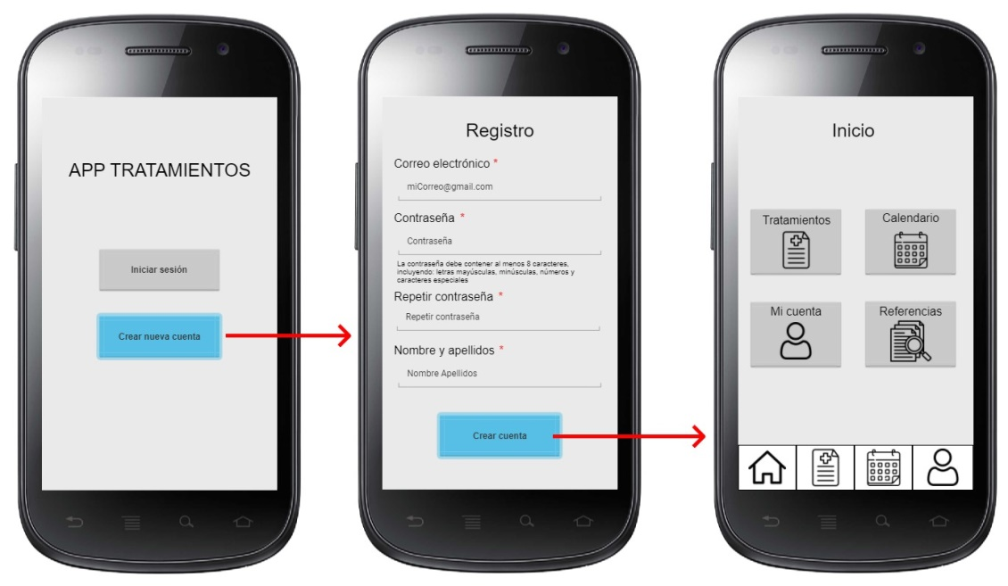

* Inicio de sesión:

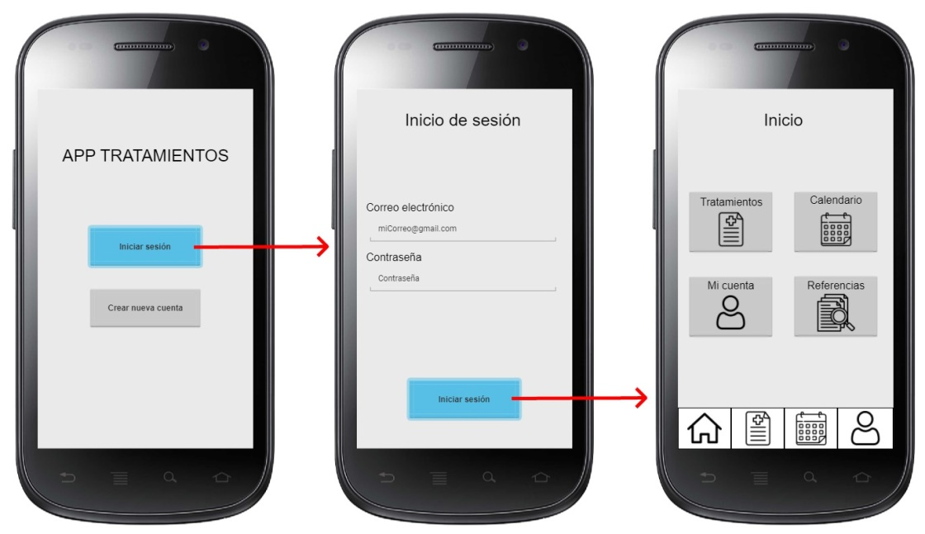

* Mi cuenta:

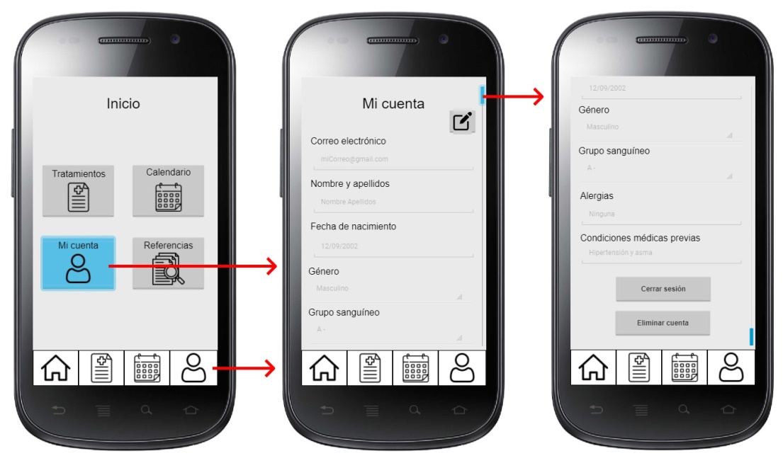

* Cierre de sesión:

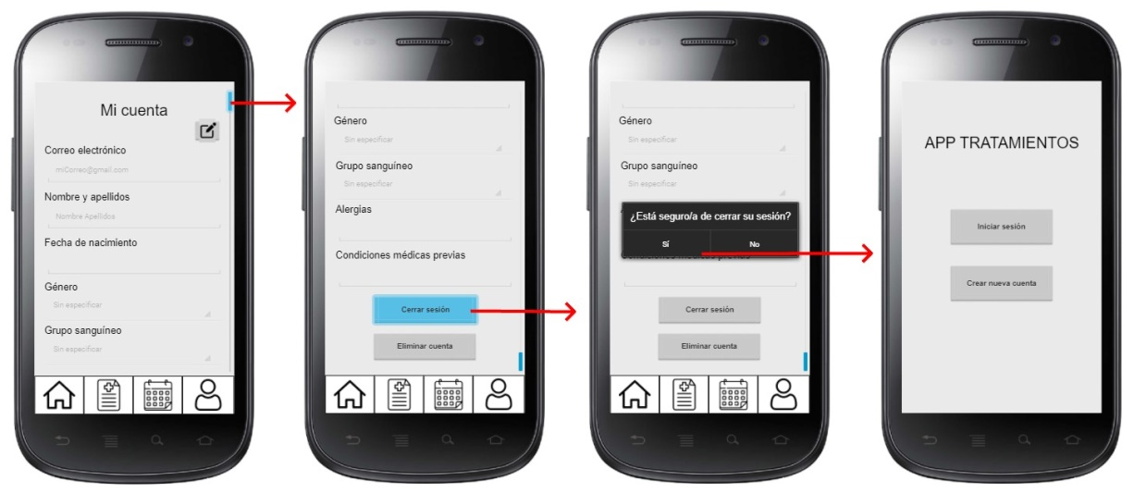

* Eliminación de cuenta:

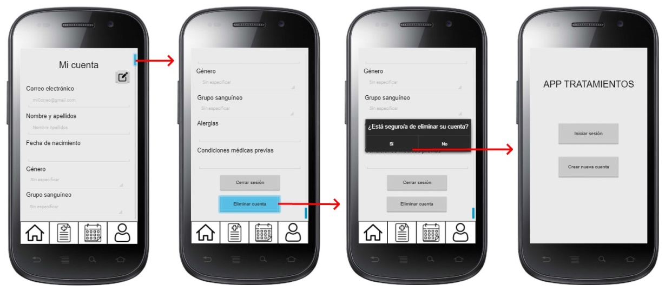

* Modificación de cuenta:

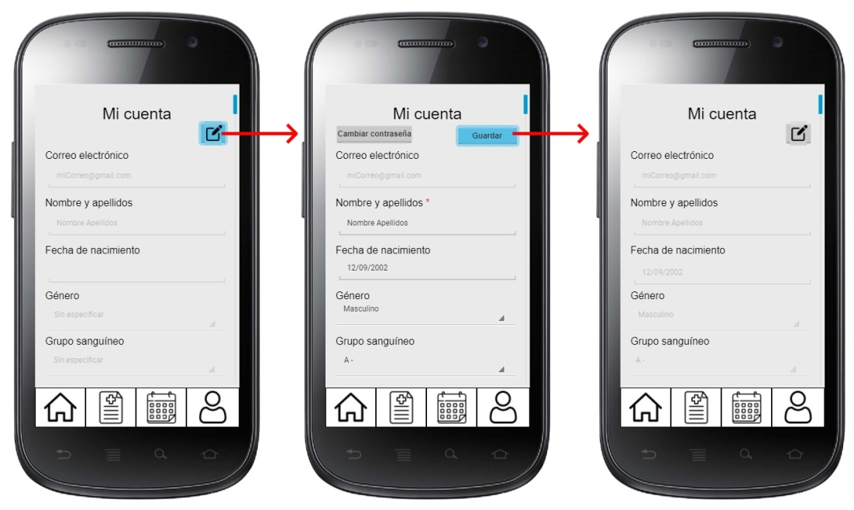

* Cambio de contraseña:

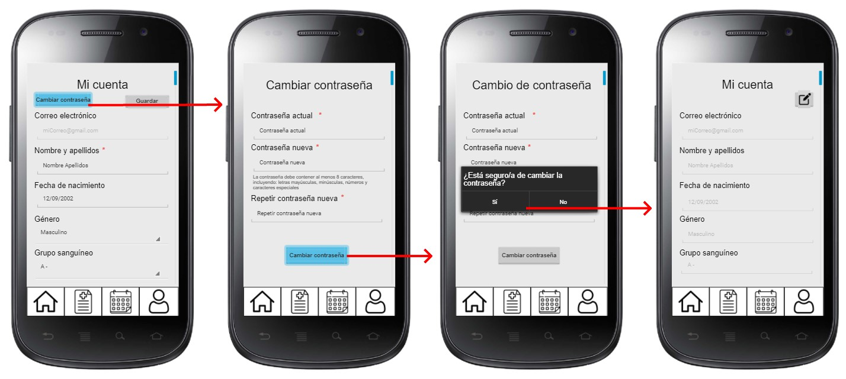

* Tratamientos:

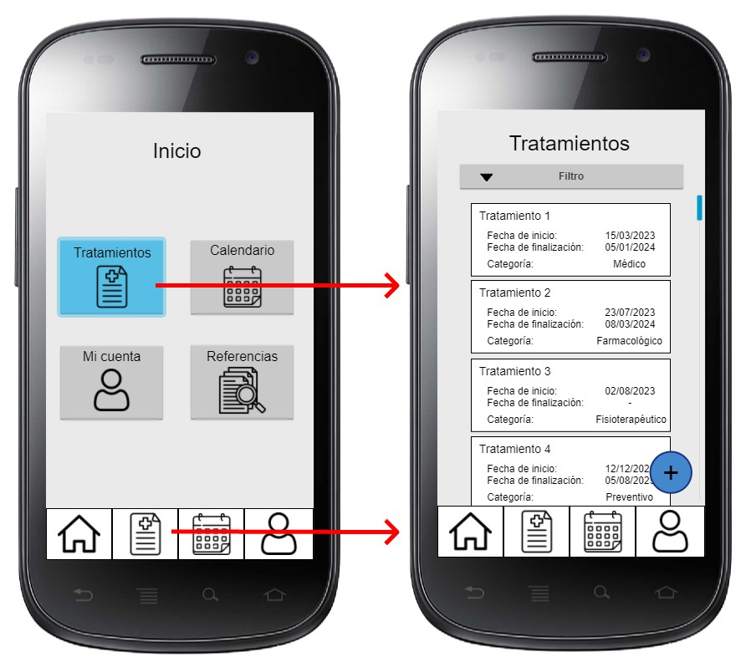

* Filtrado de tratamientos:

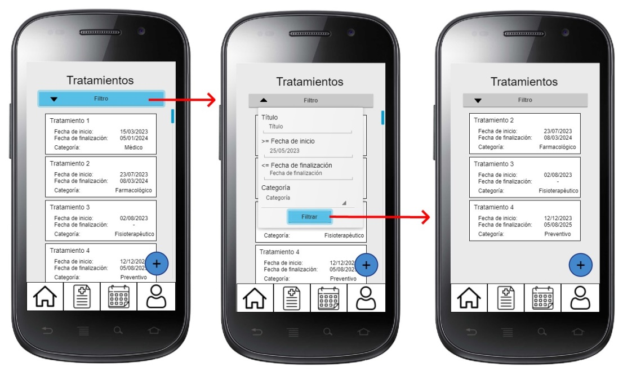

* Creación de tratamiento:

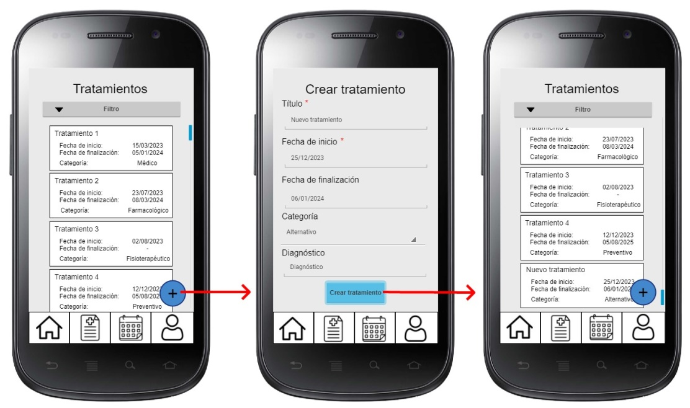

* Tratamiento:

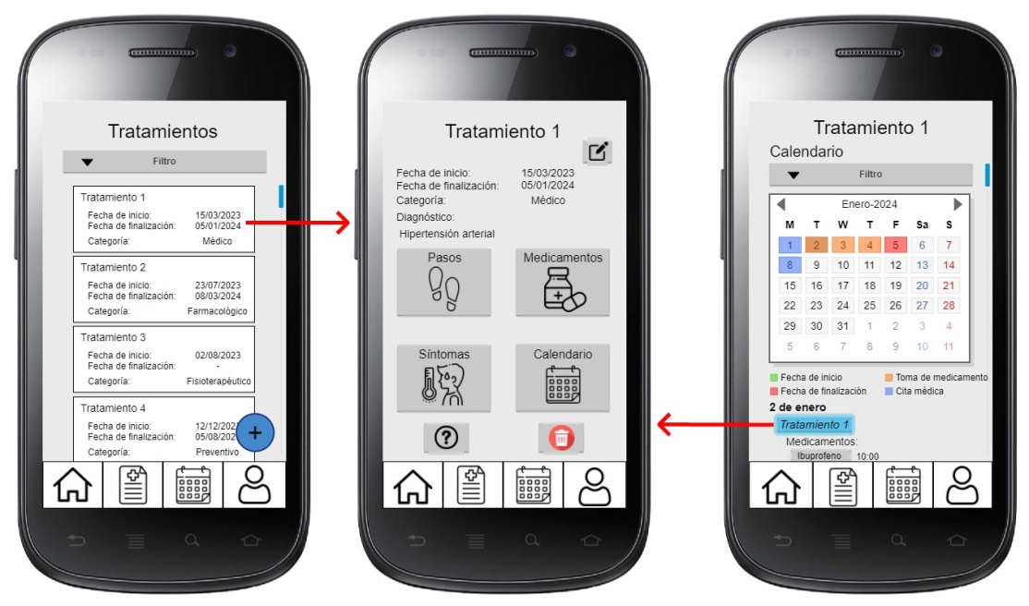

* Modificación de tratamiento:

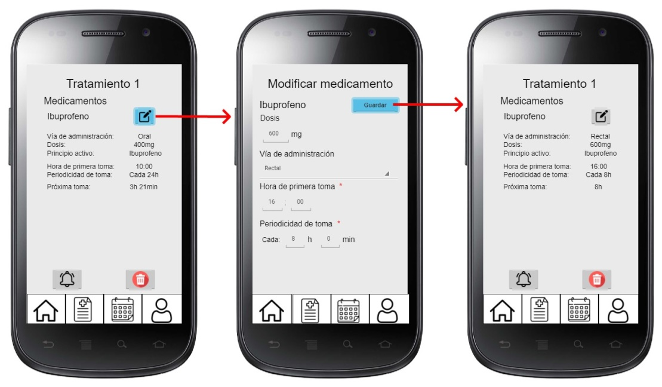

* Eliminación de tratamiento:

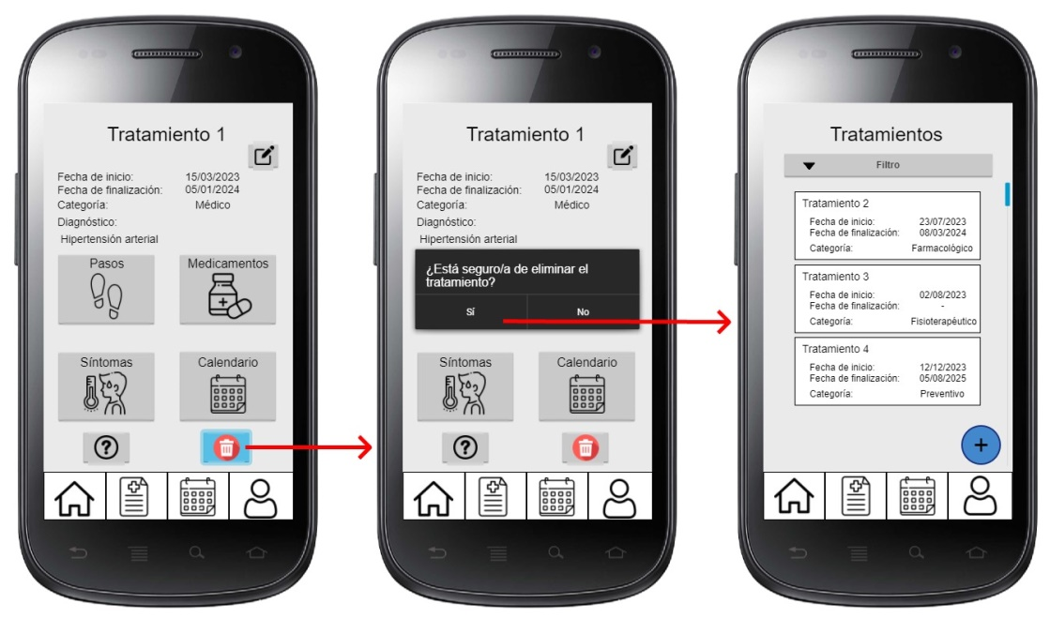

* Medicamentos:

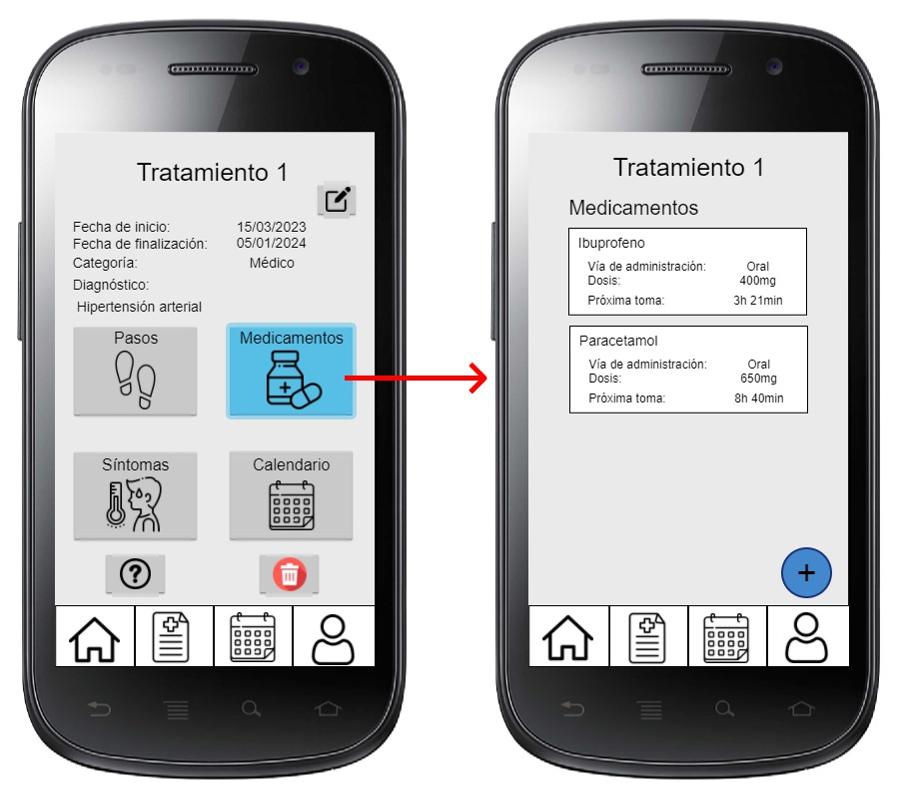

* Adición de medicamento:

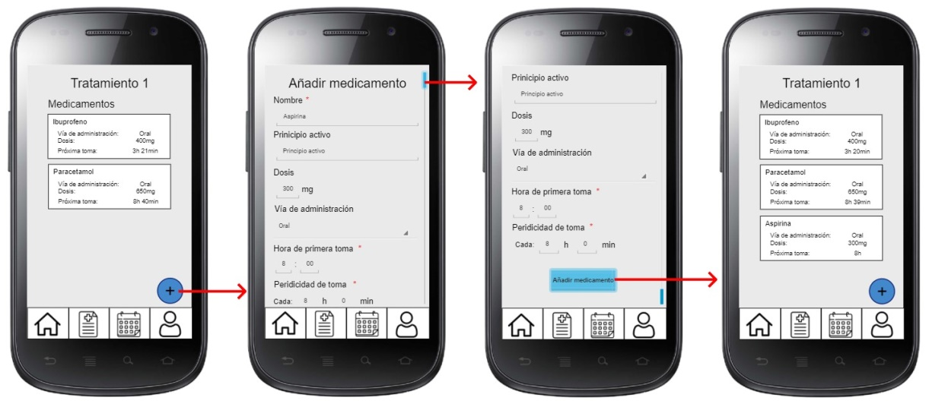

* Medicamento:

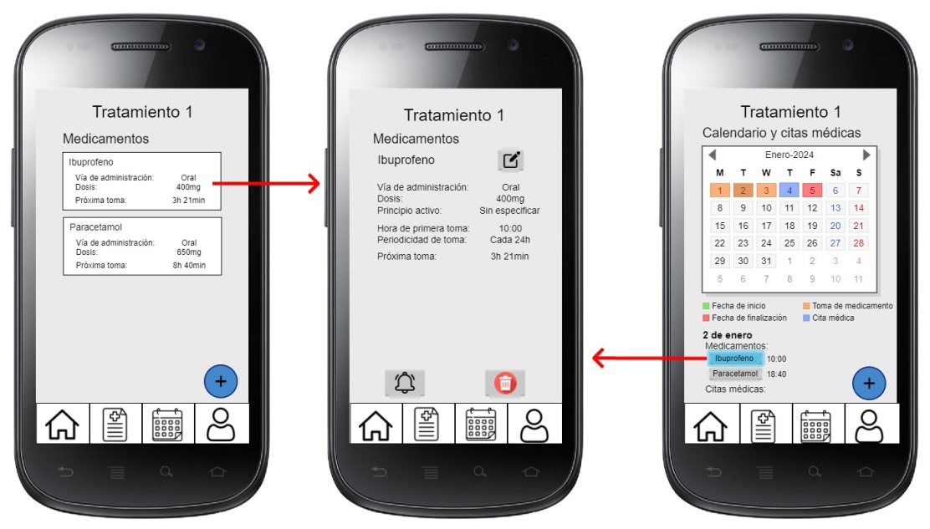

* Modificación de medicamento:

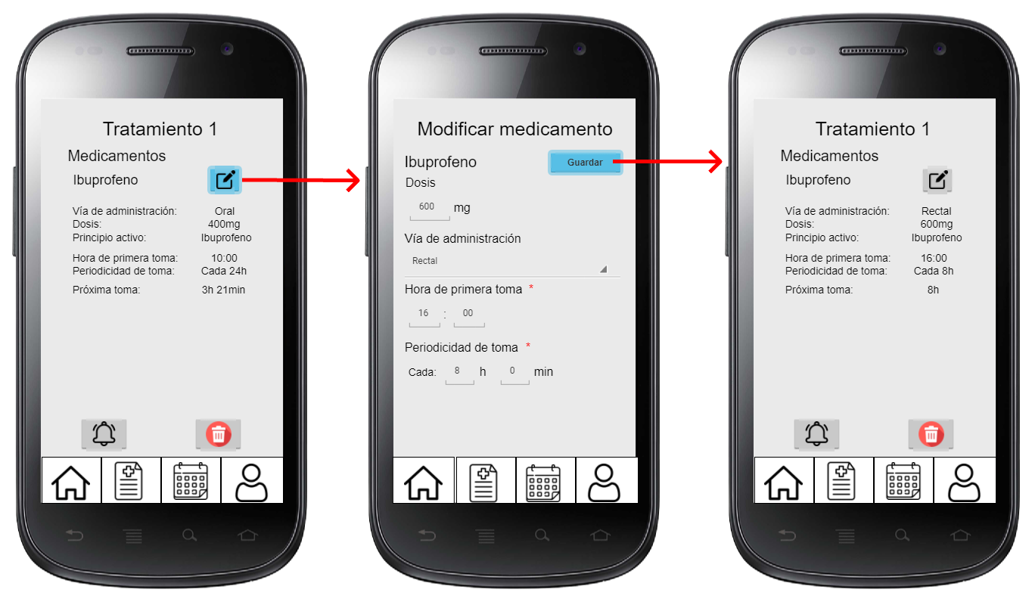

* Modificación de notificaciones de medicamento:

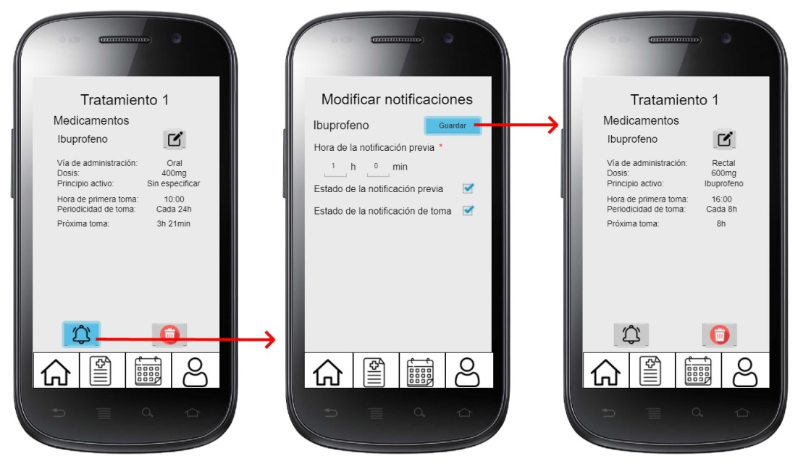

* Eliminación de medicamento:

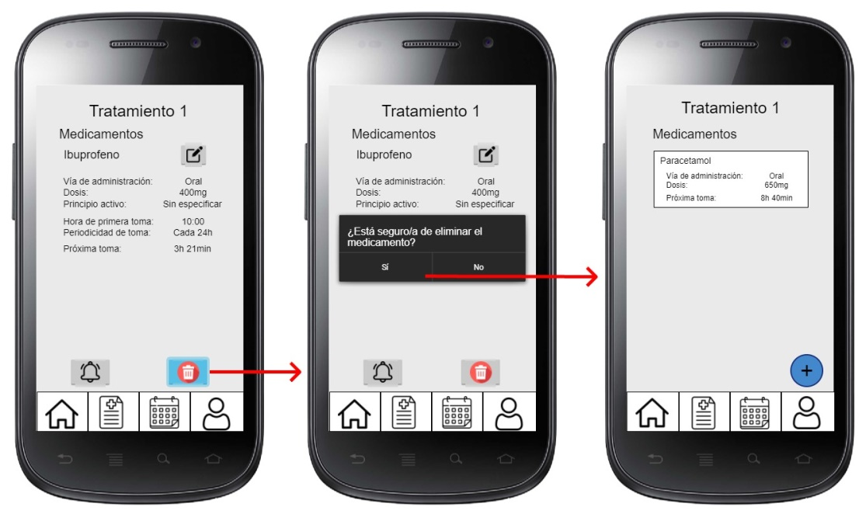

* Pasos:

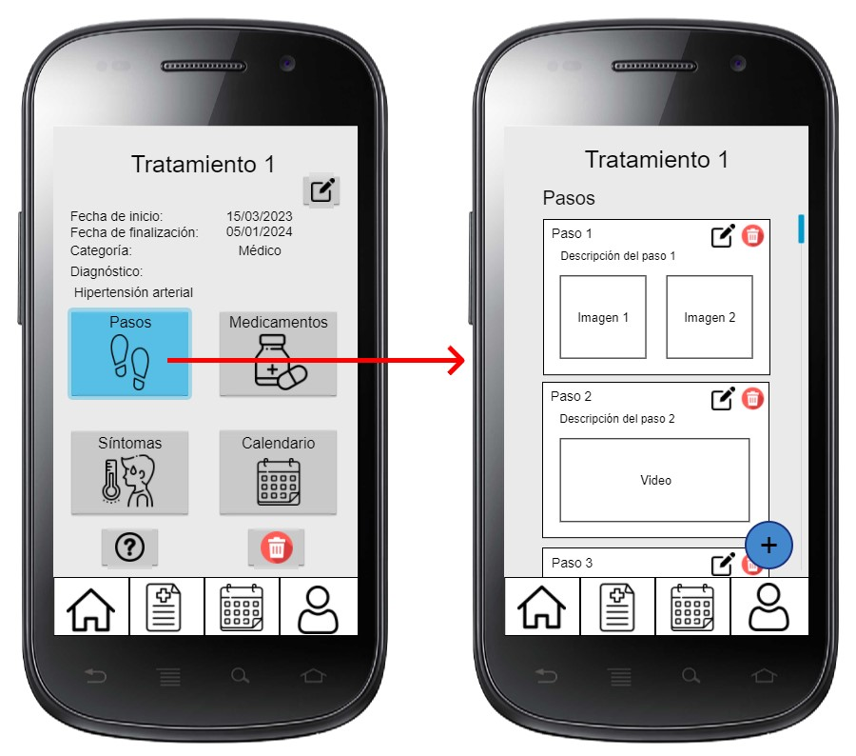

* Adición de paso:

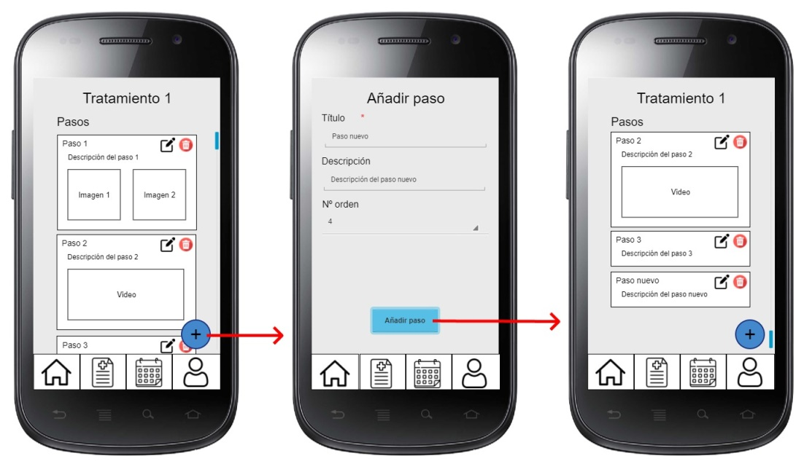

* Modificación de paso:

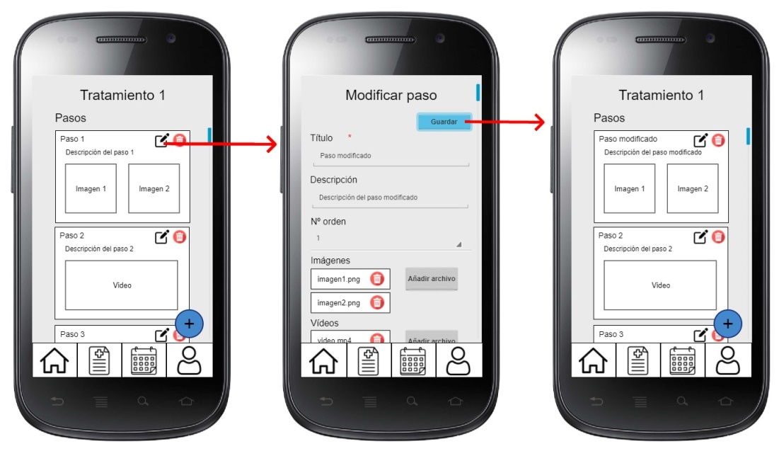

* Eliminación de paso:

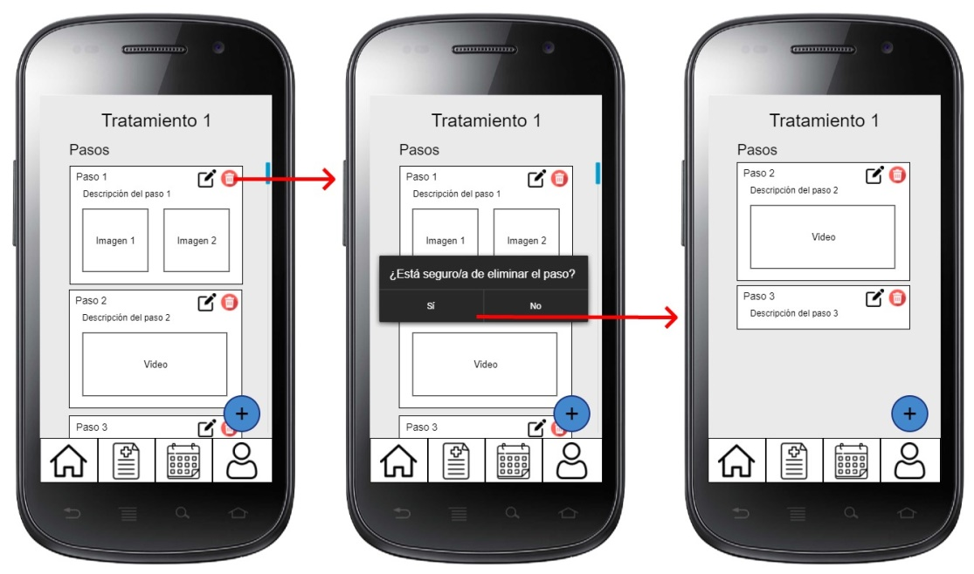

* Síntomas:

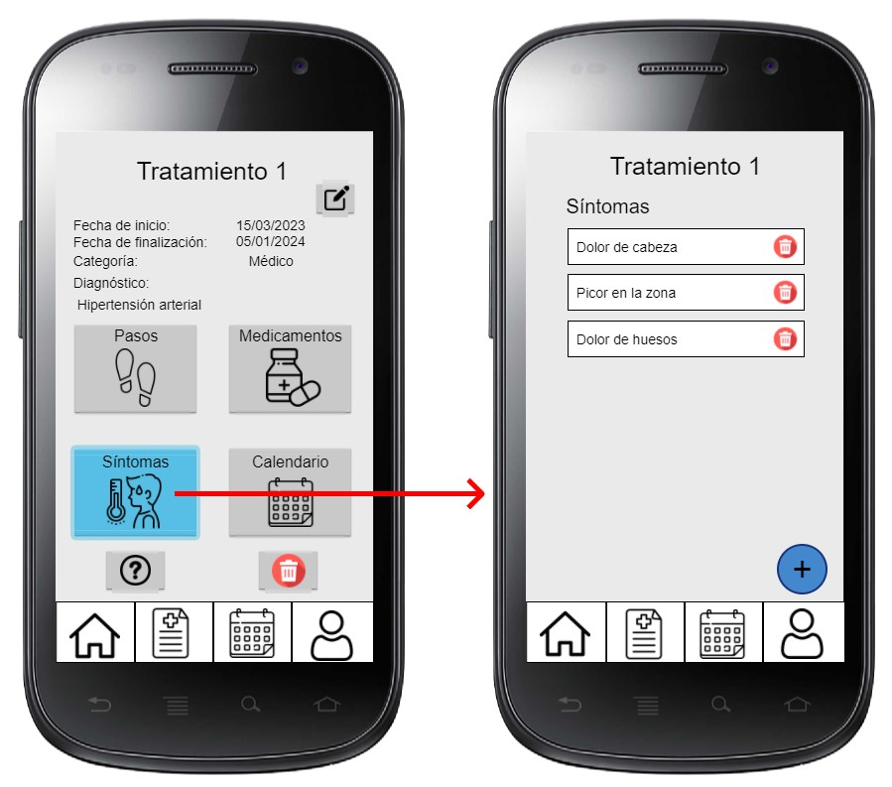

* Adición de síntoma:

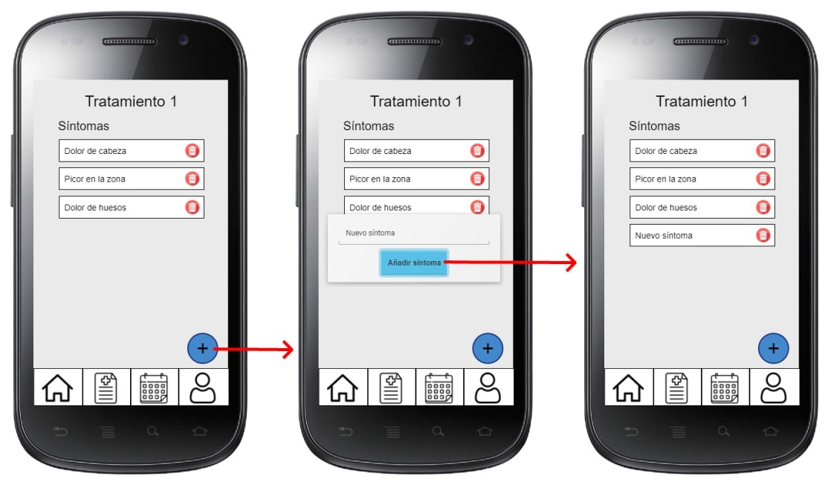

* Eliminación de síntoma:

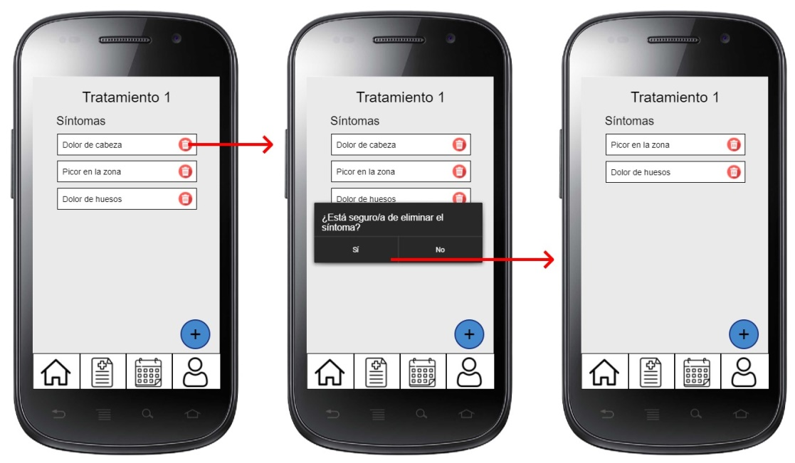

* Preguntas:

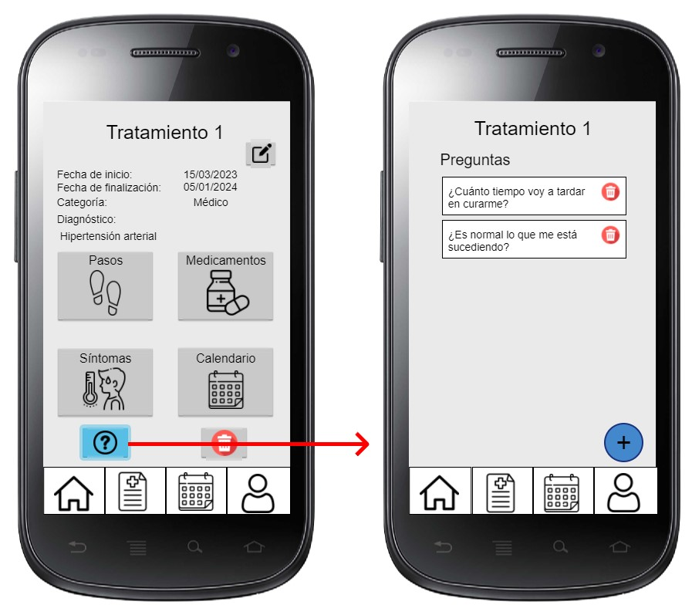

* Adición de pregunta:

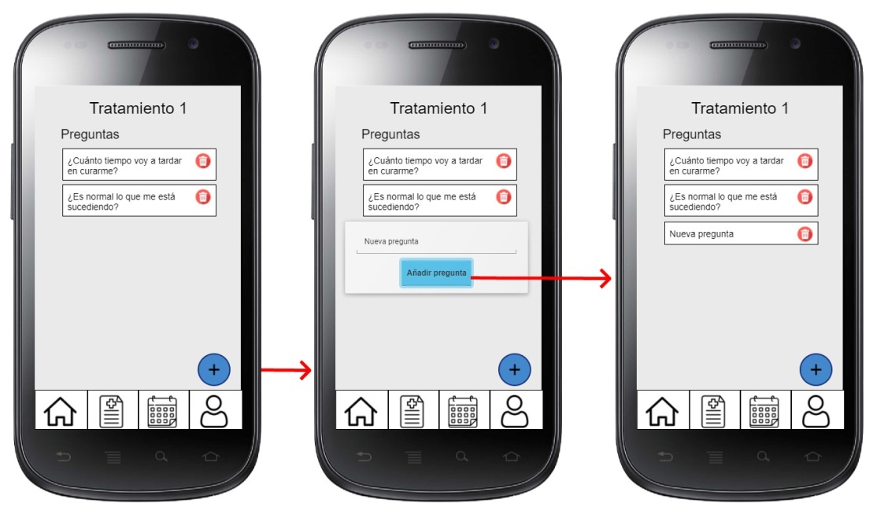

* Eliminación de pregunta:

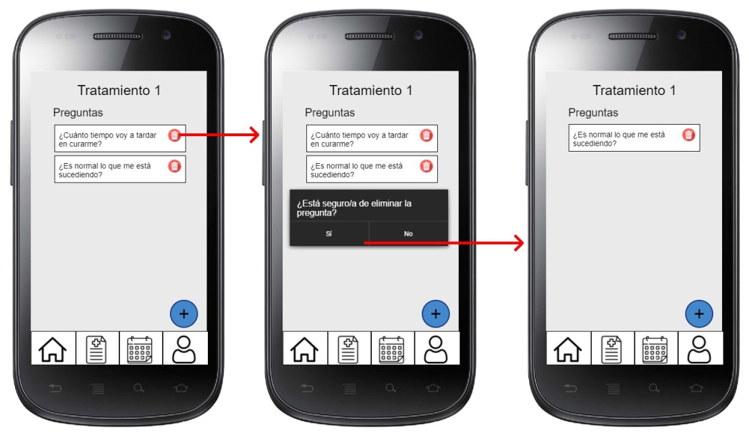

* Calendario del tratamiento:

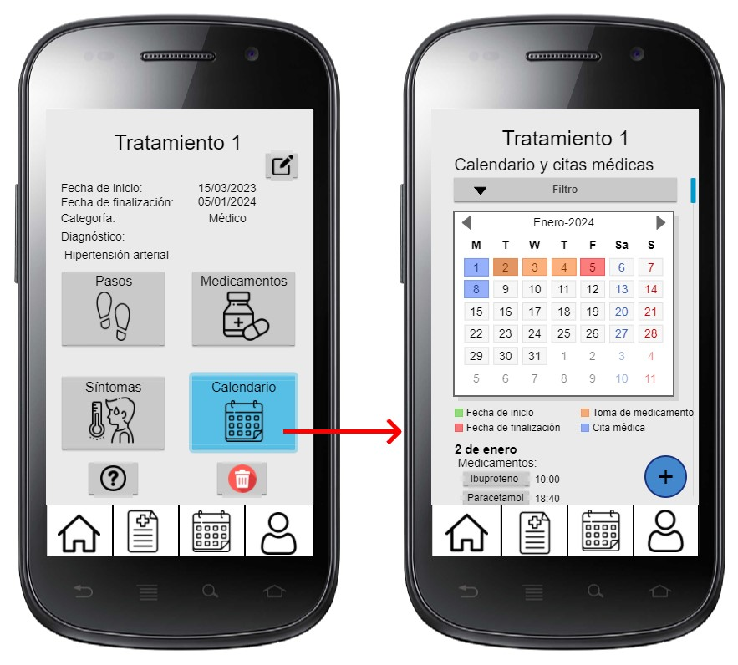

* Filtrado del calendario del tratamiento:

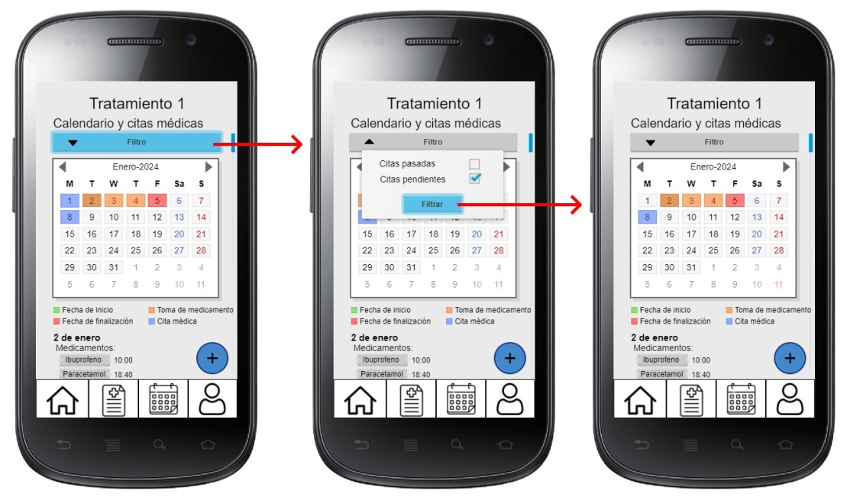

* Adición de cita médica:

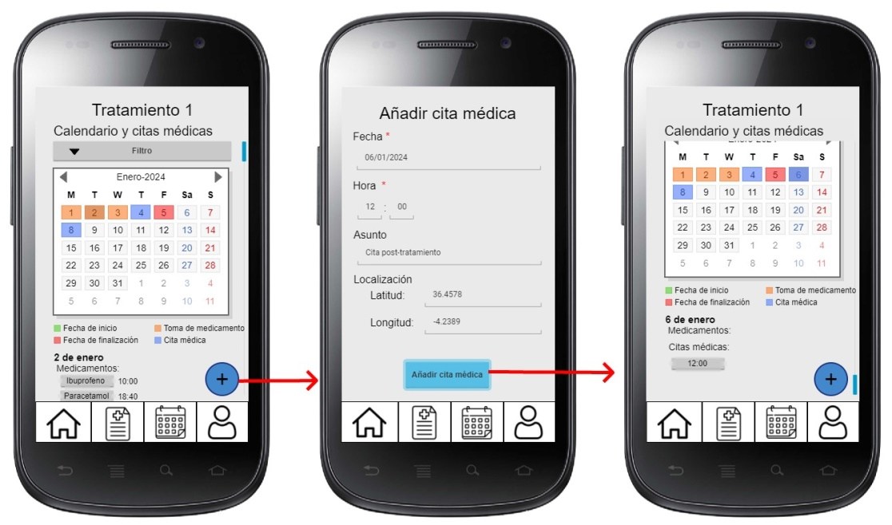

* Cita médica:



* Redirección a Google Maps:

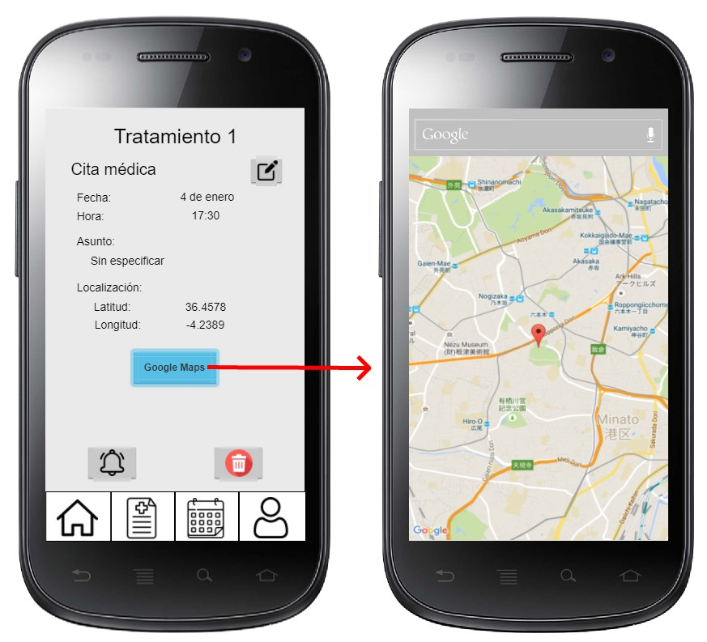

* Modificación de cita médica:

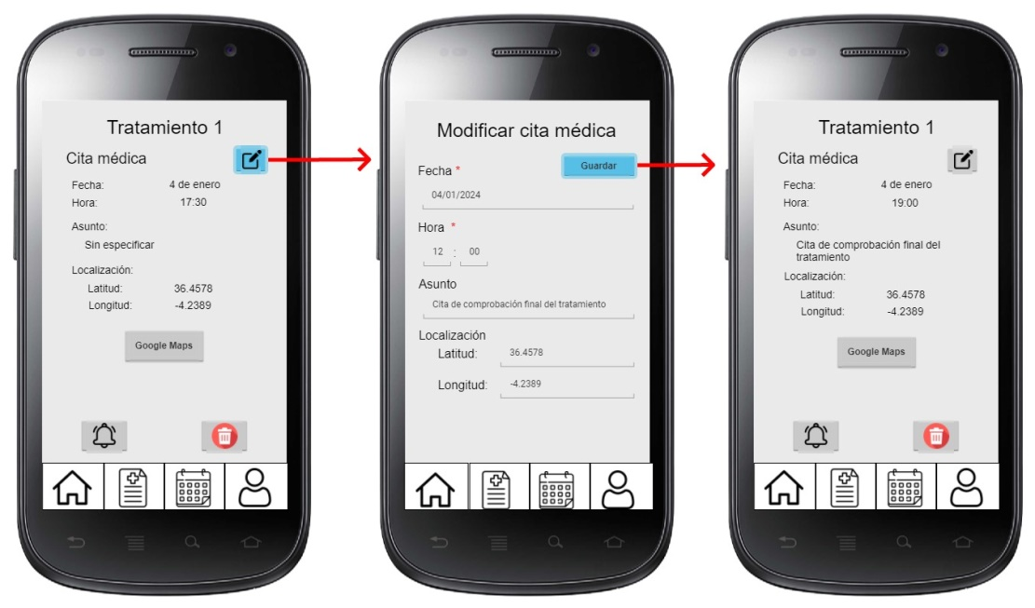

* Modificación de notificaciones de cita médica:

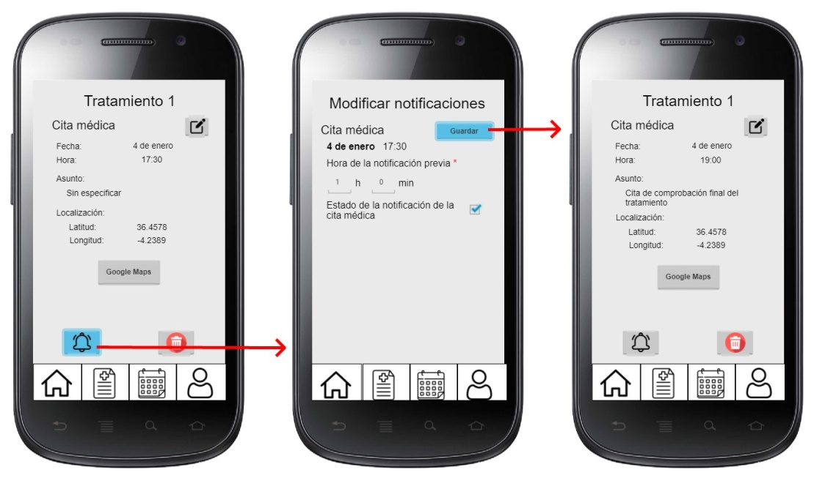

* Eliminación de cita médica:

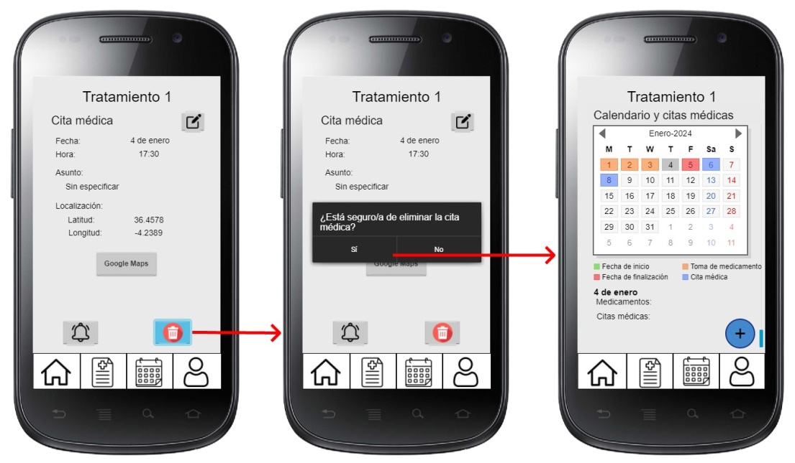

* Calendario:

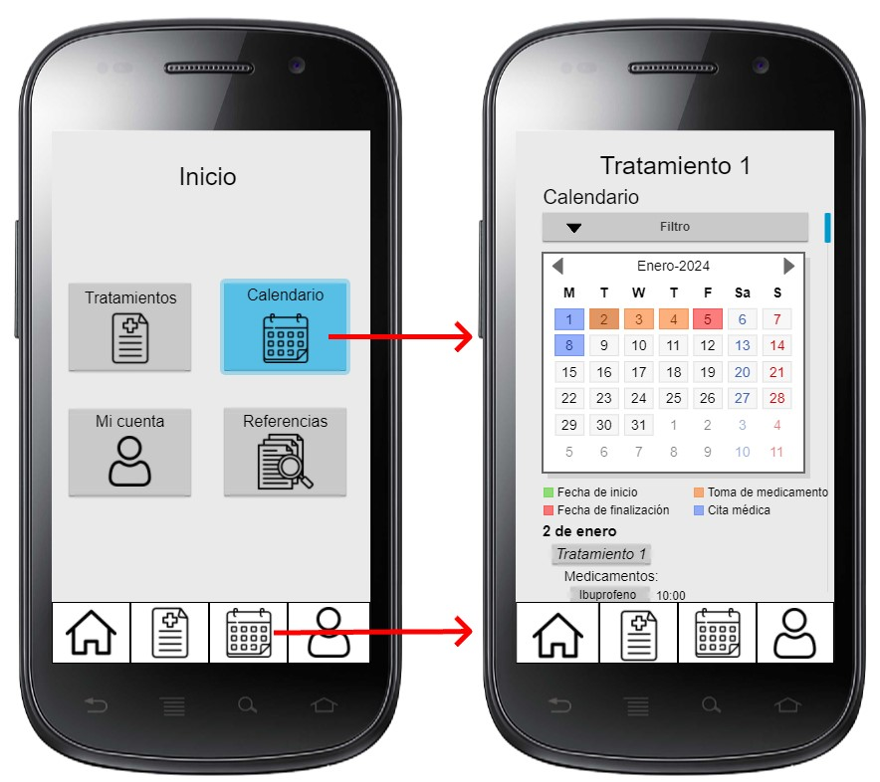

* Filtrado de calendario:

